STUDIU DE EVALUARE ADECVATĂ
PENTRU PROIECTUL
EXPLOATARE AGREGATE MINERALE CU REALIZARE BAZIN PISCICOL,
PERIMETRUL GRECI I, COMUNA PETREȘTI, JUDEȚUL DÂMBOVIȚA

CUPRINS:
FIȘA DE RESPONSABILITĂȚI
I. INTRODUCERE
II. DATE GENERALE
II.1. Denumirea proiectului
II.2. Descrierea proiectului
II.2.1. Structura şi conţinutul proiectului
II.2.2. Obiectivele proiectului
II.2.3. Informaţii privind producţia care se va realiza
II.2.4. Localizarea geografică şi administrativă
I.2.4.a. Coordonatele Stereo 70
II.3. Modificări fizice ce decurg din proiect
II.4. Resurse naturale necesare implementării proiectului
II.5. Resurse naturale ce vor fi exploatate din cadrul ariilor naturale protejate de interes comunitar pentru a fi utilizate la implementarea proiectului
II.6. Emisii şi deşeuri generate de proiect şi modalitatea de eliminare a acestora
II.6.a. Caracteristicile factorului de mediu aer
II.6.b. Zgomot şi vibraţii
II.6.c. Caracteristicile factorului de mediu sol - subsol
II.6.d. Caracteristici ale factorului de mediu apa
II.6.e. Caracteristici ale factorului de mediu biodiversitate
II.6.f. Peisaj
II.7. Cerinţe legate de utilizarea terenului, necesare pentru execuţia proiectului
II.8. Serviciile suplimentare solicitate de implementarea proiectului
II.9. Durata funcţionării obiectivului
II.10. Activităţi care vor fi generate ca rezultat al implementării proiectului
II.11. Caracteristicile proiectelor sau planurilor existente, propuse sau aprobate ce pot genera impact cumulativ cu proiectul care este în procedura de evaluare şi care pot afecta aria naturală protejată de interes comunitar
II.12. Alte informaţii solicitate de către autoritatea competentă pentru protecţia Mediului
III. INFORMAȚII PRIVIND ARIILE NATURALE PROTEJATE DE INTERES COMUNITAR AFECTATE DE IMPLEMENTAREA PROIECTULUI
III.1. Date privind ariile naturale protejate de interes comunitar: suprafaţa, tipuri de ecosisteme, tipuri de habitate şi speciile care pot fi afectate prin implementarea proiectului
III.1.a. Prezentarea sitului de importanta comunitara - ROSCI0106 – Lunca mijlocie a Argeșului (constituit in baza Directivei Habitate), ca parte integrantă a retelei ecologice europene Natura 2000 în România (conform Ordinului Ministrului Mediului și Pădurilor nr. 2387 / 2011)
III.1.b. Prezentarea ariei de protecţie specială avifaunistică - ROSPA0161 – Lunca mijlocie a Argeșului (constituită în baza Hotărârii de Guvern nr. 663/2016 privind

instituirea regimului de arie naturala protejata si declararea ariilor de protectie speciala avifaunistica ca parte integranta a retelei ecologice europene Natura 2000 in Romania)
III.2. Date despre prezenţa, localizarea, populaţia şi ecologia speciilor şi/sau habitatelor de interes comunitar prezente pe suprafaţa proiectului, menţionate în formularul standard al ariilor naturale de interes
III.2.1. Tipuri de habitate prezente în situl de importanţă comunitară ROSCI0106 – Lunca mijlocie a Argeșului
III.2.1.1. Specii de mamifere enumerate în anexa II a Directivei Consiliului 92/43/CEE
III.2.1.2. Specii de amfibieni şi reptile enumerate în anexa II a Directivei Consiliului 92/43/CEE
III.2.1.3. Specii de peşti enumerate în anexa II a Directivei Consiliului 92/43/CEE
III.2.1.4. Specii de nevertebrate enumerate în anexa II a Directivei Consiliului 92/43/CEE
III.2.1.5. Alte specii de floră şi faună
III.2.1.6. Specii de păsări nemenţionate în anexa I a Directivei Consiliului 2009/147/EC și specii enumerate în Anexa I a Directivei Consiliului 79/409/CEE desemnate pentru situl de protecţie specială avifaunistică ROSPA0161 – Lunca mijlocie a Argeșului
III.2.2. Flora - Starea actuala a florei, vegetatiei si habitatelor din perimetrul studiat si imediata vecinatate
III.2.3. Fauna - Starea actuala a faunei din perimetrul studiat si imediata vecinatate
III.3. Concluzii privind speciile şi/sau habitatele prezente in perimetrul proiectului
III.4. Date privind structura si dinamica populatiilor de specii afectate
III.5. Relatiile structurale si functionale care creeaza si mentin integritatea ariei naturale protejate de interes comunitar
III.6. Obiectivele de conservare a ariei naturale protejate de interes comunitar
IV. IDENTIFICAREA ȘI EVALUAREA IMPACTULUI
IV.1.a. Evaluarea impactului prin Metoda Rojanschi
IV.1.b. Identificarea si evaluarea impactului
IV.2. Masuri de reducere a impactului
V. METODE UTILIZATE PENTRU CULEGERA INFORMAȚIILOR PRIVIND SPECIILE ȘI/SAU HABITATELE DE INTERES COMUNITAR AFECTATE
V.1. Materiale si metode
VI. CONCLUZII
VII. ANEXE
VII.1. Piese desenate
VII.2. Bibliografie
VII.3. Lista finală

FIȘA DE RESPONSABILITĂȚI

Titular:
SC AB EXPLO AGREGATE SRL
Adresa: Municipiul Pitești, strada Gheorghe Doja, nr. 24 A, camera 6, Județul Argeș,
Cod postal: 110253,
Cod Unic de Inregistrare: 36137913 / 27.05.2016,
Telefon MOBIL: 0727 736 300,
E-mail: ionescu.ionescu1@yahoo.ro.

Proiectant:
Proiectant General: S.C DATA MAP S.R.L.
Adresa : Bulevardul I.C.Bratianu nr. 48, bloc 23B, ap. 13, Targoviste,
Proiectant de Specialitate: Arh. Dumitru Barbu,
Telefon Mobil: 0734117401,
E-mail: ......................................................

Responsabil Elaborare Studiu de Evaluare Adecvată:
Dipl.Univ. MANIŢI VIRGIL
Adresa: Neagoe Basarab, Bl. A1, Sc C, Ap. 12,
Telefon Mobil: 0747079077,
E-mail maniti_virgil@yahoo.com,

Consultant Protecţia Mediului:
S.C. ELHAZ CONSULT S.R.L. TÂRGOVIŞTE
Telefon Mobil: 0721012884.

I. INTRODUCERE

Prezentul studiu s-a intocmit la solicitarea Agenției pentru Protecția Mediului Dâmbovița, Decizia etapei de încadrare nr. 184 din 18.07.2017, in vederea derularii procedurii de emitere a acordului de mediu necesara implementarii proiectului „Exploatare agregate minerale cu realizare de bazin piscicol în perimetrul Greci 1, Comuna Petrești, Județul Dâmbovița”.
La elaborarea studiului s-au utilizat datele furnizate de catre beneficiar, precum si datele culese din terenși pe baza documentatiei bibliografice.
Amplasamentul proiectului include terenuri cuprinse in Situl de importanta comunitara - ROSCI0106 – Lunca mijlocie a Argeșului (constituit in baza Directivei Habitate), ca parte integrantă a retelei ecologice europene Natura 2000 în România (conform Ordinului Ministrului Mediului și Pădurilor nr. 2387 / 2011) și Aria de protecție speciala avifaunistică ROSPA0161– Lunca mijlocie a Argeșului (constituită în baza Hotărârii de Guvern nr. 663/2016 privind instituirea regimului de arie naturala protejata si declararea ariilor de protectie speciala avifaunistica ca parte integranta a retelei ecologice europene Natura 2000 in Romania), motiv pentru care proiectul trebuie sa treaca prin etapa sudiului de evaluare adecvata.
Obiectivele prezentului studiu de evaluare adecvata sunt:
-evaluarea starii actuale a mediului in perimetrul propus pentru derularea proiectului;
-evaluarea impactului pe care activitatile derulate prin proiectul propus le-ar exercita asupra mediului (habitate, specii de flora si fauna de interes comunitar, integritatea siturilor Natura 2000 in care este situat amplasamentul proiectului);
-stabilirea modului de incadrare in reglementarile legale in vigoare privind protectia mediului;
-identificarea de masuri care sa conduca la diminuarea sau anularea potentialului impact exercitat de activitatile prevazute in proiect asupra mediului si biodiversitatii, in special asupra speciilor de interes conservativ;
- evaluarea adecvata a activitatilor si a impactului potential, precum si a masurilor de reducere a acestuia se vor realiza pentru etapa de pregatire si etapa de exploatare.

II. DATE GENERALE

Titularul proiectului – este SC AB EXPLO AGREGATE SRL , cu sediul social în Municipiul Pitești, strada Gheorghe Doja, nr. 24 A, camera 6, Județul Argeș, Cod postal: 110253, Cod Unic de Inregistrare: 36137913 / 27.05.2016, Telefon MOBIL: 0727 736 300, E-mail: ionescu.ionescu1@yahoo.ro.
Persoane de contact: MANOLE Mihai Cristian, Telefon MOBIL: 0727 736 300.
Autorul atestat al Studiului de Evaluare Adecvată - Lucrarea a fost întocmită de Expert Evaluator Protecţia Mediului Maniți Virgil, persoană fizică acreditată de Ministerul Mediului şi Schimbărilor Climatice(azi Ministerul Mediului) pentru elaborarea de rapoarte de mediu (Certificat de înregistrare în Registrul Naţional al elaboratorilor de studii pentru protecţia mediului poziţia 192/13.04.2010). Consultant protecţia mediului: S.C. ELHAZ CONSULT S.R.L. Târgovişte, Adresa: Strada Neagoe Basarab, Bloc A1, Scara C, Telefon Mobil: 0747079077, E-mail: maniti_virgil@ yahoo.com.

II.1. Denumirea proiectului

Exploatare agregate minerale cu realizare de bazin piscicol în perimetrul Greci I, Comuna Petrești, Județul Dâmbovița.

II.2. Descrierea proiectului

Lucrarile de amenajare a bazinului piscicol cu extractie de nisipuri si pietrisuri, propus a se executa in cadrul perimetrului Greci I, Comuna Petrești, Județul Dâmbovița, se desfasoara in doua etape:
- etapa I : exploatarea agregatelor minerale si valorificarea acestora;
- etapa a II –a : amenajarea bazinului piscicol.

II.2.a. Structura şi conţinutul proiectului

Proiectul se refera la amenajarea unui bazin piscicol cu exploatarea de agregate minerale. Terenul aferent lucrarilor de exploatare este situat în intravilanul localitatii Greci, Comuna Petrești, Judetul Dâmbovița, în terasa mal drept a râului Argeș, la circa 320 m Sud de albia raului.
Prin realizarea proiectului, se preconizeaza:
- asigurarea unui loc pentru practicarea pescuitului sportiv, pentru odihnă și recreere;
- realizarea unei capacitati de productie piscicola;
- solutionarea unor probleme de mediu (sistematizarea unei excavatii anterioare);
- realizarea unei investitii cu impact pozitiv asupra mediului, atat prin atragerea in circuitul economic a unor suprafete de teren slab productiv, neutilizabil în alt scop.
Solutia tehnică propusă pentru proiect, a avut în vedere următoarele aspecte :
- prezenta la mică adâncime a unor rezerve importante de agregate minerale uşor exploatabile;
- căile de acces: drumul național DN 61 Gaești – Gherghești – Petrețti, drumuri de exploatare DE 431, DE 434 pana în zona amplasamentului.
- pânza freatică la adâncime redusă.

Conform datelor de proiectare, bazinul piscicol va fi sapat în aluviunile formatiunii de Colentina, pe o adancime medie a sapaturii de 8.35m., 5.60 m sub nivelul hidrostatic, situat la cota medie de + 172.60 mdM.
Etapa I - Exploatarea agregatelor minerale - principalele operatii care compun fluxul tehnologic de extractie si valorificare ale balastului brut sunt urmatoarele :
- lucrari de deschidere si pregatire;
- lucrari de exploatare a agregatelor minerale,
- transportul agregatelor minerale la statia de prelucrare;
- prelucrarea balastului brut in vederea obtinerii sorturilor de agregate de balastiera;
- depozitarea si incarcarea produselor finite (agregatele de balastiera) in mijloace de transport;
- transportul agregatelor sortate la beneficiari;
- lucrari pentru refacerea mediului.
Lucrarile de deschidere si pregatire - constau in amenajarea si intretinerea drumurilor tehnologice de exploatare din zona frontului de lucru si a drumului de exploatare existent pana la statia de prelucrare; avand în vedere ca zacamantul este deschis, fiind executate lucrari de exploatare si în perioada anterioara, nu mai sunt necesare alte lucrari de deschidere, respectiv transee de deschidere.
Lucrarile de descopertare, in vederea eliminarii depozitelor acoperitoare, cu grosimea medie de 0.80 m, care apar pe toata suprafata perimetrului, se realizeaza cu excavatorul cu cupa (1,2 mc), în fasii succesive si echivalente celor de exploatare si vor avea un avans de cel putin 20 – 25 m fata de frontul de exploatare. Materialul steril, rezultat din lucrarile de descopertare si din intercalatiile existente în masa agregatelor naturale, va fi depus pe margini, pe pilierii de protectie a vecinatatilor. Nu este necesara constituirea unei halde de steril, va fi utilizat, în cea mai mare parte, la terasamente, pentru mentinerea cotei coronamentului, nivelari, ravene si taluzari ale pilierilor vecinatatilor. Se prevede descopertarea unui volum de 2294 mc masa miniera sterila
- Lucrarile de exploatare a agregatelor minerale - Dupa îndepartarea prealabila a solului vegetal si a copertei, în grosime medie de 0.80 m, se trece la excavarea rocilor utile, care se realizeaza într – o singura treapta de exploatare, respectiv pana la 5.60 m sub nivelul hidrostatic, reprezentand cota de fund a bazinului piscicol proiectat. Excavarea se realizeaza atat în regim usat (îndepartarea copertei) cat si în regim umed, sub nivelul hirostatic (excavarea utilului) cu ajutorul excavatorului cu cupa inversa si grafier - excavator pe platforma plutitoare. Lucrarile de excavare la nivelul copertei se vor executa în devans cu 1 – 2 fasii.
Exploatarea va consta în extractia agregatelor minerale naturale în camp continuu, în fasii paralele si succesive. Latimea fasiilor va fi cuprinsa între 20 – 30 m, iar lungimea lor va fi cuprinsa între 50 m si max. 80 m. Sensul de avansare a frontului în cadrul fasiei va fi pe directie Nord - Sud, iar a feliilor pe directie, Est - Vest.
Incarcarea materialului extras, cu excavatorul cu cupa inversa, pana la nivelul hidrostatic se va face direct în autobasculante. Volumul de balast extras de sub nivelul apei va trebui sa fie descarcat pe mal, în vederea eliminarii surplusului de apa.
In cadrul metodei de exploatare, se va utiliza atat excavatorul cu cupa inversa, cu capacitatea cupei de 1,2 mc si graiferul - excavator pe platforma plutitoare, cu capacitatea de 150 mc/h pentru extractia utilului pana la adancimea maxima proiectata.
Unghiul de taluz, atat în frontul de exploatare cat si final, va fi de 1 : 2,

Exploatarea zacamantului se va limita cu strictete la conturul rezervelor determinate, deoarece acestea au fost stabilite pastrandu–se pilierii de protectie pentru constructiile si terenurile agricole înconjuratoare.
Se vor pastra zone de protectie de 5 m în jurul amplasamentului astfel:
- Vest - 5.0 m teren SC AB EXPLO AGREGATE SRL Pitesti (statia de spalare sortare Greci).
- Est - 5.0 m proprietar Badita Iulica.
- Sud - 5.0 m DE 448 si proprietar Marin Elena.
- Nord - 5.0 m proprietar Gheorghe Gheorghe .
Lucrarile de extractie a balastului vor fi organizate într-un bloc, cu o singura iesire, extragerea balastului se va face concomitent cu depunerea sterilului (copertei) direct în halde interioare – pe latura lunga a perimetrului.
Sectiune de excavare trapezoidala.
Panta taluze ………………………..1 : 2.
Suprafata teren conform cadastru .....9344 mp (0.93 ha).
Suprafata efectiva sapatura………… 7368mp (0.73 ha).
Cota exploatare superioara min/max +174.71 - 175.67 mdMN (conf.PT3).
Adancimea de excavare ............. ……7.71 ÷ 8.67 m.
Nivel hidrostatic … ...........................+172.60.
Cota exploatare inferioara …………...+167 m dMN.
Volum util ………………………… 25331 mc.
Volum decoperta …………………… 2294 mc.
Volum total ..........................................27624 mc.
Utilajele folosite la lucrarile de exploatare:
- 1 excavator S 1500, cu cupa de 1,5 mc ;
- 1 excavator, cu cupa de 1,2 mc ;
- 1 încarcator frontal, cu cupa de 3,4 mc
- 3 camioane basculante, cu capacitatea de 20 - 24 t.
- Transportul agregatelor minerale la statia de prelucrare - Agregatele extrase vor fi transportate cu autobasculantele proprii, in statia de spalare sortare aflata in proprietatea titularului(beneficiarului) si situata în vecinatatea perimetrului exploatabil.
- Prelucrarea balastului brut in vederea obtinerii sorturilor de agregate de balastiera - Societatea Comercială AB EXPLO AGREGATE S.R.L. are în dotare o staţie de sortare-spălare, amplasată pe malul drept al râului Arges, în zona amenajarii piscicole. Statia are o productivitate operationala de max. 100 mc/h, este de tip « fix » cu grupuri de ciuruire si cu posibilitatea de a sorta fractiunile de pana la 30 mm.
- Depozitarea si incarcarea produselor finite (agregatele de balastiera) in mijloace de transport - încarcarea materialului extras se va realiza cu excavatorul.
- Transportul agregatelor sortate la beneficiari – se realizează cu autobasculantele proprii sau ale cumpărătorilor agregatelor minerale.
- Lucrari pentru refacerea mediului – Organizarea de santier este amplasata în zona lucrarilor. La finalizarea lucrarilor, constructorul va executa lucrari de refacere ecologica a terenului pe care a fost amplasata organizarea de santier. Constructorul va asigura demontarea tuturor componentelor organizarii tehnologice (birouri, atelier reparatii auto, statie de alimentare carburanti, magazie lubrefianti, etc) si eliberarea terenului de toate deseurile rezultate în urma operatiunilor de dezafectare.
Dupa finalizarea lucrarilor de exploatare a agregatelor naturale din perimetrul de exploatare Greci I, Comuna Petresti, Judetul Dâmbovita, in excavatia rezultata va rezulta

un bazin piscicol, cu urmatoarele caracteristici:
- cota medie teren natural = 177.20 mdM ;
- suprafata luciu de apa bazin = 6970 mp
- cota Nhs = 172.60 mdM ;
- cota finala fund bazin piscicol = 167,00 mdM .
Etapa II - Amenajarea bazinului piscicol - Bazinul piscicol este destinat pescuitului sportiv, iar productia extensiva se realizeaza exclusiv pe baza productivitatii piscicole naturale si poate fi de 100 – 500 kg/ha. Puietul necesar realizarii productiei estimate se va procura din ferme specializate.
Bazinul piscicol va functiona fara furajare, in vederea reducerii riscului de poluare a apelor subterane din zona.
Amenajarea piscicolă este favorizată de următorii factori:
- configuratia actuala a terenului permite realizarea unor adâncimi optime de apă, fără a fi necesare alte lucrari de investitii;
- temperatura şi adâncimea apei permit creşterea pestelui;
- din punct de vedere economic, singura destinatie eficienta a suprafetelor de teren ramase in urma lucrarilor de extractie a agregaelor minerale este cea de bazin piscicol.
Pentru amenajarea bazinului piscicol, rezultat in urma lucrarilor de excavatie a balastului, se impune executarea urmatoarelor lucrari:
- refacerea unghiurilor de taluz al zonelor afectate de exploatare, astfel incat sa favorizeze acumularea paturii fertile de sol si evitarea antrenarii acestuia de catre apele de siroire;
- completarea pilierilor de protectie a vecinatatilor;
- imprastierea solului vegetal, care a fost depozitat temporar in apropierea perimetrului, dupa descopertarea terenului, pe taluzurile si zonele adiacente bazinelor piscicole.
Perimetrul bazinului piscicol va fi amenajat cu spaţii verzi, respectiv un aliniament de arbori de salcie, taluzurile şi celelalte zone neocupate cu luciu de apă vor fi înierbate şi întreţinute ca spaţiu verde. Accesul la amenajarea piscicola se va realiza pe drumul de acces existent in zona si in continuare pe drumul de incinta amenajat.
Alimentarea cu apă a bazinului piscicol va fi asigurată din orizontul freatic şi precipitaţii atmosferice, rezultând o acumulare de tip lăcoviște (iaz piscicol), influenţată de volumul de precipiţatii, debitul şi fluctuaţia nivelului hidrostatic ale acviferului freatic.
Improspatarea apei se realizeaza din panza de apa freatica, nivelul ei fiind influentat de nivelul apei din râul Argeș. Nu s-au prevazut lucrari de alimentare cu apa din subteran (foraje) sau din cursurile de apa din zona.
Calitatea apei folosite in amenajarea piscicola trebuie sa se incadreze in conditiile de calitate prevazute in Hotărâreă Guvernului nr. 202 din 28.02.2002 - privind calitatea apelor de suprafata care necesita protectie si ameliorare in scopul sustinerii vietii piscicole.
Acumularea apei se realizeaza fara executarea de diguri, baraje sau alte lucrari hidrotehnice.
Evacuarea apelor uzate - în urma activitatii de crestere a pestelui, nu rezulta ape uzate si nu se evacueaza ape din bazinul piscicol.
Popularea bazinului cu faună piscicol - s-a ales metoda de creştere naturală, în bazin excavat (iaz piscicol) de tip lăcoviște, cu un debit pentru primenirea masei de apă cel puţin egal cu cel al evaporaţiei, cu calităţi fizico-chimice corespunzătoare în condiţiile

executării periodice de lucrări pentru stoparea eutrofizării. Un lucru esenţial ce trebuie avut în vedere, la dezvoltarea activităţii piscicole cu luciu de apă alimentat de acviferul freatic, este conţinutul de oxigen dizolvat în apă. Productivitatea va depinde de chimismul apei, respectiv raportul oxigen/amoniu.

TABEL - Necesarul de oxigen solvit în apă (după - Gavrilescu si Popovici) pentru activitatea piscicolă
Specia | Cantitatea minimă de oxigen mg/l
 | iarna | vara
Cyprinide | 3,0 – 3,5 | 5,0 – 5,5
Continutul de oxigen solvit în apa freatică este de regulă 3,0 mg/l. Necesarul de suplimentare cu oxigen dizolvat în apă se realizează în mod natural pe două căi:
- prin dizolvare la contactul aer-apă;
- prin activitatea biologică a vegetaţiei submerse.
Din acest motiv, este necesar ca bazinul piscicol sa fie pregatit suplimentar pentru popularea cu peşte, prin plantarea de specii macrofite acvatice, iar popularea artificială să se facă după cel puţin un sezon de la realizarea completă a luciului de apă şi plantare.
Pentru popularea cu amestec de specii a iazului piscicol, se recomandă următoarele specii de peşti (uşor adaptabili la conditiile de mediu preconizate):
PESTI OMNIVORI | PESTI RAPITORI
CRAP (Cyprinius carpio) | BIBANUL (Perca fluviatilis)
CARAS (Carassius auratus gibelio) | SABITA (Pelecus cultratus)
COSAC (Abramis ballerus)
LINUL (Tinca tinca)
Speciile fitofage (novac) pot fi extinse, pe parcurs, ca proportii, sau restranse, in functie de dezvoltarea bazei nutritive specifice din iazuri, ele fiind considerate specii amelioratoare, deoarece fructifica foarte bine fitoplanctonul existent in apa, realizand o filtrare care conduce la imbunatatirea calitatii apei. De altfel, speciile de peşti amintite nu sunt obligatorii: se pot creşte, pe lângă crap şi caras, alte specii de ciprinide sau percide decât cele amintite. Ideal este să se introducă specii de peşti care se dezvoltă în condiţii normale în bazinul hidrografic al raului Arges.
Cresterea pestelui - se va realiza într-un ciclu de trei ani, perioada în care au loc furajarea si supravegherea stricta, pentru a se atinge greutatea optima de recoltare. Se va avea in vedere pastrarea unui microclimat care sa asigure o calitate ridicata a apei si evitarea poluarii factorilor de mediu care pot influenta starea de sanatate a pestilor.
Avand in vedere ca apa reprezinta microclimatul în care are loc cultura, trebuie acordata o atentie deosebita calitatii acesteia, prin examene trimestriale asupra compozitiei chimice, temperaturii, PH-ului si cantitatii de substanta organica. In perioadele cu inghet prelungit si caderi de zapada, se executa, pentru aerisire si lumina, copci in gheata si curatirea zapezii, pe o parte din suprafata cuvetelor.
Recoltarea si valorificarea productiei piscicole - se face dupa perioada de crestere, de trei ani, prin metodele clasice – pescuit cu navodul – sau prin practicarea pescuitului sportiv. Pentru a evita fenomenul de eutrofizare, în situatia în care se constata ca vegetatia acvatica s-a dezvoltat excesiv, aceasta se va curata si îndeparta.
Constructii anexe - incinta tehnologica va fi dotata cu urmatoarele anexe si utilitati:
- cabana pentru paza si adapost pescari - aceasta se va amplasa în zona de sud a proprietatii si va contine o camera destinata paznicului si doua dormitoare, necesare cazarii pescarilor sportivi sau muncitorilor sezonieri, in perioada pescuitului;
- alei pietonale si platforma parcare autoturisme;

- plantatii de copaci specifici zonei pentru protectie si umbra;
- cabine WC ecologice.

II.2.b. Obiectivele proiectului

Amplasarea punctului de extractie in terasa mal stang a râului Arges este necesara si oportuna pentru exploatarea nisipului si a pietrisului, datele si informatiile geologice indica existenta în formatiunile de varsta Holocenul superior a unei acumulari de nisip si pietris cu grosimi de circa 7.00 m (exclus decoperta) ce pot fi exploatate si valorificate ca material de constructie.
Scopul investitiei îl constituie crearea unei capacitati de productie ce are în vedere, prelucrarea si valorificarea agregatelor sub forma de sorturi de balastiera pentru lucrari de: material de îmbunatatire a terenului de fundare, fabricarea betoanelor de diferite marci dupa spalare si concasare pentru aproape toata gama de constructii civile si industriale, executarea pavajelor din piatra, fabricarea mortarelor de zidarie, întretinerea drumurilor.
In etapa a II-a, urmeaza sa se amenajeze un bazin piscicol, cu suprafata luciului de apa de 7368 mp si volumul de apa de aproximativ 28000 mc.

II.2.c. Informaţii privind producţia care se va realiza

Prin realizarea lucrarilor proiectate, se asigura extragerea unui volum de 27624 mc minereu din care 2294 mc coperta si 25331 mc agregate minerale naturale. Se preconizeaza o productie anuala de circa 25331 mc, resursa evaluata urmând a fi epuizata, in absenta fenomenelor de regenerare, in circa 2 ani.
In etapa a II-a, urmeaza a se amenaja un bazin piscicol, cu suprafata luciului de apa de 7368 mp si volumul de apa de aprox 28000 mc. Bazinul piscicol este destinat pescuitului sportiv, iar productia extensiva se realizeaza exclusiv pe baza productivitatii piscicole naturale si poate fi de 100 – 500 kg/ha.

II.2.d. Localizarea geografică şi administrativă

Perimetrul de extractie este amplasat în extravilanul Comunei Petresti, teren în proprietatea lui SC GENIUS REAL PROPRIETIS SRL, conform contract de vanzare cumparare nr. 2427/02.08.2016 (Biroul Notarului Public Neagu Victor) si dat în folosinta lui AB EXPLO AGREGATE S.R.L. prin contract de superficie nr. 3709/10.10.2016 cu act aditional nr. 1 (incheiere de autentificare nr. 296/30.01.2017 (Biroul Notarului Public Simionescu Diaconu Nicolae).
Comuna Petresti este asezata în partea de Sud-Vest a judeţului Dâmboviţa şi Nord-Vestul Câmpiei Române, pe malul stâng al Neajlovului, la o distanţă de 71 km faţă de Municipiul Bucureşti şi 35 km faţă de Municipiul Târgovişte - resedinta de judet.
Coordonate geografice : 44° 38′ 59″ latitudine nordica , 25° 20′ 27″ longitudine estica.
Terenul pe care se afla perimetrul de extractie are o forma aproximativ regulata cu acces carosabil din drumul de exploatare DE 488, drum de pamant aflat pe laturile de Nord si Vest și următoarele vecinatati :
- la Vest - teren SC AB EXPLO AGREGATE SRL Pitesti (statia de spalare sortare Greci).
- la Est - proprietar Badita Iulica.

- la Sud - DE 448 si proprietar Marin Elena.
- la Nord - proprietar Gheorghe Gheorghe.

II.2.e. Coordonatele Stereo 70

Inventar coordonate Stereo 70:
Coordonatele de delimitare ale terenului  conforme actelor de proprietate |  |  | Coordonatele amenajarii bazinului piscicol
Punct | X | Y | Punct | X | Y
A | 352429.843 | 526909.581 | 1 | 352433.465 | 526903.033
B | 352497.319 | 526843.770 | 2 | 352495.874 | 526852.163
C | 352528.371 | 526906.920 | 3 | 352522.367 | 526906.041
D | 352441.521 | 527000.571 | 4 | 352438.010 | 526997.004
E | 352434.028 | 527007.301 | 5 | 352435.853 | 526998.941
F | 352404.205 | 526938.516 | 6 | 352410.059 | 526939.449
Suprafața rezultată din acte pentru zona aferenta amenajarii bazinului piscicol, este de 7368 mp, fiind exclusă zona pilierilor de siguranta aferenta drumurilor de exploatare existente si terenurilor agricole vecine (5 m). Aceasta suprafata se propune pentru extractia organizata a materialului constituit din bolavanis, pietris si nisip si realizarea unui bazin piscicol.
Terenul propus pentru exploatare agregate se afla inclus în:
- Situl de importanta comunitara - ROSCI0106 – Lunca mijlocie a Argeșului,
- Aria de protecție speciala avifaunistică ROSPA0161– Lunca mijlocie a Argeșului.

II.3. Modificări fizice ce decurg din proiect

Proiectul propus, prin specificul sau si prin tehnologia adoptata, determina modificari fizice ale mediului natural. Prin lucrari de excavare a rezervei de agregate minerale va rezulta o cuveta care va drena apa din acvifer rezultand un luciu de apa cu suprafata de 7368 mp si volumul de apa de aproximativ 28000 mc.
Excavarea balastului sub nivelul hidrostatic, respectiv realizarea unui bazin de apa, are urmatoarele efecte asupra hidrodinamicii acviferului freatic urmatoarele:
- efect absorbant, prin cresterea gradientului hidraulic la limita zonei de excavare;
- cresterea vitezei de curgere in zona activa a acviferului, la traversarea excavatiei de catre curentul de apa si modificarea locala a directiei de curgere;
- activarea dinamicii apei in zona profunda a acviferului (zona stagnanta), la limitele amonte si aval de excavatie.
Aceste efecte se diminueaza in timp, prin colmatarea taluzurilor submerse, cu panta mica datorita sedimentarii suspensiilor minerale din bazinul piscicol.
Organizarea de santier va fi amenajata în zona lucrarilor. In perimetrul acestui spatiu, se va amenaja un depozit de materiale, o zona de parcare pentru utilaje si autovehicule. La sfârsitul lucrarii, se va dezafecta zona organizarii de santier, sistematizând si refacând terenul.
Materialele necesare executiei lucrarilor vor urmari un program de transport, manipulare, depozitare si punere ìn opera, respectându-se ruta de transport, platformele de depozitare si de lucru. Nu se vor realiza drumuri de acces noi, deoarece este asigurat accesul la punctul de lucru pe drumurile de exploatare existente.

II.4. Resurse naturale necesare implementării proiectului

Implementarea proiectului propus se bazeaza pe existenta resurselor naturale neregenerabile, depozite naturale de agregate minerale, care vor fi extrase din perimetrul temporar de exploatare.
Apa necesara bazinului piscicol va fi preluata din acvifer si din precipitatii. Alimentarea cu apa a lacului piscicol se face in mod permanent cu debitele preluate din freatic prin circulatia acviferului subteran si din precipitatii
TABEL - Resurse regenerabile și neregenerabile necesare implementării proiectului
Productie anuala |  | Resurse utilizate in scopul realizarii productiei
Denumire | Cantitate | Denumire | Debit /Cantitate | Furnizor
Exploatare agregate | 85678.64 mc util | apă | 24.03 l/s | -
 |  | motorina | 10.000 l | diverse staţii de distribuție carburanți  carburanţi
 |  | ulei de transmisie | 300 l

II.5. Resurse naturale ce vor fi exploatate din cadrul ariilor naturale protejate de interes comunitar pentru a fi utilizate la implementarea proiectului

Resursa naturala neregenerabila ce va fi exploatata din cadrul sitului de importanta comunitara - ROSCI0106 – Lunca mijlocie a Argeșului și Aria de protecție speciala avifaunistică ROSPA0161– Lunca mijlocie a Argeșului, este reprezentata de catre agregatele minerale, nisipuri si pietrisuri, apartinand formatiunilor Holocenul superior. Cantitatea totala de extras geologic in cadrul proiectului propus este de 85678.64 mc, anual se vor extrage:
- volum util …………………25331 mc.
- volum decoperta ……………2294 mc.
- Volum total .........................27624 mc.

II.6. Emisii şi deşeuri generate de proiect şi modalitatea de eliminare a acestora

- a). Emisii generate de proiect si modalitatea de eliminare a acestora.
- Factor de mediu - Aer - Caracteristicile factorului de mediu aer - Zona localitatii Greci şi împejurimile sale se caracterizează printr-o climă temperat - continentală, mai ales în arealul albiei majore şi pe terasele joase ale râului Argeș.

TABEL - Temperaturile medii, maxime, minime, la staţia meteorologice Găeşti (1976-2001)
Luna | I | II | III | IV | V | VI | VII | VIII | IX | X | XI | XII
Temp. medie  lunară (˚C) | -1,9 | -0,9 | 4,3 | 10,4 | 16,1 | 19,9 | 21,4 | 20,3 | 16,3 | 10,3 | 3,9 | -0,3
Temp.max.  Absolută  (˚C) | 17,0 | 20,3 | 23,7 | 26,0 | 33,9 | 34,9 | 36,0 | 34,4 | 31,9 | 31,0 | 24,2 | 20,8
Temp.min.  Absolută  (˚C) | -27,4 | -24,6 | -17,0 | -4,0 | 0,6 | 4,5 | 7,6 | 7,2 | 2,5 | -6,2 | -17,8 | -17,9
Temp.medie maximă  (˚C) | 0,7 | 2,9 | 9,1 | 18,5 | 22,9 | 27,1 | 28,1 | 27,8 | 22,9 | 16,9 | 10,8 | 3,2
Temp.medie minimă(˚C) | -5,9 | -4,3 | -0,7 | 5,8 | 11,2 | 14,2 | 15,2 | 14,9 | 10,7 | 6,1 | -0,6 | -3,5
Cele mai mari temperaturi se înregistrează în lunile de vară a căror medie este de 20,5˚C, maxima înregistrându-se în luna iulie şi fiind de 21,4˚C. Din luna august temperatura medie a aerului scade uşor înregistrând valoarea ceamai mare între luna octombrie şi noiembrie,de aproximativ 7˚C. Amplitudineamedie anuală este de 10,7˚C.
Curba temperaturilor de la nivelul solului înregistrează creşteri însemnate de la o oră la alta, de 5-10˚C, iar în jurul orelor 8-9 creşterile depăşesc chiar 10˚C, ajungându-se uneori la ora prânzului la valori de 45˚C.

TABEL - Temperatura medie a solului înregistrată la staţia meteorologica Găeşti (1976-2001)
Luna | I | II | III | IV | V | VI | VII | VIII | IX | X | XI | XII
Temp.(˚C) | -1,1 | -0,1 | 4,2 | 10,0 | 15,5 | 19,1 | 20,8 | 20,0 | 15,8 | 10,0 | 4,1 | 0,4
În luna iulie, considerată luna cea mai caldă, valorile temperaturii medii a solului depăşesc 24 ˚C.
Regimul cantităţilor anuale de precipitaţii în ultimii ani pune în evidenţă o scădere accentuată a valorilor acestora faţă de suma anuală. În cursul unui an normal pluviometric (circa 600 mm) cele mai multe precipitaţii se produc înperioada caldă a anului (65-70%), restul aparţinând sezonului rece. Stratul de zăpadă - Durata medie a stratului de zăpadă este de 44 de zile cu un maximum de zile cu strat de zăpadă în ianuarie şi decembrie şi un minimum de zile în martie şi noiembrie. Primul strat stabil de zăpadă se aşterne în luna noiembrie , în medie 1cm, şi durează până în luna martie, când măsoară 2 cm.
- Regimul eolian - Larga deschidere atât spre est cât şi spre vest a câmpiei Găvanu-Burdea şi prezenţa culoarelor Argeşului şi Sabarului influenţează regimul eolian.
Astfel, direcţia predominantă a maselor de aer este iarna dinspre nord-vest sub influenţa anticiclonului Siberian şi vara dinspre vest sub influenţa anticiclonului Azorelor. Acestor influenţe naturale li se adaugă cele artificiale (construcţii cu diferite nivele) şi condiţiile locale (culturile agricole). La staţia Găeşti, direcţia dominantă a vântului este nord-est şi deţine 29% în luna aprilie, iar calmul atmosferic 56% în luna august.

TABEL - Frecvenţa şi viteza vântului pe direcţii la staţia meteorologică Găeşti
Direcţia | N | NE | E | SE | S | SV | V | NV | Calm  46,8
Frecvenţa(%) | 1,8 | 18,3 | 9,0 | 1,6 | 1,2 | 8,0 | 10,7 | 2,6
Viteza (m/s) | 1,4 | 4,1 | 4,2 | 2,2 | 1,2 | 3,2 | 3,0 | 2,0
Viteza maximă absolută lunară se înregistrează în luna februarie. Intensitatea vântului asupra sectoarelor din activitatea economică a oraşului Găeşti cunoaşte diferite forme de manifestare.
Proiectul propus implica in faza de deschidere si functionare folosirea unor utilaje specifice diferitelor categorii de lucrari, astfel: excavator pe sine, buldoexcavator, incarcator frontal, draglina, autobasculanta.
Combustibilul utilizat este motorina, care se va aproviziona din cistern tipizata prevazuta cu pompa de distributie aflata la statia de sortare-spalare din imediata vecinatate a amplasamentului.
Toate aceste utilaje sunt surse mobile, care in timpul functionarii genereaza praf, emisii de gaze, zgomot si vibratii.
Principalii poluanti pentru aer generati de proiect sunt:
-pulberi (praful) – generat in timpul lucrarilor specifice de excavare, incarcare in autocamioane si transport pana statia de spalare-sortare;

-gazele de ardere – generate de arderea carburantilor in motoarele utilajelor si ale mijloacelor de transport.
Pulberile sunt generate pe amplasament in timpul lucrarilor de excavare, incarcare agregate in autobasculante si in timpul deplasarii pe drumurile de incinta cand, in timpul transportului, curentii de aer antreneaza in atmosfera o parte din particulele de praf de pe suprafata incarcaturii, precum si praful rezultat din deplasarea mijloacelor de transport pe carosabilul drumului de acces. Praful se propaga in jurul zonelor de lucru si de-a lungul drumurilor de acces si se depune pe iarba si frunze in cantitate descrescatoare de la interioarul spre exteriorul acesteia. In timpul transportului materialelor mijloacele de transport vor circula cu viteza redusa pentru a nu ridica in atmosfera cantitati mari de particule fine de praf.
Gazele de ardere sunt generate de arderea carburantilor (motorina) in motoarele utilajelor si ale mijloacelor de transport, ce degaja in atmosfera gaze de esapament, in a caror componenta sunt: oxizi de azot (NO2), oxizi de carbon (CO); oxizi de sulf (SO2); compusi organici volatili (COV), pulberi. Cantitatile de noxe eliberate in atmosfera depind de: puterea, regimul si timpul de functionare al motoarelor, caracteristicile carburantului folosit etc. Dispersia emisiilor de noxe se va produce in jurul balastierei si de-a lungul drumului de acces la statia de sortare-spalare. Prin imbunatatirea nivelului tehnologic al motoarelor si prin aplicarea normelor Euro II – V, comparativ cu Euro I se prognozeaza scaderea emisiilor cu 30%.
Masuri de reducerea emisiilor de gaze se refera la:
-mentinerea utilajelor si mijloacelor de transport in stare tehnica corespunzatoare;
-impunerea de restrictii de viteza pentru mijloacele de transport pe drumurile de acces;
-controlul periodic al gazelor de esapament si folosirea de utilaje cu motoare performante dotate cu sisteme Euro de retinere a poluantilor.
In perioada de functionare a amenajarii piscicole nu vor exista emisii in aer de pe suprafata amplasamentului.
- Factor de mediu - Apa - In perioada de exploatare a agregatelor minerale si amenajare a cuvetei lacului nu vor fi emisi poluanti cu efecte negative asupra apelor de suprafata si a acviferelor subterane din zona. Se apreciaza ca emisiile de substante poluante (provenite de la traficul rutier specific santierului, de la manipularea si punerea in opera a materialelor) care ajung direct sau indirect in apele de suprafata sau subterane, nu sunt in cantitati importante si nu modifica incadrarea in categorii de calitate a apei.
La nivelul perimetrului de exploatare pot sa apara numai poluari accidentale ale factorului de mediu apa ca urmare a descarcarii accidentale in mediu de uleiuri minerale si/sau hidrocarburi datorate defectarii utilajelor folosite in exploatarea agregatelor de balastiera. In angrenajele utilajelor nu sunt stocate cantitati mari ale acestor substante care sa produca impurificari majore are factorului de mediu apa.
In perioada realizarii proiectului, in comditii normale de functionare si cu respectarea stricta a tehnologiei de extractie, nu se va produce impact asupra factorului de mediu apa.
In perioada functionarii amenajarii piscicole, calitatea apei nu va fi influentata deoarece bazinul piscicol nu se furajaza, cresterea este extensiva, conditiile de crestere sunt identice celor din lacurile naturale. Calitatea apelor freatice nu se va modifica, deoarece produsii generati de activitatea piscicola sunt de natura biogena, asimilabili usor chimico-biologic de ecosistemul acvatic.

Literatura de specialitate, apreciaza ca „o balta functioneaza ca un biofiltru natural, iar produsele rezultate din activitatea biologica a faunei si florei lacustre sufera un proces rapid de mineralizare care favorizeaza filtrarea apei pe verticala si orizontala”.
Amenajarea bazinului piscicol va determina cresterea suprafetei luciului de apa din zona si aparitia unor noi habitate caracteristice zonelor umede.
Pentru protectia calitatii apelor de suprafata si subterane se impun urmatoarele masuri:
- in perimetru nu se vor depozita carburanti;
-alimentarea utilajelor se va face in locuri special amenajate;
-reparatiile la utilaje se vor efectua numai in ateliere de specialitate;
-manipularea si stocarea materialului excavat in asa mod incat sa nu fie antrenat de ape;
-utilizarea de utilaje si mijloace de transport in stare tehnica buna;
-verificarea periodaca a starii tehnice a utilajelor;
-instruirea angajatilor care deservesc utilajelor implicate in perioada de constructie in vederea exploatarii corecte a acestora si de actiune in cazul aparitiei de poluari accidentale.
- Factor de mediu - Sol – sursele posibile de poluare pe perioada de constructie sunt reprezentate de pierderi accidentale de carburanti si uleiuri in cazul unor defectiuni la rezervoarele utilajelor si la efectuarea schimbului de ulei. Eventualele pierderi de produse petroliere pe sol vor fi izolate, perimetrele respective vor fi decopertate si tratate pentru neutralizarea poluantului. Materialul poluat se va colecta in butoaie metalice si va fi neutralizat de catre agenti economici specializati. Pentru evitarea pierderilor de produse petroliere utilajele vor fi verificate periodic. Schimbul de ulei la utilajele se va face la statia de sortare-spalare unde este organizat depozit de uleiuri uzate.
Aspect de mediu – Zgomotul - provine de la surse mobile si este generat de motoarele utilajelor si mijloacelor de transport. Propagarea undelor sonore se face diferit, in functie de mai multi factori, dintre care mentionam: distanta receptorului fata de sursa, gradul de denivelare a terenului care desparte receptorul de sursa, gradul de ocupare cu obstacole care despart receptorul de sursa etc. Nivelul de zgomot (puterea acustica standard) a celor mai importante utilaje care vor functiona in balastiera este cuprins intre 80 –115 dB(A). Zgomotul se propaga in jurul punctelor de lucru din balastiera si de-a lungul drumului de acces.
Masuri de reducerea emisiilor de zgomot se refera la:
- pe perioada stationarii autobasculantei si in perioada de repaus motoarele mijloacului de transport si a utilajelor vor fi oprite;
- se va urmari buna functionare a utilajelor si autocamioanelor astfel incat eventualele defecțiuni sa nu genereze zgomote cu intensitate mai mare decat valoarea prevazuta in cartea tehnica.
In perioada de functionare amenajarea piscicola nu se va constitui intr-o sursa de zgomote si vibratii. Vibratiile - sunt generate de surse mobile, provin de la functionarea utilajelor si ale mijloacelor de transport pe parcursul desfasurarii activitatii si nu reprezinta surse semnificative de vibratii. Posibilitatea propagarii vibratiilor in imprejurimile balastierei, cel putin teoretic, este foarte redusa.
- b). Deșeuri generate de proiect si modalitatea de eliminare a acestora.
Deseurile menajere - rezulta in activitatea zilnica fiind generate de personalul deservent al punctului de lucru. Acestea nu sunt biodegradabile, de aceea se vor colecta si inmagazina temporar in pubela tipizata si vor fi evacuate impreuna cu deseul menajer de la statia de sortare-spalare proprietate a societatii.

Deseuri tehnologice pot rezulta din decopertarea terenului din amplasament si in mod accidental, din cauze neprevazute in timpul implementarii proiectului propus, sunt nebiodegradabile si pot fi elimite dupa cum urmeaza:
-Deseuri de pamant si si vegetatie - provin din decopertare. Deseul de natura vegetala este biodegradabil. Deseul de pamant din coperta se depoziteaza temporar la limita perimetrului si se va utiliza la amenajarea lacului piscicol;
-Uleiuri uzate - pot proveni de la utilaje, organe de transmisie si instalatii hidraulice de capacitate mare. - Deseuri de cauciuc, anvelope uzate, curele de transmisie etc, necesar a fi schimbate in satier. Se vor valorifica la unitati specializate.
Pentru asigurarea unui nivel de protecţie adecvat pentru om şi mediu, reviziile tehnice ale utilajelor şi mijloacelor de transport utilizate în perioada executării lucrărilor (schimburile de ulei de motor, transmisie şi de ungere – cod 13 02 04*; 13 02 05*; 13 02 06*; 13 02 07*, înlocuirea filtrelor de ulei – cod 16 01 07*; acumulatorilor uzaţi – cod 16 06 01; 16 06 05, înlocuirea anvelopelor scoase din uz – cod 16 01 03, lichide de frână – cod 16 01 13*, fluide antigel – cod 16 01 14*; 16 01 15* ) se vor executa în ateliere service specializate autorizate. De aceea nu au fost evidenţiate.

II.6.a. Caracteristicile factorului de mediu aer

La nivelul teritoriului administrativ al Comunei Petresti – calitatea aerului se încadrează în limitele județului, nefiind surse de poluare a aerului și nu au fost depășite - CMA - concentrație maxim admisă si VL – valoare limită.
Potrivit prevederilor Ordinului MAPM nr. 745/2002 privind stabilirea aglomerărilor urbane şi clasificarea aglomerărilor şi zonelor pentru evaluarea calităţii aerului în România, Comuna Petrești, din Judetul Dambovita este încadrată în:
LISTA 3 - Zonele unde nivelurile concentratiilor unuia sau mai multor poluanti sunt mai mici decât valoarea limită - alcătuită din 3 subliste :
SUBLISTA - 3.1. - Zonele unde nivelurile concentraţiilor unuia sau mai multor poluanţi sunt mai mici decât valoarea limită, dar se situează între aceasta şi pragul superior de evaluare:
3.1.1. - PENTRU DIOXID DE SULF (SO₂);
3.1.3. - PENTRU PULBERI IN SUSPENSIE (PM10).
SUBLISTA - 3.3. - Zonele unde nivelurile concentraţiilor unuia sau mai multor poluanţi sunt mai mici decât valoarea limită, dar nu depăşesc pragul inferior de evaluare
3.3.2. - PENTRU DIOXID DE AZOT ŞI OXIZI DE AZOT [NO₂/NO(x)];
3.3.3. - PENTRU PLUMB (Pb);
3.3.4. - PENTRU MONOXID DE CARBON (CO);
3.3.5. - PENTRU BENZEN (C₆H₆).
Efecte adverse asupra aerului se vor resimţi în timpul implementării proiectului privind exploatarea agregatelor minerale, datorită utilajelor şi a mijloacelor de transport implicate, ce vor mării concentraţiile de pulberi şi gaze din zonele afectate lucrărilor. Aceste efecte vor fi de scurtă durată şi localizate în zonele fronturilor de lucru.
Masuri de reducerea emisiilor de gaze se refera la:
-mentinerea utilajelor si mijloacelor de transport in stare tehnica corespunzatoare;
-impunerea de restrictii de viteza pentru mijloacele de transport pe drumurile de acces;
-controlul periodic al gazelor de esapament si folosirea de utilaje cu motoare performante dotate cu sisteme Euro de retinere a poluantilor.

In perioada de functionare a amenajarii piscicole nu vor exista emisii in aer de pe suprafata amplasamentului.

II.6.b. Zgomot şi vibraţii

Surse de emisii sunt funcţionarea motoarelor utilajelor şi mijloacelor de transport folosite. Nivelul de zgomot variază în funcţie de tipul şi intensitatea operaţiilor, tipul utilajelor în funcţiune, regim de lucru, suprapunerea numărului de surse şi dispunerea pe suprafaţa orizontală şi/sau verticală, prezenţa obstacolelor naturale sau artificiale cu rol de ecranare.
Nivelul de zgomot la cel mai apropiat receptor, conform STAS 10009-88, este de 50 dB(A). În apropierea locuinţelor, nivelul echivalent continuu (Leq) măsurat la 3 m distanţă faţă de peretele exterior al locuinţei şi la 1,5 m înălţime faţă de sol nu trebuie să depăşească 50 dB(A) şi curba de zgomot de 45.
Datorită distanţei mari până la zona locuită, intensitatea zgomotului produs de utilaje nu va depăşi valoarea de 50 dB (A) şi nu va polua fonic localităţile, emisiile de zgomot încadrându-se în limitele admise de STAS 10009/1998.
Activitățile care se vor desfășura pe perimetrul studiat, nu vor genera vibraţii care să determine un disconfort la nivelul zonei de locuit. Vibraţiile rezultate sunt cele produse de funcţionarea motoarelor.
Datorită numărului redus de utilaje şi mijloace de transport folosite, se poate estima că, impactul zgomotului şi vibraţiilor asupra locuitorilor şi faunei din zonă va fi nesemnificativ.
După finalizarea lucrărilor nu vor exista surse de zgomot și vibrații, nefiind necesare amenajari sau dotari speciale pentru protectia ìmpotriva zgomotului sau a vibratiilor.

II.6.c. Caracteristicile factorului de mediu sol - subsol

Terenul destinat pentru exploatarea agregatelor minerale este încadrat conform Certificatului de Urbanism nr. 222 din 05.12.2016, emis de Consiliul Județean Dâmbovița, în categoria de folosință – arabil. Suprafeta de teren este slab productiv, neutilizabil în alt scop, de menționat ca - pe această suprafață, zacamantul este deschis, fiind executate lucrari de exploatare si în perioada anterioara.
Din punct de vedere litologic zacamantul se prezinta astfel:
- strat de sol vegetal si nisip fin argilos (coperta) in grosime de circa 1.00 m;
- o acumulare de nisip si petris cu grosime de circa 5.60 m;
- roca de baza reprezentata de o argila compactata, plastica.
Nivelul hidrostatic mediu este situat la cota 172.60 mdMN.
Se prevede descopertarea unui volum de 2294 mc masa miniera sterila.
Activităţile întreprinse la funcţionarea obiectivului, ce sunt susceptibile de a afecta solul și subsolul sunt:
- extracţia materialului clastic rulat din zona de extracţie;
- transportul materialului extras;
- depozitarea gunoiului menajer;
- pierderi accidentale de produse petroliere la funcţionarea utilajelor sau în timpul depanarii acestora.
Impactul asupra solului și subsolului este negativ, dar se încadrează în limite acceptate.
Pentru protectia factorilor de mediu se stabilesc urmatoarele obligatii ale beneficiarului :

- sa nu arunce si sa nu depoziteze in zona exploatata, deseuri de orice fel, subansamble si materiale refolosibile provenite de la utilaje sau alte substante periculoase;
- sa nu se spele în apele naturale autovehiculele, utilajele si ambalajele care au în continut uleiuri, combustibili lichizi, lubrifianti, etc..
Perimetrul bazinului piscicol va fi amenajat cu spaţii verzi, respectiv un aliniament de arbori de salcie, taluzurile şi celelalte zone neocupate cu luciu de apă vor fi înierbate şi întreţinute ca spaţiu verde.

II.6.d. Caracteristici ale factorului de mediu apa

Din punct de vedere hidrografic, zona Comunei Petresti este amplasata în bazinul hidrografic al râului Arges principala axa de drenaj din zona. Terenul aferent bazinului piscicol este situat la o distanta de circa 320 m de malul drept a raului Arges.
Nivelul acviferului freatic este variabil în raport cu cantitatea de precipitatii din zona, nivelul liber este la circa -4.60 m fata de cota terenului natural (177.20 mdMN - 4.60 m = 172.60 mdMN).
Sursa de alimentare cu apa a bazinului piscicol propus spre a fi realizat este reprezentata de campul de infiltrare realizat prin deschiderea acviferului freatic, cu caracter captiv, sub presiune si cantonat exclusiv în depozitele aluviale, alcatuite, în general, din nisipuri cu pietriuri.
În activitatea de extracţie a nisipurilor şi pietrişurilor, calitatea apelor subterane, respectiv acviferul freatic, pot fi influenţate de:
- produse petroliere scurse accidental
- motorina – la un consum total 10.000 litri/an - pierderi curente : 0,1% x 10.000 litri = 10 litri, pierderi în strat : 10 litri x 0,2 ~ 2 litri.
- ulei de transmisie si hidraulic - consum total 300 litri /an - pierderi curente: 0,1% x 300 litri = 0.3 litri/an, pierderi in apa subterane: 0.3 litri/an x 0,3 = 0.09 litri/an (practic necuantificabil).
In cazul utilajelor fara defectiuni, scurgerile accidentale sunt neglijabile si necuantificabile.
- suspensii solide – antrenate de apele pluviale nu se constituie prin natura lor în substanţe poluante, ele fiind compuse din particule de rocă utilă şi material din copertă, pot influenţa, prin cantitatea lor, calitatea apelor de suprafaţă. Drenarea apelor pluviale in suprafata analizata se face în mod natural.
Efectele asupra apelor de suprafață și subterane sunt neglijabile, iar activitatea de extractie proiectata are un impact în limite admise.
Pentru protectia acviferului freatic împotriva poluarilor din scurgerile de suprafata, beneficiarului i se propune punerea in practică a urmatoarelor măsuri:
- exploatarea zăcământului se va realiza in conformitate strictǎ cu metodele avizate de organele de resort.
- nu se vor face depozitari de reziduri menajere decât in locuri special amenajate (pubela).

II.6.e. Caracteristici ale factorului de mediu biodiversitate

In zona amplasamentului nu exista valori naturale, monumente istorice sau alte tipuri de valori arheologice, sau culturale care sa necesite protectie sau care ar putea fi afectate de exploatare.

Vegetaţia - este formată din graminee xerofile precum iarba câmpului (Agrostis alba), coada vulpii (Alopercuspratensis), şi firuţa (Poa pratensis), pirul (Agropyrum) la care se adaugă numeroase specii de trifoi.
Fauna - este specifică câmpiei - dintre insecte: greierele (Grillus desertus), lăcusta (Locustamigratorie), buha semănăturilor (Agrostis sagetum), cărăbuşul cerealelor (Anisopia austriaca); - reptilele şi batracienii: broasca râioasă (Bufo bufo), şopârla (Lacerta praticula), guşterul (Lacerta viridis), şarpele de casă (Natrix natrix), precum şi păsările: potârnichea (Perdix perdix), prepeliţa (Conturnix conturnix), ciocârlia de câmp (Melancoripha calandra), pasărea ogorului (Burhimuscedonermus), prigoria (Meras apiaster), eretele alb (Circus macrourus), şorecarul mare (Bufo rufinis), şorecarul încălţat (Bufo lagopus).
Mamiferele - sunt reprezentate de iepure (Lepus europaeus), şoarecele de câmp (Citellus citellus), orbetele (Spalax leucodon), popândăul (Microtus arvalis),hârciogul (cricetus cricetus), şobolanul cenuşiu (Ratus norvegicus), şobolanul de câmp (Apodemus agrarius), nevăstuica (Mustela nivalis), dihorul (Putoriusputorius).
Lucrarile de excavare pentru exploatarea de agregate minerale, pe suprafata de 0.93 ha, aflată în Situl de importanta comunitara - ROSCI0106 – Lunca mijlocie a Argeșului și Aria de protecție speciala avifaunistică ROSPA0161– Lunca mijlocie a Argeșului, va avea un impact nesemnificativ, avand in vedere urmatoarele considerente:
- pe amplasamentul supus excavarii nu au fost identificate specii de flora sau fauna ce trebuiesc protejate prin lege;
- în vecinatatile perimetrului încadrate în aria protejata nu se regasesc arbori care sunt specifici ai habitatelor; observatiile din teren a arătat prezenta sporadica a salciei si a plopului alb la o distanta de peste 30 m sud de incinta perimetrului .
- distanta de la limita sudica a suprafetei de teren pe care se vor executa lucrarile de excavare pana la rau este mai mare de 300 m, distanta ce este suficienta pentru a nu afecta speciile de pesti, reptile sau amfibieni;
- se mentin pilierii de siguranta fata de vecinatati.

II.6.f. Peisaj

Peisajul zonei este specific terasei râului Arges, terenul pe care se va realiza, prin escavare bazinul piscicol, este situat la circa 320 m Sud de albia raului Arges.
Realizarea proiectului pentru exploatarea si valorificarea agregatelor minerale, nu va afecta peisajul, în prezent în vecinătatea terenului se află o staţie de sortare-spălare, proprietatea beneficiarului.
Bazinul piscicol realizat prin exploatarea agregatelor minerale, se coreleaza cu peisajul, fara a produce impact asupra sensibilitatii peisagistice a zonei, “viziunii arhitecturale” locale si, nu in ultimul rând, asupra “perceptiei” localnicilor.

II.7. Cerinţe legate de utilizarea terenului, necesare pentru execuţia proiectului

Amplasarea punctului de extractie este in terasa mal stang a raului Arges, in perimetrul Greci I, terenul fiind proprietatea SC GENIUS REAL PROPRIETIS SRL, conform contract de vanzare cumparare nr. 2427/02.08.2016 (Biroul Notar Public Neagu Victor) si dat în folosinta lui AB EXPLO AGREGATE S.R.L. prin contract de superficie nr. 3709/10.10. 2016 cu act aditional nr. 1 (incheiere de autentificare nr. 296 / 30.01. 2017

(Biroul Notar Public Simionescu Diaconu Nicolae).
Pentru realizarea investiţiei s-a obţinut:
Certificatul de Urbanism, nr. 222 din 05.12.2016 eliberat de catre Consiliul Judetean Dâmbovița.
Aviz de gospodărire a apelor, nr. 21 din 16.02.2017 eleiberat de Administrația Națională ”Apele Române”-Administrația Bazinală de apă Argeș - Vedea.
Acord de principiu, nr. 799 din 03.02.2017 eleberat de Primăria Comunei Pterești.
Aviz de amplasament, nr. 30601711848 eliberat de Societatea de Distribuție a EnergieiElectrice Muntenia Nord S.A.-Sucursala de Distribuție a Energiei Electrice Târgoviște.
Aviz, nr. 40 din 19.01.2017 emis de Agenția Națională de Îmbunătățiri Funciare – Filiala Teritorială de Îmbunătățiri Funciare Argeș - Dâmbovița, Unitatea de Adminstrare Dâmbovița.
Atestat privind clasa de calitate a terenurilor agricole, nr. 11 din 09.01.2017 emis de Oficiul Județean de Studii Pedologice și Agrochimice Dâmbovița.

II.8. Serviciile suplimentare solicitate de implementarea proiectului

In vederea implementarii proiectului propus nu sunt necesare servicii si lucrari suplimentare de dezafectare/reamplasare de: conducte, linii electrice si de telecomunicatii, constructii existente etc. De asemenea, pentru implementarea proiectului propus nu este necesara racordarea la utilitati publice (apa, canalizare, retele electrice si de telecomunicatii).

II.9. Durata funcţionării obiectivului

Conform memoriului tehnic intocmit de beneficiar, implementarea proiectului propus se va desfăşura pe o perioadă de doi ani contractuali, începând cu data emiterii permisului de exploatare de către Agenția Națională pentru Resurse Minerale (A.N.R.M.).
Pentru amenajarea piscicolă execuția lucrărilor la standarde de calitate, materialele propuse ìn proiect asigura o durata de functionare nelimitată , dacă nu se produc avarii.
Durata de executie va fi de maxim 60 de zile.

II.10. Activităţi care vor fi generate ca rezultat al implementării proiectului

Importanta exploatarii si valorificarii agregatelor este data de necesitatea crescanda de materiale de constructii in vederea dezvoltarii infrastructurii economice si industriale a judetului. Aportul de agregate minerale va impulsiona asadar activitatile de constructii civile si industriale din zonă și regiune.
Amenajarea piscicolă va fi folosită in scop recreativ, pentru pescuitul sportiv.

II.11. Caracteristicile proiectelor sau planurilor existente, propuse sau aprobate ce pot genera impact cumulativ cu proiectul care este în procedura de evaluare şi care pot afecta aria naturală protejată de interes comunitar

Datorită faptului că acest proiect nu reprezintă impact negativ semnificativ asupra speciilor şi habitatelor NATURA 2000 identificate şi datorită faptului că, în imediata vecinătate nu există alte activităţi economice, nu există o cumulare a impactului cu alte proiecte.

II.12. Alte informaţii solicitate de către autoritatea competentă pentru protecţia Mediului

Agenția pentru Protecția Mediului Dâmbovița prin Decizia etapei de încadrare nr. 184 din 18.07.2017 a solicitat realizarea Studiu de Evaluare Adecvată pentru proiectul - Exploatare agregate minerale cu realizare bazin piscicol, Perimetrul Greci I, Comuna Petrești, Județul Dâmbovița.
Suprafata ocupata definitiv pentru executia lucrarilor este de 9344 mp (0,9344 ha), suprafața aferenta amenajarii bazinului piscicol este de 7368 mp, fiind inclusa in interiorul Sitului de importanta comunitara - ROSCI0106 – Lunca mijlocie a Argeșului și Aria de protecție speciala avifaunistică ROSPA0161– Lunca mijlocie a Argeșului.

III. INFORMAȚII PRIVIND ARIILE NATURALE PROTEJATE DE INTERES COMUNITAR AFECTATE DE IMPLEMENTAREA PROIECTULUI
III.1. Date privind ariile naturale protejate de interes comunitar: suprafaţa, tipuri de ecosisteme, tipuri de habitate şi speciile care pot fi afectate prin implementarea proiectului

Proiectul ”Exploatare agregate minerale cu realizare de bazin piscicol în perimetrul Greci I, Comuna Petrești, Județul Dâmbovița” include terenuri cuprinse in Situl de importanta comunitara - ROSCI0106 – Lunca mijlocie a Argeșului (constituit in baza Directivei Habitate), ca parte integrantă a retelei ecologice europene Natura 2000 în România (conform Ordinului Ministrului Mediului și Pădurilor nr. 2387 / 2011) și Aria de protecție speciala avifaunistică ROSPA0161– Lunca mijlocie a Argeșului (constituită în baza Hotărârii de Guvern nr. 663/2016 privind instituirea regimului de arie naturala protejata si declararea ariilor de protectie speciala avifaunistica ca parte integranta a retelei ecologice europene Natura 2000 in Romania.

III.1.a. Prezentarea Sitului de importanta comunitara - ROSCI0106 – Lunca mijlocie a Argeșului(constituit in baza Directivei Habitate), ca parte integrantă a retelei ecologice europene Natura 2000 în România (conform Ordinului Ministrului Mediului și Pădurilor nr. 2387 / 2011)

Din punct de vedere administrativ-teritorial, Situl Lunca Mijlocie a Argeşului (suprafața totală a sitului este de 3614 ha) se află amplasat în judeţul Giurgiu, localităţile: Floreşti-Stoeneşti (<1%), Găiseni (8%), Vânătorii Mici (3%) şi judeţul Dâmboviţa, localităţile: Corbii Mari (3%), Costeştii din Vale (6%), Găeşti (<1%), Mogoşani (12%), Mătăsaru (5%), Odobeşti (15%), Petreşti (10%), Potlogi (5%), Ulieşti (6%). Pe teritoriul administrativ al Comunei Petresti, 364,1 ha - sunt ocupate de aria naturala protejata de importanta comunitara ROSCI 0106 – Lunca mijlocie a Argeșului (constituit in baza Directivei Habitate), ca parte integrantă a retelei ecologice europene Natura 2000 în România (conform Ordinului Ministerul Mediului și Pădurilor nr. 2387 / 2011). Situl reprezintă un sector de delimitare geomorfologică între două subunităţi ale Câmpiei Române, şi anume Câmpia Găvanu la Vest şi Câmpia Titu la Est.

FORMULARUL STANDARD NATURA 2000
1. IDENTIFICAREA SITULUI
1.1 Tip | 1.2 Codul sitului | 1.3 Data completarii | 1.4 Data actualizarii | 1.8 Datele indicarii si desemnarii/clasificarii sitului
 |  |  |  | Data propunerii ca sit SCI | Data confirmarii ca sit SCI | Data confirmarii ca sit SPA: | ata desemnarii ca sit SAC
B | ROSCI0106 | 200612 | 201101 | 200706 | 200812
1.6 Responsabili
Grupul de lucru Natura 2000
1.7 NUMELE SITULUI : Lunca Mijlocie a Argeului
2. LOCALIZAREA SITULUI
2.1.Coordonatele sitului |  | 2.2. Suprafata sitului (ha) | 2.3. Lungimea sitului (km) | 2.4. Altitudine (m) |  |  | 2.6. Regiunea biogeografic
Latitudine | Longitudine |  |  | Min | Max | Med | Alpina | Continen-tala | Panonica | Stepica | Pontica
N 44º 35' 29'' | E 25º 30' 20'' | 3.614 |  | 117 | 191 | 154 |  | X
2.5 Regiunile administrative
NUTS % Numele judeului
RO033 83 Dambovia
RO034 17 Giurgiu
3.1. Tipuri de habitate prezente în sit si evaluarea sitului în ceea ce le priveste
Cod Denumire habitat % Reprez. Supr. rel. Conserv. Global
92A0 Zvoaie cu Salix alba si Populus alba 5 B C B B
91E0 * Paduri aluviale cu Alnus glutinosa si Fraxinus 2 B C C C
excelsior (Alno-Padion, Alnion incanae, Salicion albae)
91F0 Paduri ripariene mixte cu Quercus robur,Ulmus laevis, 0,01 D
Fraxinus excelsior sau Fraxinus angustifolia,din lungul
marilor râuri (Ulmenion minoris)
3.2.c. Specii de mamifere enumerate în anexa II a Directivei Consiliului 92/43/CEE
Cod | Specie | Populatie: | Rezidentă | Reprod. | Iernat | Pasaj | Sit Pop. | Conserv. | Izolare | Global
1355 | Lutra lutra |  | C |  |  |  | C | B | C | B
3.2.d. Specii de amfibieni si reptile enumerate în anexa II a Directivei Consiliului 92/43/CEE
1188 | Bombina  bombina |  | P |  |  |  | C | B | C | B
3.2.e. Specii de pești enumerate în anexa II a Directivei Consiliului 92/43/CEE
2511 | Gobio  kessleri |  | P |  |  |  | B | B | C | B
1146 | Sabanejewia aurata |  | P |  |  |  | C | B | C | B
1130 | Aspius  aspius |  | P | P |  |  | C | B | C | B
1149 | Cobitis  taenia |  | P |  |  | P | C | C | C | B
4. DESCRIEREA SITULUI
4.1. Caracteristici generale ale sitului
Cod % CLC Clase de habitate
N04 3 331 Plaje de nisip
N06 26 511, 512 Râuri, lacuri
N07 13 411, 412 Mlastini, turbrii
N12 4 211 - 213 Culturi (teren arabil)
N14 7 231 Pasuni
N16 44 311 Paduri de foioase
N26 3 324 Habitate de păduri (păduri în tranziție)
Alte caracteristici ale sitului:
Lunca unui rau mare din regiunea de campie inalta, cu zavoaie de plop si salcie. In aceasta regiune impactul antropic este redus.
4.2. Calitate si importanta:
Important pentru speciile de pesti reofili.
4.3. Vulnerabilitate:
Pescuit abuziv, poluarea, inundatiile, seceta.
4.4. Desemnarea sitului (vezi observaiile privind datele cantitative mai jos):
Nu este desemnat printr-un act juridic.
4.5. Tip de proprietate: Proprieti private si de stat.
4.6 Documentatie: Banarescu 1964
4.7. Istoric (se va completa de catre Comisie)
Data | Câmpul modificat | Descriere
5. STATUTUL DE PROTECTIE AL SITULUI SI LEGATURA CU SITURILE CORINE BIOTOPE
5.1. Clasificare la nivel national si regional
6. ACTIVITATILE ANTROPICE SI EFECTELE LOR ÎN SIT SI ÎN VECINATATE
6.1. Activitati antropice, consecinele lor generale si suprafata din sit afectata
- Activitati si consecine în interiorul sitului
Cod Activitate Intensitate % Influenta
220 Pescuit sportiv B 50 0
701 Poluarea apei B 20 -
- Activitati si consecinte în jurul sitului
Cod Activitate Intensitate % Influenta
110 Utilizarea pesticidelor B 5 -
6.2. Managementul sitului
Planul de management ale sitului: da
Administrator/custode: nu are.
7. HARTA SITULUI
Harta fizica, Scara, Proiectie : Harta digitala a României (raster si vector), 1:50.000, Stereo 1970 Specificati daca limitele sunt disponibile în format digital : Da, în format digital ESRI .shp, în proiectie nationala Stereo 1970.
Specificati daca se includ fotografii aeriene: Nu se includ aerofotograme.
LEGENDA
ABREVIERI
Statut, Cuibaritor:
“E” – eratic
“F” – frecvent
“p” - perechi
“R” – rar
“RC” - relativ comun
“C” – cuibaritor
“P” - pasaj
“OI“- oaspete de iarna
“A” - abundent
“i” – indivizi
“OC” - ocazional cuibaritor
IUCN - International Union for Conservation of Nature, Red List of
Threatened Animals
“EN” - Periclitat
“NT” – Aproape amenintat
“VU” - Vulnerabil
“LC” – Nepericlitat
POPULATIE: marimea si densitatea populatiei speciei prezente din sit în raport cu populatiile prezente pe teritoriul national. Acest criteriu are scopul evaluarii marimii relative sau densitatii relative a populatiei în sit cu cea la nivel national. Se foloseste un model progresiv ca cel de mai jos:
“A”- 100 ³ p > 15%
“B”- 15 ³ p > 2%
“C”- 2 ³ p > 0%
“D”- populatie nesemnificativa
CONSERVARE: gradul de conservare a trasaturilor habitatului care sunt importante pentru speciile respective
“A”- conservare excelenta = elemente în stare excelenta (i I), indiferent de clasificarea posibilitatii de refacere,
“B”- conservare buna = elemente bine conservate b (i II), indiferent de clasificarea posibilitatii de refacere, = elemente în stare medie sau partial degradata (i III) si usor de refacut (ii I),
“C”- conservare medie sau redusa = toate celelalte combinatii.
IZOLARE: gradul de izolare a populatiei prezente în sit fata de aria de raspândire normala a speciei:
“A”- populatie (aproape) izolata,
“B”- populatie ne-izolata, dar la limita ariei de distributie,
“C”- populatie ne-izolata cu o arie de raspândire extinsa.
GLOBAL: evaluarea globala a valorii sitului pentru conservarea speciei respective.
“A”- valoare excelenta
“B”- valoare buna,
“C”- valoare considerabila.

III.1.b. Prezentarea ariei de protecţie specială avifaunistică - ROSPA0161 – Lunca mijlocie a Argeșului (constituită în baza Hotărârii de Guvern nr. 663/2016 privind instituirea regimului de arie naturala protejata si declararea ariilor de protectie speciala avifaunistica ca parte integranta a retelei ecologice europene Natura 2000 in Romania)

Caracteristicile generale ale Ariei de protectie speciala avifaunistica ROSCI0106 ”Lunca Mijlocie a Argeșului” conform Formularului standard Natura 2000
Din punct de vedere administrativ-teritorial, situl Lunca Mijlocie a Argeşului (suprafața totală a sitului este de 3614 ha) se află amplasat în judeţul Giurgiu, localităţile: Floreşti-Stoeneşti (<1%), Găiseni (8%), Vânătorii Mici (3%) şi judeţul Dâmboviţa, localităţile: Corbii Mari (3%), Costeştii din Vale (6%), Găeşti (<1%), Mogoşani (12%), Mătăsaru (5%), Odobeşti (15%), Petreşti (10%), Potlogi (5%), Ulieşti (6%).
Situl reprezintă un sector de delimitare geomorfologică între două subunităţi ale Câmpiei Române, şi anume Câmpia Găvanu la vest şi Câmpia Titu la est.

FORMULARUL STANDARD NATURA 2000

1. IDENTIFICAREA SITULUI
1.1 Tip | 1.2 Codul sitului | 1.3 Data completarii | 1.4 Data actualizarii | 1.8 Datele indicarii si desemnarii/clasificarii sitului
 |  |  |  | Data propunerii ca sit SCI | Data confirmarii ca sit SCI | Data confirmarii ca sit SPA: | ata desemnarii ca sit SAC
A | ROSPA0161 | 201510 |  |  |  | 201609
1.6 Responsabili
Nume/Organizație: Ministerul Mediului, Apelor și Pădurilor
Adresa: Strada Libertății 12, București, România, E-mai: biodiversitate@mmediu.ro.
1.7 NUMELE SITULUI : Lunca Mijlocie a Argeului
2. LOCALIZAREA SITULUI
2.1.Coordonatele sitului |  | 2.2.  Suprafata sitului  (ha) | 2.3.  Lungimea sitului  (km) | 2.4. Altitudine (m) |  |  | 2.6. Regiunea biogeografic
Latitudine | Longitudine |  |  | Min | Max | Med | Alpina | Continen-tala | Panonica | Stepica | Pontica
44.0071222 | 25.0033444 | 3.648 |  | 117 | 191 | 154 |  | X
2.5 Regiunile administrative
NUTS % Numele judeului
RO033 83 Dambovia
RO034 17 Giurgiu
3.1. Tipuri de habitate prezente în sit si evaluarea sitului în ceea ce le priveste
Cod | Denumire habitat | % |  | Reprez. | Supr. rel. |  | Conserv. | Global
92A0 | Zvoaie cu Salix alba si Populus alba | 5 |  | B | C |  | B | B
91E0 | * Paduri aluviale cu Alnus glutinosa si Fraxinus  excelsior (Alno-Padion, Alnion incanae, Salicion albae) | 2 |  | B | C |  | C | C
91F0 | Paduri ripariene mixte cu Quercus robur,Ulmus laevis,  Fraxinus excelsior sau Fraxinus angustifolia,din lungul  marilor râuri (Ulmenion minoris) | 0,01 | D
3.2. Specii prevăzute la articolul 4 din Directiva 2009/147/CEE și evaluarea sitului în ceea ce le privește
Specie |  |  |  |  | Populație |  |  |  |  |  | Sit
Grup | Cod | Denumire ştiinţifică | S | NP | Tip | Mărime |  | Unit. măsură | Categ | Calit  date | AIBICID | AIBIC
 |  |  |  |  |  | Min | Max |  | CIRIVIP |  | Pop. | Con-serv | Izo-  lare | Global
B | A229 | Alcedo atthis  (Pescărelul albastru ) |  |  | R | 10 | 15 | p |  | G | C | B | C | B
B | A029 | Ardea purpurea  (Stârc roșu) |  |  | C | 10 | 15 | i |  | G | C | B | C | B
B | A060 | Aythya nyroca  (Rața roșie) |  |  | R | 15 | 30 | p |  | G | C | B | C | B
B | A021 | Botaurus stellaris  (Buhai de baltă) |  |  | P | 1 | 2 | p |  | G | D
B | A196 | Chlidonias hybridus  (Chirghița cu obraz roșu) |  |  | R | 5 | 10 | p |  | G | D
B | A196 | Chlidonias hybridus  (Chirghița cu obraz roșu) |  |  | C | 50 | 100 | i |  | G | C | B | C | B
B | A030 | Ciconia nigra  (Barza neagră) |  |  | C | 50 | 80 | i |  | G | C | B | C | B
B | A080 | Circaetus gallicus (Șerpar) |  |  | C | 10 | 15 | i |  | G | C | B | C | B
B | A082 | Circus cyaneus  (Erete vânăt) |  |  | W | 5 | 10 | i | P | G | C | B | C | B
B | A238 | Dendrocopos medius (Ciocănitoarea de stejar) |  |  | P | 30 | 50 | p |  | G | D
B | A429 | Dendrocopos syriacus (Ciocănitoarea de grădină) |  |  | P | 5 | 10 | p |  | G | D
B | A236 | Dryocopus martius (Ciocănitoarea neagră) |  |  | P | 10 | 15 | p |  | G | D
B | A022 | Ixobrychus minutes (Stârc pitic) |  |  | R | 10 | 20 | p |  | G | C | B | C | B
B | A338 | Lanius collurio  (Sfrâncioc roșiatic) |  |  | R | 40 | 60 | p |  | G | D
B | A339 | Lanius minor  (Sfrâncioc cu fruntea neagră) |  |  | R | 7 | 10 | p |  | G | D
B | A393 | Phalacrocorax pygmeus  (Cormoran mic) |  |  | C | 50 | 200 | i |  | G | C | C | C | C
B | A151 | Philomachus pugnax  (Bătăușul) |  |  | C | 300 | 500 | i | P | G | C | C | C | C
B | A234 | Picus canus  (Ghionoaie sură) |  |  | P | 10 | 20 | p |  | G | D
B | A120 | Porzana parva  (Creștet cenușiu) |  |  | R | 10 | 20 | p |  | G | C | B | C | B
B | A193 | Sterna hirundo  (Chira de baltă) |  |  | C | 50 | 100 | i |  | G | C | B | B | B
3.2.c. Specii de mamifere enumerate în anexa II a Directivei Consiliului 92/43/CEE
Cod | Specie | Populatie: | Rezidentă | Reprod. | Iernat | Pasaj | Sit Pop. | Conserv. | Izolare | Global
1355 | Lutra lutra |  | C |  |  |  | C | B | C | B
3.2.d. Specii de amfibieni si reptile enumerate în anexa II a Directivei Consiliului 92/43/CEE
1188 | Bombina bombina |  | P |  |  |  | C | B | C | B
3.2.e. Specii de peti enumerate în anexa II a Directivei Consiliului 92/43/CEE
2511 | Gobio kessleri |  | P |  |  |  | B | B | C | B
1146 | Sabanejewia aurata |  | P |  |  |  | C | B | C | B
1130 | Aspius aspius |  | P | P |  |  | C | B | C | B
1149 | Cobitis taenia |  | P |  |  | P | C | C | C | B
4. DESCRIEREA SITULUI
4.1. Caracteristici generale ale sitului
Cod | Clase de habitate | Acoperire%
N04 | Plaje de nisip | 4,08
N06 | Râuri, lacuri | 24,98
N07 | Mlastini, turbrii | 10,26
N12 | Culturi (teren arabil) | 4,94
N14 | Pasuni | 5,60
N15 | Alte terenuri arabile | 2,61
N16 | Paduri de foioase | 43,54
M23 | Alte terenuri artificiale(localități, mine) | 1,72
N26 | Habitate de pduri (pduri în tranziie) | 2,26
Alte caracteristici ale sitului:
Lunca unui rau mare din regiunea de campie inalta, cu zavoaie de plop si salcie. In aceasta regiune impactul antropic este redus.
4.2. Calitate si importanta:
Se propune ca SPA conform limitelor ROSCI0106 în vederea consolidării capacității de conservare pe termen lung a populațiilor speciilor de păsări(mai ales acvatice care cuibăresc, migrează și iernează în această zonă. Zona este importantă în primul rând ca și coridor de migrație pentru păsările acvatice dar și pentru speciile migratoare de passeriformes. Situl este important pentru populațiile cuibăritoare de stârc pitic(lxobrychus minutus), pescărel albastru(Alcedoatthis), cresteț cenușiu(Porzana pavra/Zapornia parva și rața roșie(Aythya nyroca).
4.3. Amenințări, presiuni sau activități cu impact asupra sitului
Cele mai importante impacte și activități cu efect mare asupra sitului
Impacte negative |  |  |  |  |  | Impacte pozitive
Intens | Cod | Amenințăti și presiuni | Poluare (cod) | În sit/ în afară |  | Intens | Cod | Activități, management | Poluare (cod) | În sit/ în afară
H | A02.01 | Agricultura intensivă | X | B
H | K02.03 | Eutrofizare(naturală) |  | I
Cele mai importante impacte și activități cu efecte mediu/mica supra sitului
Impacte negative |  |  |  |  |  | Impacte pozitive
Intens | Cod | Amenințăti și presiuni | Poluare (cod) | În sit/ în afară |  | Intens | Cod | Activități, management | Poluare (cod) | În sit/ în afară
M | B | Silvicultură |  | I
M | C01.01 | Extragere de nisip și pietriș |  | I
M | F03 | Vânătoarea și colectarea animalelor sălbatice(terestre) |  | B
M | F03.02.03 | Capcane, otrăvire, braconaj |  | B
4.4. Desemnarea sitului (vezi observaiile privind datele cantitative mai jos):
Nu este desemnat printr-un act juridic.
4.5. Tip de proprietate: Proprieti private si de stat.
4.6 Documentatie:
Documentație generală:
-
Documentație habitate:
Documentație specii:
Doroșencu Alexandru – observații în teren(A021).
Doroșencu Alexandru – observații în teren(A022).
Doroșencu Alexandru – observații în teren(A029).
Doroșencu Alexandru – observații în teren(A030).
Doroșencu Alexandru – observații în teren(A060).
Doroșencu Alexandru – observații în teren(A080).
Doroșencu Alexandru – observații în teren(A120).
Doroșencu Alexandru – observații în teren(A193).
Doroșencu Alexandru – observații în teren(A196).
Doroșencu Alexandru – observații în teren(A234).
Doroșencu Alexandru – observații în teren(A236).
Doroșencu Alexandru – observații în teren(A238).
Doroșencu Alexandru – observații în teren(A338).
Doroșencu Alexandru – observații în teren(A429).
-Marinov Mihai – Baza de dateINCDDD-Tulcea(A082)
-Marinov Mihai – Baza de dateINCDDD-Tulcea(A149)
-Marinov Mihai – Baza de dateINCDDD-Tulcea(A151)
-Marinov Mihai – Baza de dateINCDDD-Tulcea(A164)
-Marinov Mihai – Baza de dateINCDDD-Tulcea(A226)
-Marinov Mihai – Baza de dateINCDDD-Tulcea(A229)
-Marinov Mihai – Baza de dateINCDDD-Tulcea(A262)
-Marinov Mihai – Baza de dateINCDDD-Tulcea(A393)
Lincuri documentație:
-
4.7. Istoric (se va completa de catre Comisie)
Data | Câmpul modificat | Descriere
5. STATUTUL DE PROTECTIE AL SITULUI SI LEGATURA CU SITURILE CORINE BIOTOPE
5.1. Clasificare la nivel national si regional
5.2. Relațiile sitului cu alte arii protejate
-desemnate la nivel național sau regional
5.3. Desemnare sit
6. MANAGEMENTUL SITULUI
6.1. Organismul responsabil pentru managementul sitului
6.2. Planuri de management ale sitului
Specificați dacă există un plan de management al sitului
Da Nume: Linkuri:
X
Nu, dar există un plan în pregătire.
Nu.
6.3. Măsuri de conservare a sitului
Măsuri de management pentru vegetația palustră, cu scopul de a menține sau de a reface vegetația la un nivele ecologic optim.
Managementul deșeurilor și al apelor uzate în zona habitatelor importante pentru speciile acvatice.
Reducerea folosirii plaselor prntru pescuit previne prinderea accidental a păsărilor.
Amplasarea de dispositive pentru creșterea vizibilității liniilor de tensiune.
Controlul și respectarea legislației vânătorii; cooperare între organizațiile de protecție a mediului, organizațiile de vânătoare, jandarmerie și Garda de Mediu împotriva braconajului.
Încurajarea folosirii produselor agrochimice selective și cu toxicitate redusă pe terenurile din vecinătate.
7. HARTA SITULUI
LEGENDA
ABREVIERI
Statut, Cuibaritor:
“E” – eratic
“F” – frecvent
“p” - perechi
“R” – rar
“RC” - relativ comun
“C” – cuibaritor
“P” - pasaj
“OI“- oaspete de iarna
“A” - abundent
“i” – indivizi
“OC” - ocazional cuibaritor
IUCN - International Union for Conservation of Nature, Red List of
Threatened Animals
“EN” - Periclitat
“NT” – Aproape amenintat
“VU” - Vulnerabil
“LC” – Nepericlitat
POPULATIE: marimea si densitatea populatiei speciei prezente din sit în raport cu populatiile prezente pe teritoriul national. Acest criteriu are scopul evaluarii marimii relative sau densitatii relative a populatiei în sit cu cea la nivel national. Se foloseste un model progresiv ca cel de mai jos:
“A”- 100 ³ p > 15%
“B”- 15 ³ p > 2%
“C”- 2 ³ p > 0%
“D”- populatie nesemnificativa
CONSERVARE: gradul de conservare a trasaturilor habitatului care sunt importante pentru speciile respective
“A”- conservare excelenta = elemente în stare excelenta (i I), indiferent de clasificarea posibilitatii de refacere,
“B”- conservare buna = elemente bine conservate b (i II), indiferent de clasificarea posibilitatii de refacere, = elemente în stare medie sau partial degradata (i III) si usor de refacut (ii I),
“C”- conservare medie sau redusa = toate celelalte combinatii.
IZOLARE: gradul de izolare a populatiei prezente în sit fata de aria de raspândire normala a speciei:
“A”- populatie (aproape) izolata,
“B”- populatie ne-izolata, dar la limita ariei de distributie,
“C”- populatie ne-izolata cu o arie de raspândire extinsa.
GLOBAL: evaluarea globala a valorii sitului pentru conservarea speciei respective.
“A”- valoare excelenta
“B”- valoare buna,
“C”- valoare considerabila.

III.2. Date despre prezenţa, localizarea, populaţia şi ecologia speciilor şi/sau habitatelor de interes comunitar prezente pe suprafaţa proiectului, menţionate în formularul standard al ariilor naturale de interes

Speciile şi/sau habitatele de interes comunitar, menţionate în formularul standard al ariilor naturale de interes nu sunt prezente pe suprafaţa proiectului.
Distanta de la limita sudica a suprafetei de teren pe care se vor executa lucrarile de excavare pana la raul Argeș este mai mare de 300 m, distanta ce este suficienta pentru a nu afecta speciile menţionate în formularul standard, Lutra lutra (Vidra), Bombina bombina (Buhaiul de balta cu burta roșie) și de pesti.
Pe terenul în care urmeaza sa se desfasoare activitatea de exploatare a agregatelor naturale, exista o fauna slab reprezentata (- dintre insecte: greierele (Grillus desertus), lăcusta (Locustamigratorie), buha semănăturilor (Agrostis sagetum), cărăbuşul cerealelor (Anisopia austriaca); - reptilele şi batracienii: broasca râioasă (Bufo bufo), şopârla (Lacerta praticula), guşterul (Lacerta viridis), şarpele de casă (Natrix natrix), - mamiferele - reprezentate de iepure (Lepus europaeus), şoarecele de câmp (Citellus citellus), orbetele (Spalax leucodon), popândăul (Microtus arvalis),hârciogul (cricetus cricetus), şobolanul cenuşiu (Ratus norvegicus), şobolanul de câmp (Apodemus agrarius), nevăstuica (Mustela nivalis), dihorul (Putoriusputorius), care va fi relativ putin deranjata de zgomotele produse de utilajele si instalatiile care vor actiona în perimetru si care are posibilitatea de a se refugia în zonele apropiate unde exista un habitat similar cu cel original.
In perioada de extractie a agregatelor minerale, vor aparea situatii, de scurta durata, ce vor determina un impact chimic asupra vegetatiei, prin impurificare cu noxe. Noxele generate de utilaje prin arderea combustibililor lichizi si praful ridicat vara, prin circulatia mijloacelor auto de transport, pot afecta vegetatia din zonele invecinate perimetrului de exploatare, dar afectarea este de mica amploare si strict limitata ca arie.
Impactul asupra vegetatiei va fi diminuat prin adoptarea unor masuri pentru reducerea prafului rezultat în urma activitatii.
Pentru diminuarea impactului asupra florei si faunei din zona, titularul activitatii va avea în vedere urmatoarele masuri:
- activitatea se va desfasura numai în perimetrul aprobat;
- folosirea utilajelor în limita timpilor de functionare necesari pentru activitatea propriuzisa;
- gestionarea corespunzatoare a deseurilor.

III.2.1. Tipuri de habitate prezente în situl de importanţă comunitară ROSCI0106 – Lunca mijlocie a Argeșului

Tipurile de habitate pentru care a fost desemnat situl, sunt:
- 92A0 Zăvoaie de Salix Alba și Populus Alba. Evaluarea globala a valorii sitului pentru conservarea speciei respective - “B”- valoare buna,

– Zăvoaie de Salix Alba(Salcie albă)
Salcia este un arbore care poate atinge chiar si 20 de metri intaltime, coroana stufoasa intalnita in zona de campie si deal, pe marginea apelor, prin lunci, depresiuni, zavoaie. Tulpina este noduroasa, ramurile subtiri de culoare galben-verzuie.
Frunzele sunt lungi, subtiri, ascutite la varf, de culoare alb argintie. Florile au culoare galbena sau verde. Fructul este o capsula, acoperita cu peri desi. Salcia infloreste in luna aprilie sau mai.
In scop fitoterapeutic se utilizeaza scoarta ramurilor, frunzele si florile de tip mascul (matisorii).
Salcia contine amidon, proteine, lipide, tanin, rezine, celuloza, amidon, substante minerale, glicozizi fenolici, vitamine. Are efect tonic, antiseptic, antiinflamator, tonic, sedativ, astringent, antitermic, antireumatic, nervin. Se utilizeaza si in industria producatoare de fibre textile.

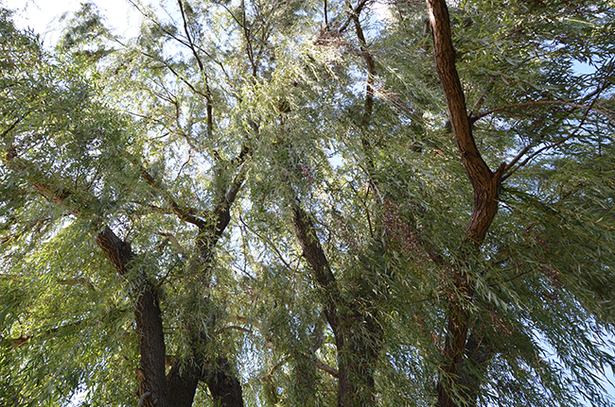

– Zăvoaie de Populus alba (Plopul alb)

Este un copac inalt, ce poate ajunge pana la 35 de metri, iar diametrul trunchiului poate ajunge pana la 2 m. coroana sa este larga si rara, are ramuri rasfirate. Scoarta este cenusie, brazdata longitudinal. Frunzele sale sunt rombic-ovoidale sau triunghiulare si sunt lobate. Partea superioara a frunzelor are o culoare mai inchisa decat cea inferioara, care este alburie datorita faptului ca este acoperita de perisori. Florile au forma de matisori roscati cele masculine si verzi cele feminine. Mugurii sunt ascutiti la varf, luciosi, rasinosi in interior, vascosi si lipiciosi, ca niste cornite asezate pe ramuri. Au miros placut, aromat si cu gust amarui. Plopul contine urmatoarele substante: glicozizi fenolici, salicina, populina, 0,5% ulei volatil format din betulenol, d-humulen, alfa-cariofilen, heterozide- crizol, tectocrizol, cca 1,5% taninuri, rezine , ulei gras, acid malic, acid galic, saponine, manitol, ceara, flavone, etc. In scop fitoterapeutic se folosesc mugurii si carbunele obtinut din ramurelele tinere. Se planteaza pe marginea drumurilor sau a cailor ferate pentru ca retine praful si purifica aerul si solul de metale grele si este un bun absorbant al sunetelor puternice. In cosmetica intra in compozitia produselor de fixare a parului si a produselor de ingrijire a tenului acneic.

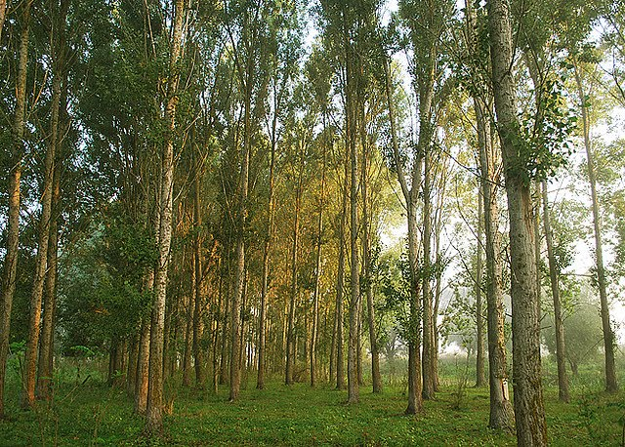

Pe amplasamentul propus pentru exploatarea agregatelor minerale, nu au fost identificate specii de Salix Alba (Salcie albă) și Populus alba (Plopul alb). În vecinatățile perimetrului s-a remarcat prezența salciei si a plopului alb la o distanta de peste 30 m Sud de incinta perimetrului pe malul stâng, respectiv drept al râului Argeș.
- 91EO Păduri aluviale cu Alnus glutinosa și Fraxinus excelsior - Alno-Padion, Alnion icanae, Salicion albae. Evaluarea globala a valorii sitului pentru conservarea speciei respective - “C”- valoare considerabila.

– Păduri aluviale cu Alnus glutinosa (Arin negru)

Este un arbore puternic, apartinand familiei betulaceelor. Poate ajunge pana la 28 de metri inaltimeme. In tinerete, scoarta acestui copac estecenusie, devenind cu timpul bruna-negricioasa si crapata. Frunzele, aproape rotunde, sunt lipicioase. Florile au forma unor matisori, fiind asemanatoare cu florile nucului sau ale mesteacanului. Substanta activa importanta este taninul. Infuzia de frunze de arin negru poate fi utilizata cu bune rezultate impotriva febrei si a inflamatiilor gatului. Compresele cu frunze de arin negru sunt indicate si in tratarea abceselor, reumatismelor, paraliziilor.

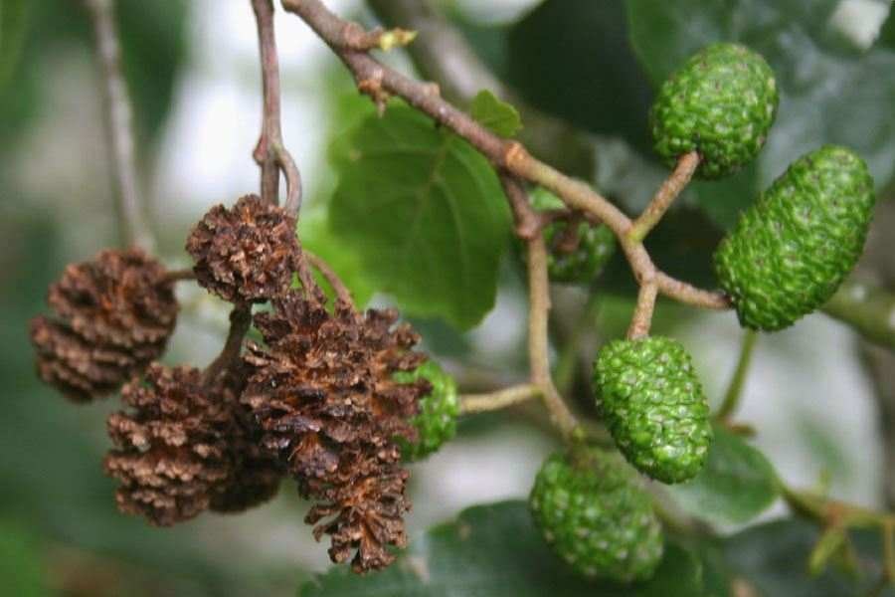

– Păduri aluviale cu Fraxinus excelsior - Alno-Padion, Alnion incanae, Salicion alba (Frasinul)

Este un copac falnic, face parte din familia Oleaceae, fiind inrudit cu maslinul si cu liliacul. Are frunze cazatoare, atinge cam 20-25 de metri in inaltime, o coroana inalta si ingusta, frunze frumoase, face flori mici, de un violet inchis si niste fructe alungite si plate, cu seminte, care seamana cu niste cheite si sunt stranse in manunchiuri.
frasinul creste foarte repede si e foarte dur si rezistent, este ideal ca resursa de lemn pentru fermieri si proprietarii de mici gospodarii. Scoarta si coaja radacinii au proprietati astringente si au fost folosite mai ales in decocturi impotriva febrei, blocajelor hepatice si biliare, reumatismului si artritelor. Ele contin fraxin, un glucozid amar, fraxetin, o alta substanta amara, taninuri, quercitina, mannit - un ulei putin volatil, acid malic - liber si in combinatie cu calciu. Frunzele de frasin se culeg in luna iunie, se usuca bine, se piseaza, iar pulberea se pastreaza in recipiente bine inchise. Ele au proprietati diuretice, diaforetice si purgative si sunt utilizate in preparatele medicinale de astazi pentru efectul lor laxativ, mai ales in tratarea durerilor reumatice si a gutei. Din scoarta, frunzele si mugurii de frasin se prepara, si astazi, infuzii deosebit de utile in tratarea unor afectiuni precum ulcerul gastric si duodenal, dismenoreea si metroragiile, colecistita, enterocolita, guta si reumatismul.

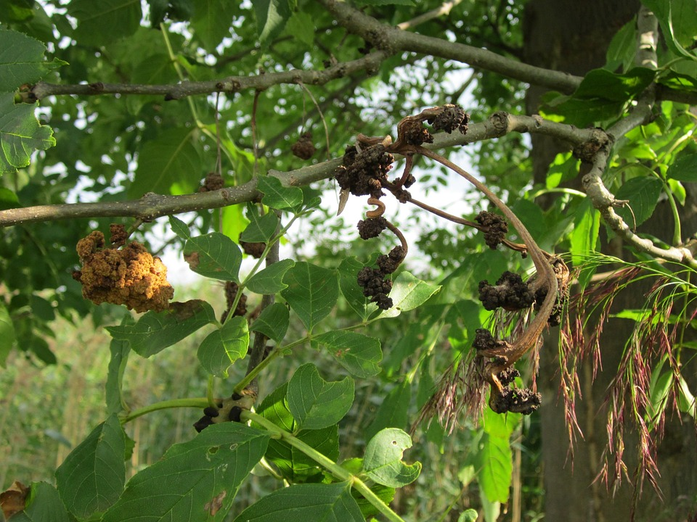

- 91F0 Păduri ripariene mixte cu Quercus robur, Ulmus laevis, Fraxinus excelsior sau Fraxinus angustifolia, din lungul marilor râuri - Ulmenion minoris

– Quercus robur (Stejar)

Este un arbore din zona temperată, înalt, cu ramuri puternice, noduroase, coroană largă și bogată. Scoarța stejarului este de culoare brun-negricioasă, aspră, adânc brăzdată, adăpostind adesea o micro-faună activă (în special furnici și anumite specii de gândaci). Frunzele sunt lobate, cu 4-8 perechi de lobi. Pețiolul este scurt (4–8 cm). Stejarul înflorește în luna mai. Fructul este o achenă denumită ghindă. Se întâlnește mai ales la câmpie și în zonele colinare, foarte rar la deal. În afară de pădurile curate de stejar, numite stejărete, stejarul se găsește și în amestec cu alte foioase, în așa-numitele păduri de șleau. Ghinda a fost folosită de-a lungul timpului atât la hrana porcilor, fiind foarte apreciată și de mistreți, alături de jir, cât și la confecționarea de coliere și păpușele pentru copii, și chiar la unele piese de mobilier sau "bibelouri" rustice. Scoarța de stejar este folosită din antichitate în tăbăcărie, deoarece conține mari cantități de tanini foarte eficienți în prelucrarea pielii. Lemnul de stejar este lemn prețios, de calitate superioară, mai ales dacă este uscat corespunzător. Lemnul de stejar uscat natural, având peste 12 ani vechime, este scump, fiind folosit pentru mobilă de lux, iahturi de lux, construcții de lux, etc. Aproape două secole traversele de stejar au fost folosite cu mult succes în dezvoltarea căilor ferate, doar recent începând înlocuirea lor conform noilor tehnologii de transport. Lemnul de stejar se folosește pe scară largă în construcțiile de lemn sau mixte, iar în industria mobilei, acolo unde nu se găsește, este una din principalele varietăți imitate, alături de nuc și cireș.

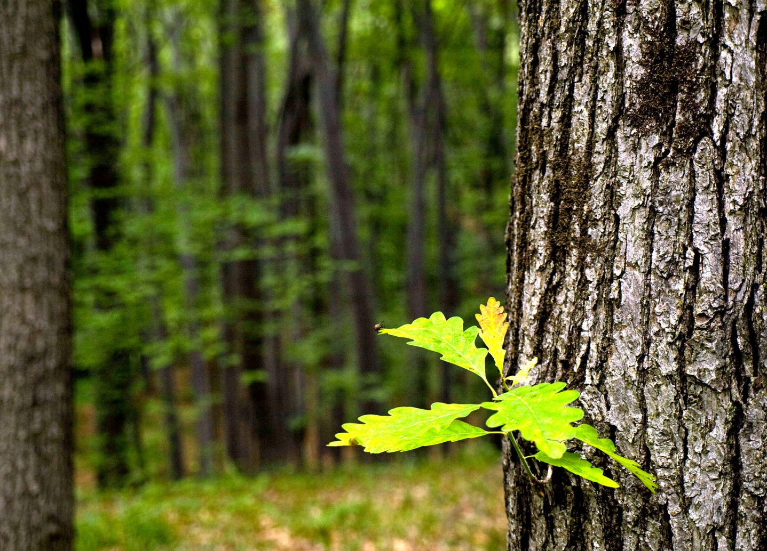

– Ulmus laevis (Ulmul alb european)

Este un arbore ce poate ajunge la 30 de metri înălţime. Este puternic, cu tulpina acoperită de o coajă închisă la culoare, ramificat în partea superioară, rezistent la schimbări de temperatură și la secetă. Aparţine familiei amentaceelor. Frunzele, aspre și cu multe nervuri, au formă de elipsă. Înflorește primăvara, înainte de a înfrunzi. Florile au o nuanţă verde-roșietică și se dezvoltă în mănunchiuri, iar fructele sunt aripate.
Pentru uz medicinal se recoltează scoarţa, din care se face un decoct, infuzia de coajă de ulm este astringentă, sudorifică, depurativă, tonică, diuretică. Domenii principale de terapie – reumatism, sciatică, hidropizie.
Ulmul are un lemn valoros, tare, uscat, cu fibra amestecatǎ, bǎtutǎ și e maleabil, se îndoaie frumos la abur. Pe vremuri, înainte de vremea fierului și a altor metale și a plasticului, era folosit la fǎcut unelte, la inimi de cǎruțǎ, prǎjini, roți, țevi de transportat apa, scînduri, podele, mobilǎ. Acum este utilzat cai lemn de foc și pe post de copac ornamental. E des întîlnit pe trotuarele orașelor, crește destul de repede.

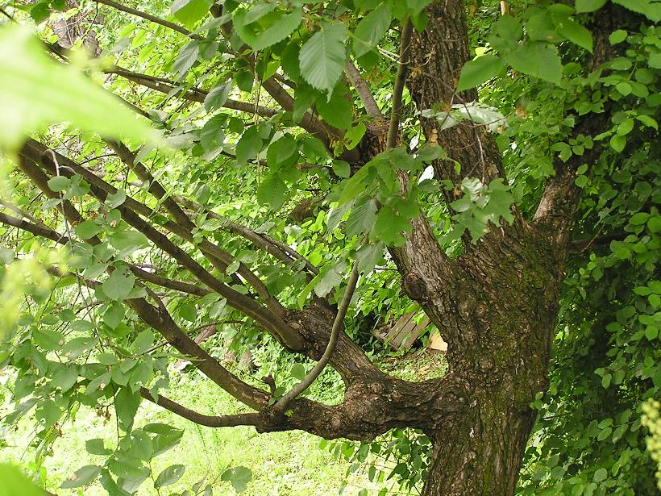

Pe amplasamentul propus pentru exploatarea agregatelor minerale și în vecinatățile perimetrului, nu au fost identificate specii de Quercus robur(Stejar), Ulmus laevis(Ulmul alb european), Fraxinus excelsior sau Fraxinus angustifolia(Frasinul).

III.2.1.1. Specii de mamifere enumerate în anexa II a Directivei Consiliului 92/43/CEE

– Lutra lutra (Vidra)
- Date generale ale speciei:
Cod Specie: 1355.
Denumirea ştiinţifică: Lutra lutra (Linnaeus, 1758).
Denumirea populară: vidră, lutră, câine de râu.
Statutul de conservare în România: NT - Uşor ameninţată. Descrierea speciei Vidră (Lutra lutra - LINNAEUS 1758) - Încrengătura: CHORDATA, Clasa: MAMMALIA, Ordin: CARNIVORA, Familie: MUSTELIDAE, Subfamilia: LUTRINAE, Genul: Lutra, Specia: lutra. - Biotopul - Vidra este un mamifer semi-acvatic, care apare într-o gamă largă de condiţii ecologice. Populaţiile utilizează ca habitate ape dulci stătătoare şi curgătoare. Acestea trebuie să aibă o abundentă rezervă de alimente (în mod normal asociate cu un grad ridicat de calitate a apei), împreună cu habitate adecvate, cum ar fi vegetaţie de mal, insule, stufăriş şi pădure, care sunt utilizate pentru căutarea hranei, reproducere şi odihnă. - Caracteristici de biologie şi ecologie: - lungime (cap + trunchi): 57-70 cm - lungimea cozii: 35-40 cm - Înălţime: 30 cm - Greutate: masculi: 10 kg, femele: 7 kg. Mediul de viaţă al vidrei este constituit din ţărmurile împădurite ale apelor curgătoare de la şes, deal sau munte. Specia are nevoie de adăpost, care poate fi reprezentat de pădure sau stuf. Este un animal de amurg şi noapte. Consumul de peşte, pe zi, al unui individ, poate fi de până la 15% din greutatea sa. Vidrele îşi marchează cu lăsături întinsele lor teritorii, în diverse locuri proeminente. Vidra eurasiatică de râu este în principal o specie nocturnă şi crepusculară, dar uneori este activă în timpul zilei. Comunică cu fluiere şi mârâituri. - Reproducerea şi ciclul de viaţă - Maturitatea sexuală este atinsă la 18 luni pentru masculi şi 2 ani pentru femele. Reproducerea este non-sezonieră. Vidra europeană se împerechează în orice moment al anului. Masculii se vor împerechea cu mai multe femele, stând cu fiecare femelă în vizuina ei. O medie de 2-3 pui se nasc după o perioadă de gestaţie de 61-74 zile. Poate naşte între 1- 6 pui. Ei sunt neajutoraţi în primele şase săptămâni şi sunt luaţi în îngrijire de către femelă. După 10 săptămâni puii ies afară împreună cu mama lor. Puii vor continua să fie îngrijiţi de mamă până când împlinesc 3-4 luni, atunci când alăptarea va înceta şi ei vor fi pe deplin înţărcaţi. Ei vor sta cu mama lor înainte de a dispersa la vârta de 8-12 luni, dar poate dura până la 18 luni pentru un pui să înveţe să pescuiască.(Sursa: Activitati de monitorizare a specie vidra(Luntra luntra) in Romania, Drd, Bouros George).

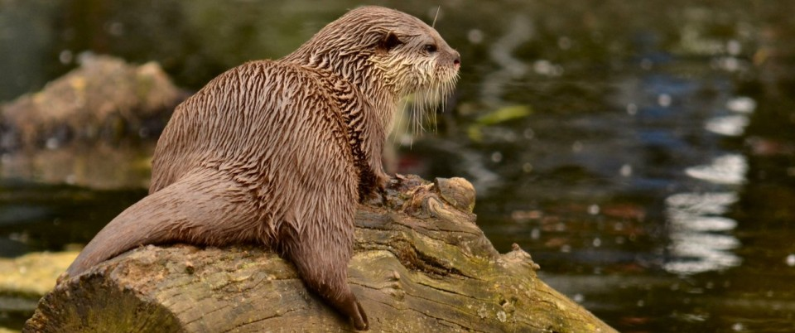

III.2.1.2. Specii de amfibieni şi reptile enumerate în anexa II a Directivei Consiliului 92/43/CEE

– Bombina bombina (Buhaiul de balta cu burta roșie)

- Date generale ale speciei:
Cod Specie: 1188.
Denumirea ştiințifică: Bombina bombina (LINNAEUS, 1758).
Denumirea populară: Buhai de balta cu burta rosie.
Statutul de conservare în România: specie aproape amenintaţă.
Descrierea specie: - specie de broască de talie mică, cu aspect masiv, îndesat, spatele cu negi; dorsal brun-verzui sau cenuşiu-verzui cu pete simetrice mai închise, ventral negru cu pete oranj sau galbene şi puncte mici albe, predominând pigmentul negru iar petele oranj nemanifestând tendinţa de a conflua. Trăieşte în ape stătătoare de şes şi dealuri joase. Iese din hibernare în martie, când intră în apă pentru reproducere. Reproducerea poate dura până în iulie-august; adulţii rămân în sau lângă apă şi după această perioadă. Se retrag pe uscat pentru hibernare în octombrie.
- Perioade critice: - perioadele de migratie (primavara si toamna) in cazul in care indivizii sunt nevoiti sa traverseze sosele si in tot decursul anului în cazul unor impacte grave asupra habitatelor în care trăiesc indivizii speciei şi se reproduc.
- Cerinţe de habitat: - Pentru depunerea pontei sunt preferate locurile cu multă vegetaţie în lacuri eutrofe şi iazuri. Juvenilii şi subadulţii se pot întâlnii în locuri lipsite de vegetaţie, în locuri cu apă mică. Iarna se ascund în găurile soarecilor, în fisurile din pamant şi în încăperi mai mari sub pământ. Trăieşte în şi pe lângă bazine stătătoare mari sau mici, permanente sau temporare cum sunt lacurile, bălţile, cursurile line de apă, iazuri, etc., în care se reproduce. Preferă bazinele puţin adânci sau marginile lacurilor mai mari. Larvele se hrănesc în general cu vegetaţia algală de pe plante şi alte structuri. După încheierea metamorfozei specia merge la vânătoare şi în apă şi pe uscat. Cele mai multe studii au dovedit că, cantităţi mari de ţânţari sunt în spectrul lor trofic. Pe lângă asta spectrul de hrănire poate să depindă şi de oferta trofică locală printre care preferă: colembole, elateride, izopode acvatice şi altele. Toate acestea pot să fie în rândul speciilor preferate pe care le vânează. Pe lângă acestea se mai enumeră arahnidae, diplopodae şi alte grupuri de coleoptere precum carabidae, curculionidae, coccinelidae, cerambicidae, precum şi mai rar râme.(Sursa: Bombina bombina (LINNAEUS, 1758)(Hoffmann, 2013)).

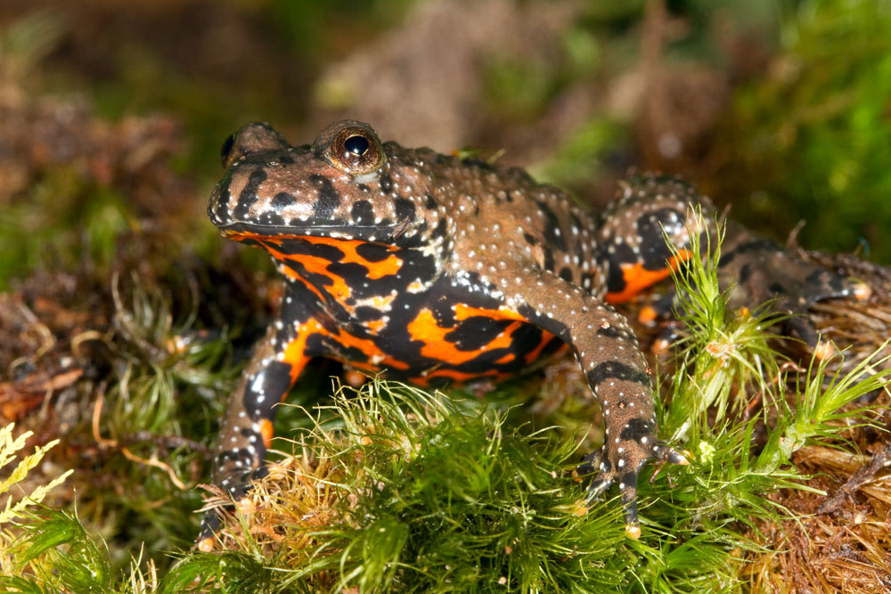

III.2.1.3. Specii de peşti enumerate în anexa II a Directivei Consiliului 92/43/CEE

– Cobitis taenia (Zvârluga)

Date generale ale speciei:
Cod Specie - EUNIS 127801.
Denumirea ştiințifică Cobitis taenia Linnaeus, 1758.
Denumirea populară zvârlugă, fâsă, câră, zmorlă, râmbiţar, fâţă, muscătură, nisiparniţă, tâmpar, mariţică, vârlă, vârlugă, vâţă.
Statutul de conservare în România Neevaluat – NE.
Descrierea specie:
Zvârluga este un cobitid de talie mică (până la 12 cm), cu corp alungit, comprimat lateral (aspect teniform). Gura mică, semilunară are o poziţie ventrală (gură inferioară) faţă de planul lateral (frontal) şi este prevăzută cu trei perechi de prelungiri tegumentare (mustăţi). Jumătăţile buzei inferioare sunt subdivizate în brazde puţin adânci formând astfel 3-4 lobi. Primul lob este dispus aproape de mijlocul buzei are aspect vag de mustaţă. Spinul suborbital este dispus înaintea şi sub jumătatea anterioară a ochiului. Partea posterioară a pedunculului caudal prezintă pe linia medio-dorsală, respectiv pe linia medio-ventrală o carenă dorsală şi una ventrală care este mai dezvoltată decât precedenta. Linia laterală este scurtă şi nu depăşeşte înotătoarele pectorale. Preponderent prezintă un colorit de fond alb-galbui, iar pe flancuri prezintă 4 rânduri longitudinal de puncte/pete închise la culoare, mai mici sau mai mari, brun-negricioase. Rândul care este dispus în apropierea zonei lateroventrale este format din cele mai mari puncte/pete. Jumătatea dorsală a bazei înotătoarei caudale este prevăzută cu o pată neagră reniformă dispusă vertical. Reproducere: - Epoca de reproducere are loc în perioada aprilie-iulie.
- Conservare - Are valoare economică mică. Se folosesc ca nadă și ca hrană naturală pentru peștii cu valoare economică.

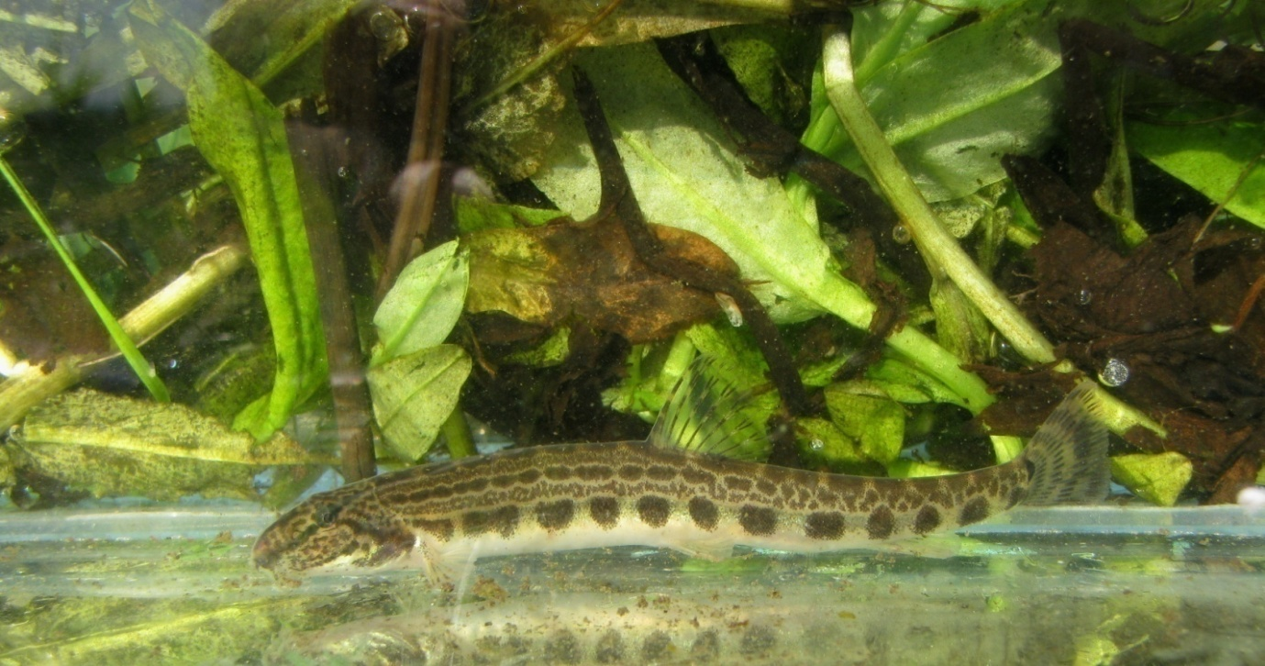

– Gobio kessleri (Porcușor de nisip)

Incadrare taxonomica: Clasa Pisces, Ordinul Cipriniformes, Familia Cyprinidae Specie vulnerabila. Descrierea speciei:- corp slab comprimat lateral, de cca 8-13 cm lungime, la comisura buzelor o pereche de mustati; anusul mai aproape de ventrale decat de anale, pedunculul caudal cilindric, dinti faringieni pe doua randuri.
Aria de raspandire: - In Romania se gaseste in majoritatea afluentilor Dunarii.
Reproducere:- martie-aprilie; o femela depune pana la 1500 icre intr-o groapa sapata in mal; ecloziunea are loc dupa aprox. 5 zile; durata de viata este de 3 ani.
Regimul alimentar: - hrana consta din diatomee si nevertebrate bentonice.
Biotopul: - specie reofila dulcicola, prefera fundul nisipos al raurilor mari, in zonele de ses si colinare.
Factori de amenintare potentiala: - restrangerea si degradarea habitatelor acvatice; pescuitul sportiv avand o valoare indirecta fiind folosita frecvent ca momeala vie sau moarta pentru pescuitul rapitorilor, atat in sezonul cald cat si la copca.
Masuri de protectie existente: - Protejata prin Legea 13 din 1993 prin care Romania a ratificat Conventia de la Berna – Anexa 3, Directiva Habitate (Anexa 2), Lista Rosie IUCN (NT), Lista 462 (Anexa 2), Lista Rosie RBDD (specie periclitata - R), OUG 57 din 2007 privind regimul ariilor naturale protejate, conservarea habitatelor naturale, a florei si faunei salbatice, Cartea Rosie a vertebratelor din Romania (vulnerabil).
Masuri de conservare propuse: - respectarea legislatiei in vigoare, pastrarea unor conditii cat mai naturale in zonele umede, combaterea drastica a braconajului, obligativitate de a epura apele reziduale; intrucat specia a devenit o raritate in arealul geografic, disparand din multe zone datorita mai ales a deteriorarii habitatelor favorabile, acestuia i se acorda o atentie sporita privind protectia pe plan european.(Sursa: Asociatia de Dezvoltare Economica, Culturala si Profesionala din Regiunea Oltenia – ADECPRO).

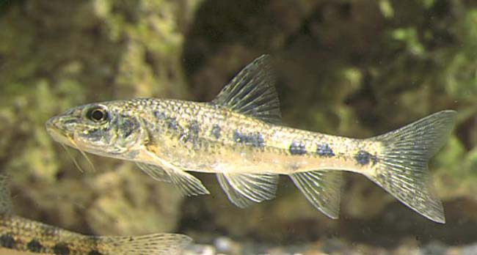

– Sabanejewia aurata(Dunariţă)

Incadrare taxonomica: Regnul: Animalia, Increngatura: Chordata, Clasa:Actinopeterygii,
Ordinul: Cypriniformes, Familia: Cobitide, Genul: Cobitide, Specia: Sabanejewia aurata bulgarica.
Descrierea speciei:- Dunărița sau dunărința este un pește dulcicol reofil bentonic din. Își duce viața pe fundul nisipos și pietros în râurilor adânci de șes. Lungimea obișnuită este de 7,5-8,5 cm, maximă 12 cm. Are corpul alungit, înalt și gros, comprimat lateral, acoperit cu solzi foarte mici, imbricați. Capul, relativ mic, este de asemenea comprimat, golaș (lipsit de solzi). Spatele, înaintea înotătoarei dorsale, este arcuit, iar în urma acestei înotătoare prezintă o cută tegumentară, dură, joasă, în lungul pedunculului caudal, mai ales în jumătatea posterioară a acestuia. Pielea este transparentă, permițând să se vadă uneori circulația sângelui și chiar vertebrele. Sub ochi, pe osul prefrontal (etmoidul lateral) se află un țep prefrontal scurt, bifid, ascuțit, mobil. Gura inferioară (subterminală), mică, este înconjurată de buze cărnoase și înzestrată cu 6 mustăți, dintre care patru pe maxila superioară, iar două în colțurile gurii. Lambourile buzei inferioare sunt întregi, ușor ondulate sau cel mult cu 2-3 mameloane, foarte mici. Gura (fălcile și palatul cavității bucale) este lipsita de dinți. Dinții faringieni sunt mici, și așezați într-un singur rând. Ochii sunt mici. Înotătoarele au marginea rotunjită. Fondul general alb, cu reflexe violacee. Pe spate, 5-8 pete brune închis; pe laturi 4-9 pete mari pătrate, distanțate mult între ele. Pe fața dorsală a capului două pete semilunare. Abdomenul alb sau alb-gălbui.
Regimul alimentar: - Se hrănește cu diatomee și nevertebrate bentonice mici: insecte și larve de insecte, viermi, crustacee mici și moluște.
Reproducere:- Depune icre în lunile aprilie-iunie. Icrele aderă la vegetația acvatică sau alte elemente ale substratului. O femelă depune câteva sute de icre pe sezon.
- Conservare: - Importanța economică este nulă. Fiind o specie rară și trăind la adânc, nu poate constitui obiectul unui pescuit. Specia figurează în Cartea Roşie a Vertebratelor din România.

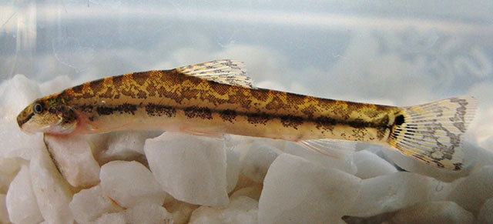

III.2.1.4. Specii de nevertebrate enumerate în anexa II a Directivei Consiliului 92/43/CEE

În formularul standard Natura 2000 a Sitului de importanta comunitara - ROSCI0106 – Lunca mijlocie a Argeșului nu sunt specii de nevertebrate enumerate în anexa II a Directivei Consiliului 92/43/CEE

III.2.1.5. Alte specii de floră şi faună

Condiţiile de mediu deosebit de variate din lunca mijlocie a Argeşului au determinat instalarea unei vegetaţii pe cât de bogată dar mai ales variată.
Bazinele acvatice cu apă permanentă fac ca vegetaţia acvatică şi palustră să fie bine reprezentată. Speciile hidrofile ce se dezvoltă în apă fie la suprafaţă - specii emerse sau natante, cât şi în interiorul acesteia - specii submerse, sunt reprezentate de: Lemna minor - lintiţă, Spirodela polyrhiza, Trapa natans și altele. Plante care nu sunt fixate şi sunt purtate de curenţi de aer şi de apă dintr-un loc în altul. Speciile submerse sunt fixate şi formează fitocenoze compacte devenind adevărate obstacole pentru ambarcaţiunile nautice. Din această grupă de plante menţionăm: Myriophyllum spicatum, Myriophyllum verticillatum, Ceratophyllum demersum, Ceratophyllum submersum și altele.
Vegetaţia palustră este cea mai caracteristică pentru bazinele acvatice. Plantele palustre au nevoie pentru dezvoltare de umiditate în exces încât ele stau cu rădăcinile în apă toată perioada de vegetaţie, iar tulpina şi organele reproducătoare sunt aeriene. Din această categorie menţionăm: Phragmites australis, Typha angustifolia, Typha latifolia, Typha laxmannii, Schoenoplectus lacustris, Schoenoplectus tabernaemontani, Scyrpus serotinus, Leersia oryzoides, precum şi specii de Juncus, Mentha, Lathyrus și altele. Vegetaţia palustră este luxuriantă şi prin cantitatea mare de biomasă produsă anual, contribuie la colmatarea bazinelor acvatice şi la obturarea canalelor care alimentează cu apă aceste bălţi.
Zonele marginale ale bazinelor acvatice, unde nu mai bălteşte apa în sezonul secetos, se dezvoltă în condiţii optime plantele mezo-hidrofile, plante care suportă băltirea apei o perioadă de timp, dar rezistă bine şi pe terenurile scurse, dar suficient de umede. Din această categorie menţionăm: Carex riparia, Carex acutiformis, Poa palustris, Bidens tripartita, Ranunculus sceleratus, Agrostis stolonifera. Alopecurus pratensis, Poa trivialis și altele.
Terenurile plane sunt ocupate în cea mai mare parte de culturi agricole şi ca urmare pajiştile cu vegetaţia lor caracteristică sunt reprezentate numai pe terasele înalte ale râurilor, pe digurile ce feresc de inundaţii şi pe grindurile nisipoase din lungul Argeşului. Reprezentaţii pajiştilor xerofile sunt în număr redus şi realizează fitocenoze insulare, de mici dimensiuni. Speciile xerofile mai frecvent semnalate în zonă sunt: Poa angustifolia, Botrichloa ischaemum, Festuca valesiaca, Cynodon dactylon, Aegylops cylindrica, Artemisia austriaca şi mai rar Chrysopogongryllus, Taraxacum serotinum, Poa bulbosa și altele.
Vegetaţia ierboasă cea mai bine reprezentată în zonă este cea antropofilă: segetală, caracteristică terenurilor cultivate sau răscolite din alte motive, şi ruderală, care se dezvoltă pe lângă locuinţe, pe terenuri mai mult sau mai puţin bătătorite dar bogate în substanţe nutritive. Din prima categorie menţionăm speciile mai frecvent întâlnite, cum sunt: Setaria pumila, Sorghum halepense, Echinochloa crus-galli, Stellaria media, Portulaca oleracea, Eragrostis minor, Sisymbrium orientale, Descurania sophia, Capsella

bursa pastoris, Agropyron repens, Convolvulus arvensis, precum şi alte numeroase plante segetale. Din cea de a doua categorie, speciile ruderale, cunoscute şi sub denumirea de plante nitrofile, semnalăm pe cele ce se dezvoltă în jurul locuinţelor, pe cărările puţin circulate, marginea drumurilor sau în locurile unde poposesc animalele în timpul păşunatului. Cele mai reprezentative specii nitrofile identificate în zonă sunt: Plantago major, Lolium perenne, Poa annua, Sclerochloa dura, Polygonum aviculare, Cardaria draba, Artemisia annua. Foarte numeroase sunt plantele nitrofile care se dezvoltă pe terenurile unde s-au acumulat resturi vegetale sau deşeuri provenite din gospodării. Din această categorie menţionăm speciile: Ballota nigra, Carduus nutans, Onopordium acanthium, Conyza canadensis, Berteroa incana, Artemisia vulgaris, Conium maculatum, Sambucus ebulus, Cannabis sativa subsp. spontanea - C. ruderalis, Urtica dioica. O plantă adventivă mai recent semnalată în flora noastră,este Ambrosia artemisifolia, care ocupă repede terenurile bogate în substanţe azotoase, devenind dominantă.
În microdepresiuni unde solul are un surplus de umiditate şi la baza digurilor ce însoţesc râul, se dezvoltă în bune condiţii speciile: Glycyrrhiza echinata şi Galega officinalis, plante neconsumate de animale şi care formează fitocenoze de mici dimensiuni dar deosebit de dense.
Terenurile periodic inundate din lungul Argeşului sunt apte pentru instalarea şi dezvoltarea arbuştilor caracteristici luncilor râurilor, dintre care menţionăm: Salix purpurea, Salix triandra şi mai puţin Hippophaë rhamnoides. O mare expansiune o are Amorpha fruticosa care ocupă repede grindurile periodic inundate dar şi malurile înalte ale râurilor.
Speciile arborescente ce alcătuiesc pădurea caracteristică luncilor sunt în cea mai mare parte plantate dar şi spontane. Dintre cele mai reprezentative menţionăm: Salix alba, Salix fragilis, Populus alba, Populus nigra şi mai rar Alnus glutinosa. Alnus incana, specie de arin caracteristică zăvoaielor din regiunea dealurilor şi etajul montan inferior apare în puţine exemplare în zona Sălcioara. Arbuştii caracteristici zăvoaielor de luncă sunt: Ligustrum vulgare, Crataegus monogyna, Rosa canina, Sambucus nigra precum şi lianele: Clematis vitalba, Vitis sylvestris, Humulus lupulus.
Pădurile de esenţă tare sunt la limita teritoriului. Quercus robur alcătuieşte arboretele în zona mijlocie iar în partea vestică şi nord-vestică apar şi exemplare de Quercus petraea - gorun. În partea sudică a pădurii specia de bază este Tilia tomentosa - tei în amestec cu Carpinus betulus - carpen, Caer campestre, Acer tataricum.
Terenurile microdepresionare, cu umiditate mai sporită în sol, sunt populate de Fraxinus angustifolia care realizează arborete aproape pure dar pe suprafeţe restrânse. Etajul arbuştilor este bine reprezentat îndeosebi la marginea pădurii sau în luminişurile din cadrul acesteia. Speciile cele mai frecvent întâlnite sunt: Crataegus monogyna, Ligustrum vulgare, Smbucus nigra, Evonymus europaeus precum şi exemplare de Ulmus minor, Acer tataricum, Acer campestre, Pyrus pyraster, Malus sylvestris și altele.
Marea diversitate a florei este evidenţiată şi de numărul deosebit de mare de asociaţii vegetale. Au fost identificate 90 de asociaţii, dintre care un număr foarte mare îl reprezintă asociaţiile plantelor antropofile. Această situaţie se explică prin faptul că suprafeţele cele mai mari sunt ocupate de culturile agricole, zona fiind de mare interes din acest punct de vedere. De asemenea păşunatul destul de intensiv contribuie la ruderalizarea vegetaţiei din Lunca Argeşului. O grupare de vegetaţie deosebit de răspândită în bazinul mijlociu al Argeşului, o reprezintă plantaţiile de salcâm - Robinia pseudacacia, care formează arborete, uneori compacte, pe suprafeţe mari. Specia

caracteristică, salcâmul, este o plantă adventivă, originară din America de Nord, care a fost introdusă cu scopul fixării terenurilor erodate. Prin sistemul său radicular formează o reţea foarte densă care fixează rapid terenurile în pantă, cu structură nisipoasă, permeabile şi puţin compacte. Este un arbore repede crescător şi realizează o acoperire foarte mare de până la 75-85%. Deoarece este una dintre speciile forestiere care formează lăstărire chiar şi din rădăcinile groase ce se întind aproape de suprafaţa solului,realizează desișuri în timp foarte scurt. În Lunca Mijlocie a Argeşului, plantaţiile de salcâm sunt cele mai reprezentative, ocupând grindurile cu sol aluvial, afânat şi suficient de umede în timpul sezonului secetos.
Arboretele sunt aproape monodominante cu puţine exemplare de Populus alba, Populus nigra, Salix alba, care se dezvoltă la periferia pădurii de salcâm, sau în microdepresiunile unde apa bălteşte aproape tot timpul sezonului vegetal. O cauză a înlocuirii arboretelor de plop și salcie cu salcâm - monocultura artificială o constituie scăderea nivelului apei freatice datorat numeroaselor exploatări de agregate minerale executate atât în albie cât și în terase ( Sursa: Planul de management pentru Situl Natura 2000 ROSCI 0106 Lunca Mijlocie a Argeșului).
Impactul realizarii obiectivelor proiectului va fi strict local în jurul zonei destinate realizarii investitiei pe o latime medie de 50.0 metri .
In perioada de extractie a agregatelor minerale, vor aparea situatii, de scurta durata, ce vor determina un impact chimic asupra vegetatiei, prin impurificare cu noxe. Noxele generate de utilaje prin arderea combustibililor lichizi si praful ridicat vara, prin circulatia mijloacelor auto de transport, pot afecta vegetatia din zonele invecinate perimetrului de exploatare, dar afectarea este de mica amploare si strict limitata ca arie.
Realizarea proiectului ”Exploatare agregate minerale cu realizare de bazin piscicol, perimetru Greci 1, Comuna Petresti, Județul Dâmbovita” nu afecteaza semnificativ situl ROSCI0106 Lunca Mijlocie a Argesului și daca se are în vedere ca:
- nu influenteaza negativ factorii care determina mentinerea starii favorabile de conservare a ariei naturale protejate de interes comunitar;
- nu conduce la fragmentarea sau deteriorarea habitatelor de importanta comunitara;
- nu se reduce suprafata habitatelor si numarul speciilor de importanta comunitara;
- nu produc modifcari ale dinamicii relatiilor dintre sol si apa sau flora si fauna, care definese structura ariei naturale protejate de interes comunitar.
- nu influenteaza realizarea altor obiective pentru conservarea ariei naturale protejate de interes comunitar;
Activităţile proiectate în perimetrul analizat nu vor afecta negativ calitatea şi regimul hidrodinamic al apelor de suprafata si subterane din zona, în condiţiile respectării tehnologiei de exploatare şi a măsurilor de reducere a impactului datorat extractiei balastului.

III.2.1.6. Specii de păsări nemenţionate în anexa I a Directivei Consiliului 2009/147/EC și specii enumerate în Anexa I a Directivei Consiliului 79/409/CEE desemnate pentru aria de protecţie specială avifaunistică ROSPA0161 – Lunca mijlocie a Argeșului

Descrierea speciilor de interes comunitar prezente pe suprafaţa Ariei de protectie speciala avifaunistica ROSPA0161”Lunca Mijlocie a Argeșului” în zona de implementarea Planului Urbanistic General Comuna Petrești, Județul Dâmbovița

- Alcedo atthis (Pescărelul albastru )
Traieste pe malul apelor curgatoare repezi sau a celor statatoare cu apa clara unde traiesc pesti. Lungimea corpului este de 17 – 19,5 cm si o greutate de 34 – 46 g. Anvergura aripilor este de circa 24 – 28 cm. Adultii au infatisare similara, cu o singura exceptie, femela avand o pata rosie la baza mandibulei. Penajul de pe spate, apare in functie de directia razelor de lumina, albastru sau verde stralucitor. Pe piept si abdomen este portocaliu – rosiatic. Hrana principala sunt pestii mici, insectele acvatice, larvele acestora dar si crustaceii mici si mormolocii. Vaneaza stand pe ramurile tufisurilor sau a copacilor ce atarna deasupra apei si plonjeaza in apa prinzandu-si prada, sau zboara la distanta mica deasupra apei. Cuibareste in malul raurilor, unde perechea excaveaza un tunel lung de 60 – 90 cm, ce se termina cu o camera rotunda. Femela depune in mod obisnuit 6 – 7 oua, in lunile aprilie si mai, cu o dimensiune medie de 22 x 19 mm si o greutate medie de 4,3 g. Incubatia dureaza in jur de 19 – 21 de zile si este asigurata de ambii parteneri in timpul zilei si de catre femela in timpul noptii. Puii raman in cuib 24 – 27 de zile si pe masura ce cresc, vin la marginea tunelului pentru a fi hraniti. Pot depune 2 sau chiar 3 ponte intr-un sezon.
Amenintari si masuri de conservare - Degradarea habitatelor si amenajarea malurilor raurilor duc la pierderea locurile de cuibarit. Iernile severe cand apele raurilor ingheta determina mortalitati mari la aceasta specie deoarece nu se poate hrani. Inundatiile care apar primavara pot distruge cuiburile sau reduc posibilitatea de hranire a puilor. Amenajarea de pereti verticali de pamant pe malurile raurilor, contribuie la cresterea teritoriilor favorabile pentru cuibarit.

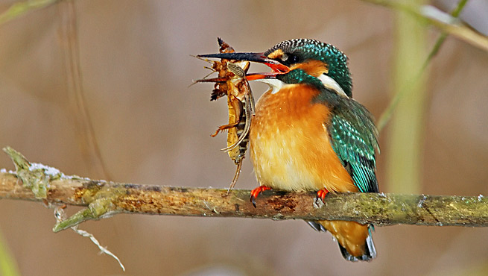

- Ardea purpurea (Stârc roșu)

Este o specie de pasări din genul Ardea, familia Ardeidae, având o lungime a corpului de la 70 pana la 90 cm (cu gatul întins) și o anvergură a aripilor de la 107 pana la 143 cm. Adulţii au înfăţişare similară, cu un penaj ce îmbină roşul maroniu cu tonuri de gri. În partea posterioară a capului are două pene ornamentale lungi şi înguste, de culoare neagră. Se hrăneşte cu peşti, insecte acvatice, broaşte, pui ai altor specii de păsări, şoareci şi chiar pui de popândău. Cuibul poate fi amplasat pe sol, în stuf, în tufe de răchită sau chiar în sălcii înalte, alcătuit din crengi şi stuf. Femela depune 3-5 ouă de culoare albastru-verzui, în perioada cuprinsă între sfârşitul lunii aprilie şi începutul lui iunie în funcţie de caracteristicile climatice ale fiecărui an. Incubaţia este asigurată de ambii părinţi. După 24-28 de zile puii eclozează şi sunt hrăniţi de părinţi până la 60 de zile, când devin independenţi.
Amenintari si masuri de conservare - Degradarea habitatelor prin reducerea suprafeţelor zonelor umede, arderea stufului vechi, tăierea sălciilor iarna ca material pentru foc de către localnici şi deranjul coloniilor reprezintă principalele ameninţări ce afectează specia. Ca măsuri de conservare se încurajează reducerea deranjului prin protejarea coloniilor de vizitatori şi interzicerea vânătorii.
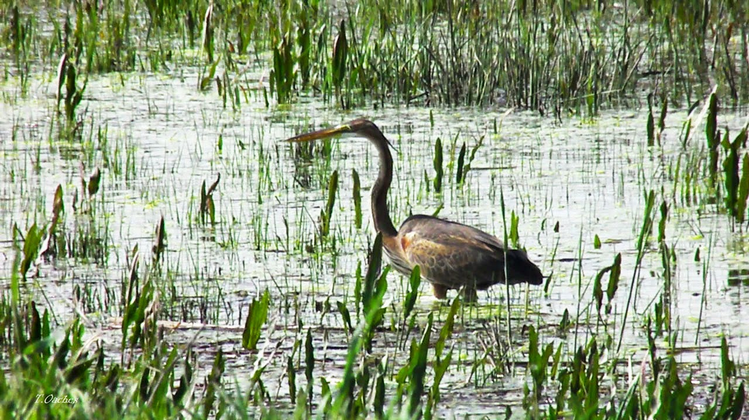
- Aythya nyroca(Rața roșie)

Este o specie caracteristica zonelor umede cu stufarisuri. Lungimea corpului este de 38 – 42 cm si o greutate medie de circa 580 g pentru masculi si 520 g pentru femele. Anvergura aripilor este cuprinsa intre 60 – 67 cm. Diferentele sunt dificil de evidentiat intre adulti, insa femelele au un iris inchis la culoare comparativ cu masculul care are irisul alb. Se hraneste cu plante acvatice, moluste, insecte si pesti. Se incruciseaza uneori cu rata cu cap castaniu (Aythya ferina). Cuibareste solitar sau in grupuri mici. Cuibul este format din stuf sau resturi vegetale, asezat pe sol in apropierea apei sau chiar pe plauri. Femela depune in perioada mai – iunie, un numar de 8 – 12 oua. Incubatia dureaza 25 – 28 de zile si este asigurata de femela. Puii devin zburatori la 55 – 60 de zile.
Amenintari si masuri de conservare - Degradarea zonelor umede, introducerea speciilor de pesti exotici, arderea si taierea stufului si braconajul sunt principalele pericole ce afecteaza specia.

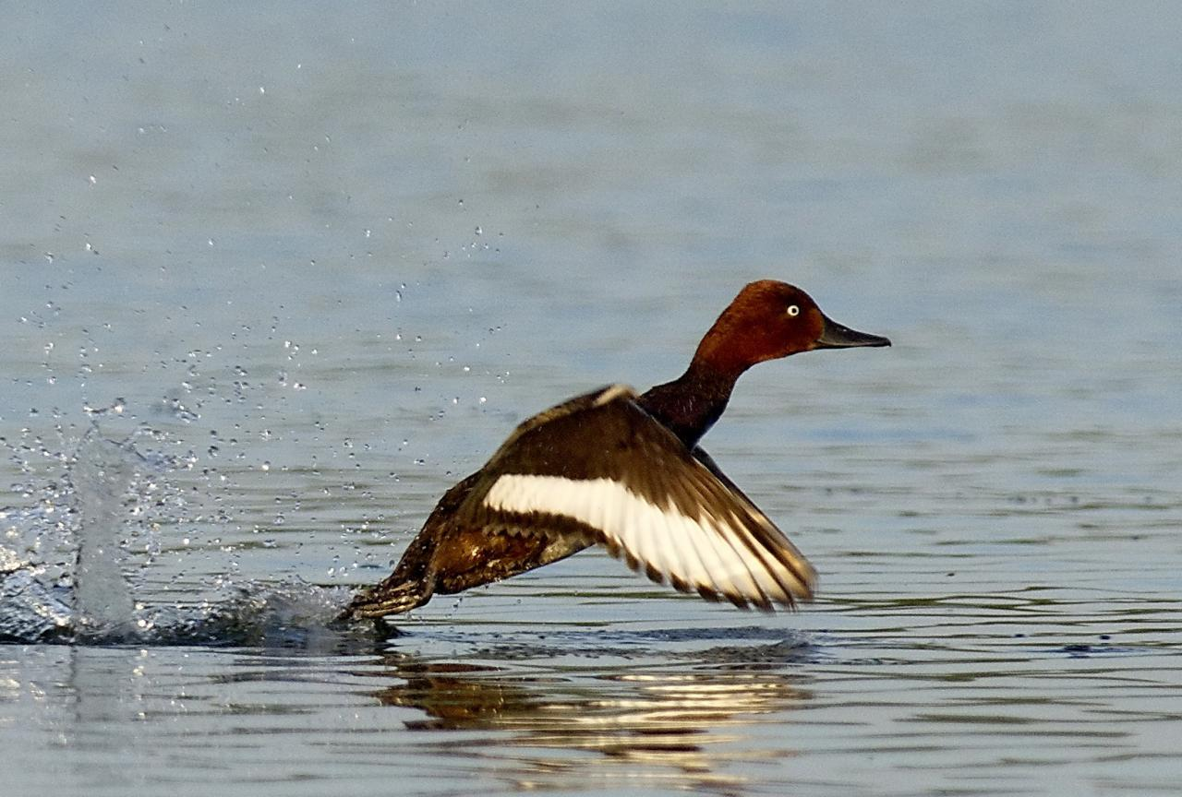
- Botaurus stellaris (Buhai de baltă)
Este o specie specifica zonelor umede. Adultii au o lungime a corpului de 69 – 81 cm, cu o greutate de circa 1.350 g. Anvergura aripilor este cuprinsa intre 100 – 130 cm. Adultii au infatisare similara. Coloritul general este galben caramiziu cu striatii negre. Se hraneste cu pesti, insecte acvatice, broaste, lipitori si chiar soareci. Cuibul este construit de femela si este alcatuit din stuf si alte resturi vegetale. Femela depune la sfarsitul lui aprilie, 3 - 5 oua pe care le incubeaza singura timp de 24 – 26 de zile, masculul fiind poligam. Femela ingrijeste singura puii o perioada cuprinsa intre 12 - 30 de zile. Amenintari si masuri de conservare - Degradarea habitatelor si arderea stufului reprezinta, impreuna cu poluarea apelor si pradarea cuiburilor de catre porcii mistreti, principalele pericole care afecteaza specia. Ca masuri de conservare a speciei, se incurajeaza taierea succesiva a stufului astfel incat acesta sa formeze o structura mozaicata si reducerea deranjului prin interzicerea vanatorii.

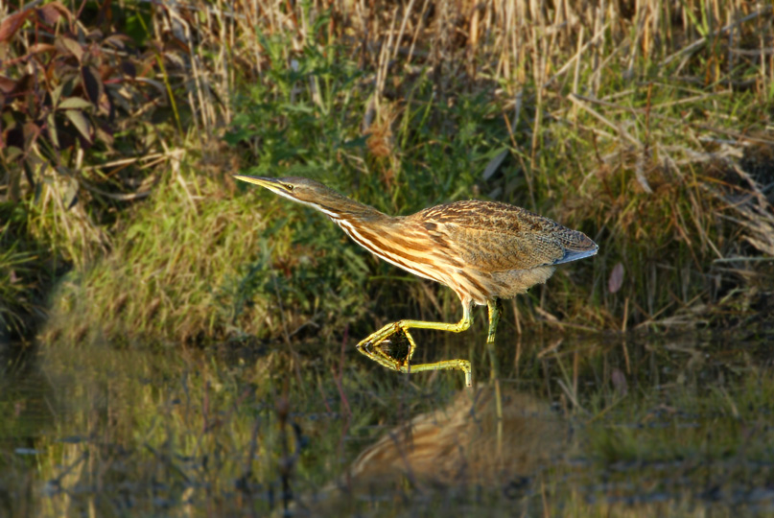

- Chlidonias hybridus (Chirghița cu obraz roșu)

Este caracteristica zonelor umede de apa dulce, bogate in vegetatie. Lungimea corpului este de 24 – 28 cm si o greutate de 65 – 100 g. Anvergura aripilor este de circa 57 – 70 cm. Femela este mai mica decat masculul. Adultii au infatisare similara. Penajul este gri inchis, obrazul alb si partea superioara a capului este neagra. Ciocul este rosu, spre deosebire de celelalte specii inrudite de chirighite. Se hraneste cu pesti, insecte si larvele acestora, melci si broaste. Femela depune in mod obisnuit 2 – 3 oua, in a doua parte a lunii mai si in prima parte a lunii iunie. Incubatia dureaza in jur de 18 – 20 de zile si este asigurata de ambii parteneri. Puii, parasesc cuibul la cateva zile dupa eclozare si sunt ingrijiti de adulti. Devin zburatori la 21 – 25 de zile.
Amenintari si masuri de conservare - Deranjul determinat de activitatile umane, ce duce la pierderea locurilor de cuibarit, alaturi de inundarea cuiburilor, reprezinta pericolele principale ce afecteaza specia. Reducerea deranjului produs de activitatile umane si construirea de platforme artificiale, pentru asigurarea de locuri sigure pentru cuibarit, sunt prioritare.

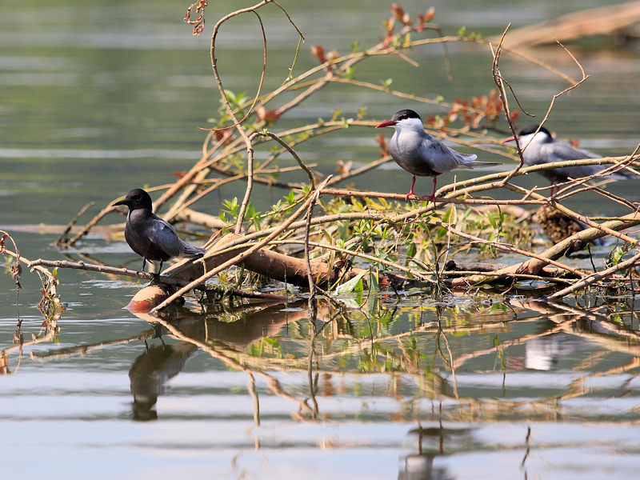

- Ciconia nigra (Barza neagră)

Este o specie caracteristica padurilor de campie si de pe dealuri ce au in apropiere zone umede. Lungimea corpului este de 90 – 105 cm si o greutate medie de 3.000 g. Anvergura aripilor este cuprinsa intre 173 – 205 cm. Adultii au infatisare similara si ating acest stadiu numai in al patrulea an de viata. Se hraneste in special cu tipari cand ii gaseste, mamifere mici, pui de pasari, oua, broaste, moluste, lipitori, rame, soparle, serpi, insecte. Cuibul e o constructie mare (poate depasi 1 m in diametru si chiar in inaltime), caracteristica berzelor si alcatuit din crengi fixate cu pamant. In interior este captusit cu muschi, resturi vegetale sau balega uscata. Femela depune 3 – 4 oua de culoare alba, in perioada cuprinsa intre sfarsitul lui aprilie si inceput de mai. Incubatia e asigurata de ambii parinti. Dupa 30 – 35 de zile, puii eclozeaza si sunt hraniti de parinti pana la 70 de zile cand devin independenti.
Amenintari si masuri de conservare - Distrugerea cuiburilor prin defrisarea padurilor, reducerea zonelor umede si intinderea din ce in ce mai mare a liniilor electrice, reprezinta principalele amenintari ce afecteaza specia. Managementul adecvat al padurilor in care cuibaresc exemplare de barza neagra si izolarea liniilor electrice de medie tensiune pot reduce considerabil mortalitatea acestei specii. Pastrarea sau refacerea zonelor umede situate in apropierea padurilor, contribuie la asigurarea hranei pentru barza neagra.

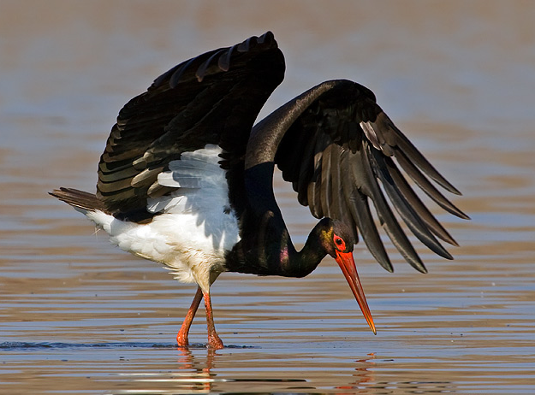

- Circaetus gallicus (Șerpar)
Este o specie ce prefera un mozaic de habitate, cu zone impadurite folosite pentru cuibarit si zone deschise preferate pentru hranire. Lungimea corpului este de 62 – 69 cm si greutate de 1.200 – 2.000 g pentru mascul si 1.300 – 2.300 g pentru femela. Anvergura aripilor este cuprinsa intre 162 – 178 cm. Adultii au infatisare similara, femela avand coada ceva mai lunga. Penajul este variabil, avand spatele, capul si pieptul maronii iar abdomenul alb si presarat cu pete maronii. Penele de zbor sunt inchise, iar pe coada se observa 3 – 4 benzi inchise. Se hraneste in special cu serpi(alege cu precadere speciile neveninoase) si cu soparle, broaste, mamifere mici si mai rar cu pasari sau nevertebrate. Cuibul este construit de ambii parinti. Femela depune un ou in luna mai, cu o dimensiune de circa 72,8 x 58,6 mm. Incubatia dureaza 45 - 47 de zile si este asigurata de femela, care este hranita de mascul in toata aceasta perioada. Puii devin zburatori la 60 – 80 de zile.
Amenintari si masuri de conservare - Vanatoarea ilegala, mai ales in timpul migratiei, este principala cauza a mortalitatilor inregistrate de aceasta specie, alaturi de deranjul provocat de activitatile umane.

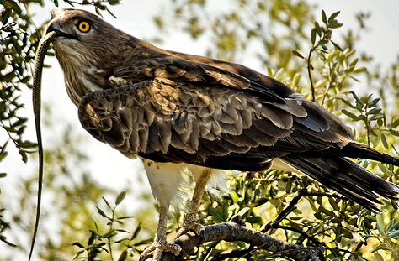

- Circus cyaneus (Erete vânăt)

Este o specie caracteristica zonelor deschise, cu pasuni, mlastini si teritorii agricole. Lungimea corpului este de 45 – 55 cm si greutate de 290 – 400 g pentru mascul si 370 – 708 g pentru femela. Anvergura aripilor este cuprinsa intre 97 – 118 cm. Eretele vanat este zvelt, de marime medie, coada este lunga si o pata alba caracteristica la baza cozii apare la ambele sexe. Masculul este gri pe spate, iar varfurile aripilor negre. Femela este maro pe spate si maro cu alb sub aripi. Se hraneste cu mamifere mici, pasari, reptile, broaste, insecte si uneori cu lesuri. Cuibul este asezat pe sol, de multe ori in apropierea apei, in vegetatia deasa si inalta. Constructia cuibului este inceputa de ambii parinti, insa femela contribuie mai mult. Este alcatuit din crengi, iarba si captusit la interior cu pene. Femela depune 3 – 6 oua in a doua parte a lunii aprilie. Incubatia dureaza 29 – 31 de zile si este asigurata de femela, care este hranita de mascul in tot acest timp. Timp de circa 2 saptamani dupa iesirea puilor din oua, masculul continua sa aduca hrana, atat pentru femela, cat si pentru pui. Puii devin zburatori la 29 – 42 de zile, dar raman dependenti de parinti cateva saptamani in plus.
Amenintari si masuri de conservare - Degradarea habitatelor in zonele de cuibarit si iernare prin reducerea zonelor umede, intensificarea agriculturii si transformarea pasunilor in culturi agricole, prezenta pesticidelor si vanatoarea ilegala, sunt principalele pericole pentru specie. Conservarea speciei, necesita refacerea zonelor umede si reducerea cantitatii pesticidelor folosite in activitatile agricole.

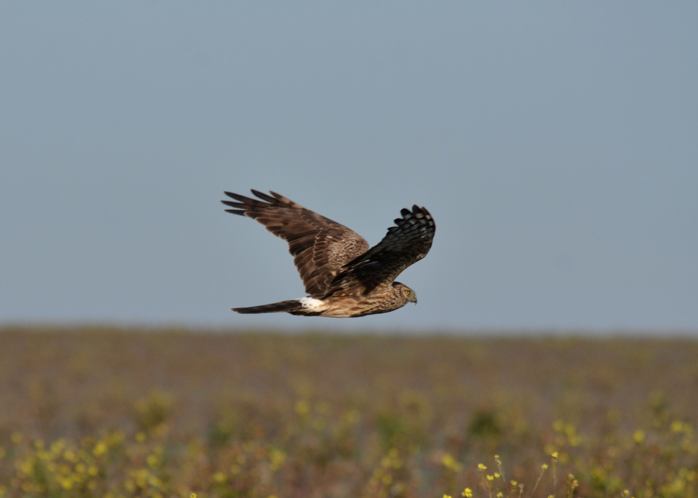

- Dendrocopos medius (Ciocănitoarea de stejar)

Este larg raspandita in padurile de foioase, in special cele de stejar si carpen, cu arbori ajunsi la maturitate (prefera arbori de peste 100 de ani). Lungimea corpului este de 19,5 - 22 cm si o greutate de 50 – 85 g. Anvergura aripilor este de circa 33 – 34 cm. Se hraneste in special cu insecte si larvele acestora din scoarta arborilor, insa vara consuma si seminte si fructe.
Construiesc in fiecare an un nou cuib. Inaltimea cuibului variaza intre 5 – 20 m. Intrarea este rotunda de 4-5 cm. Femela depune in mod obisnuit 4 – 8 oua in lunile aprilie si mai, cu o dimensiune medie de 23,6 x 18,5 mm. Incubatia dureaza in jur de 13 – 15 zile si este asigurata de catre ambii parinti. Puii sunt ingrijiti de ambii parinti si devin zburatori la 22 - 24 de zile. Raman in preajma parintilor pentru inca o perioada de circa 10 zile.
Amenintari si masuri de conservare – Degradarea si disparitia padurilor de stejar si celor mixte de stejar are un efect semnificativ. Un management prietenos al padurilor care sa asigure o proportie suficient de mare a arborilor maturi de stejar in padurile mixte este necesar si urgent.

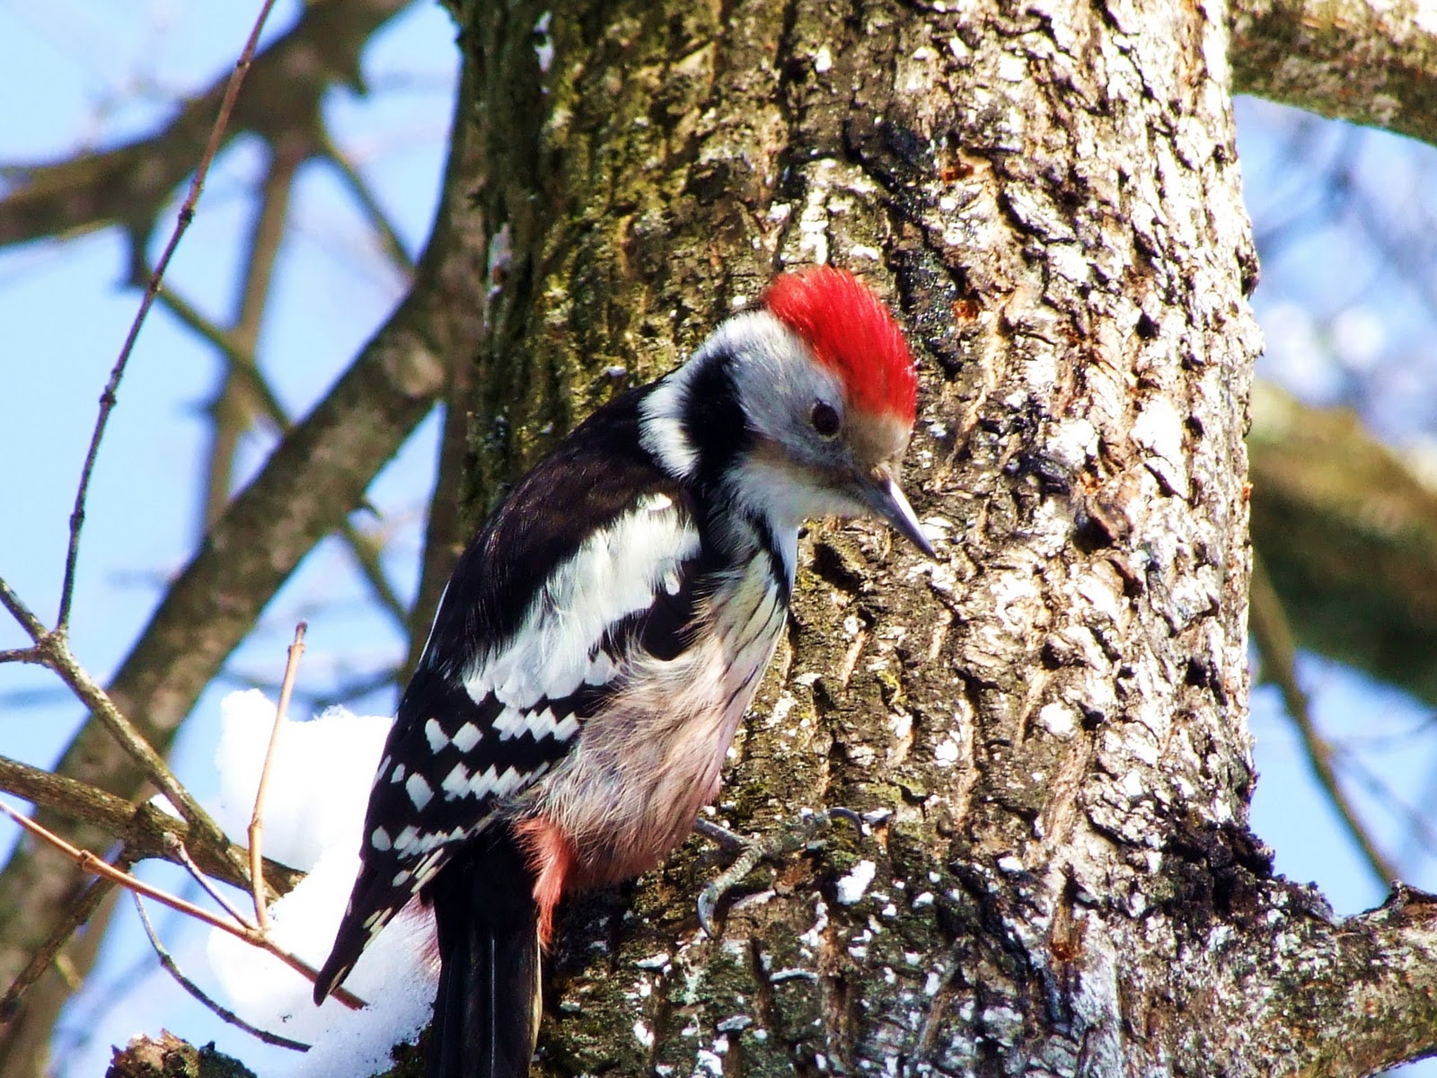
- Dendrocopos syriacus (Ciocănitoarea de grădină)
Este caracteristica zonelor deschise cum sunt livezile, parcurile si gradinile. Este prezenta si in paduri de foioase si conifere, acolo unde trunchiurile copacilor depasesc 25 cm. Lungimea corpului este de 23 - 25 cm si o greutate de 66 – 79 g. Anvergura aripilor este de circa 34 - 39 cm. Penajul celor doua sexe este asemanator, fiind o combinatie de alb, negru si rosu. La mascul se observa si o pata rosie in partea din spate a crestetului capului. Se hraneste cu insecte, fructe si seminte. Femela depune intre 3 – 7 oua, in lunile aprilie si mai, insa cel mai adesea 5 oua cu o dimensiune medie de 26 x 19 mm si o greutate medie de 5,4 g. Incubatia dureaza in jur de 10 – 14 zile si este asigurata de ambii parinti. In timpul noptii este asigurata in special de catre mascul. Puii sunt ingrijiti de ambii parinti si devin zburatori la 23 - 25 de zile. Raman in preajma parintilor pentru inca o perioada de circa doua saptamani fiind hraniti de ambii parinti.
Amenintari si masuri de conservare - Fragmentarea habitatelor si deranjul locurilor de cuibarit. Un management prietenos al zonelor deschise in care prezenta umana favorizeaza cuibaritul acestei specii este necesar.

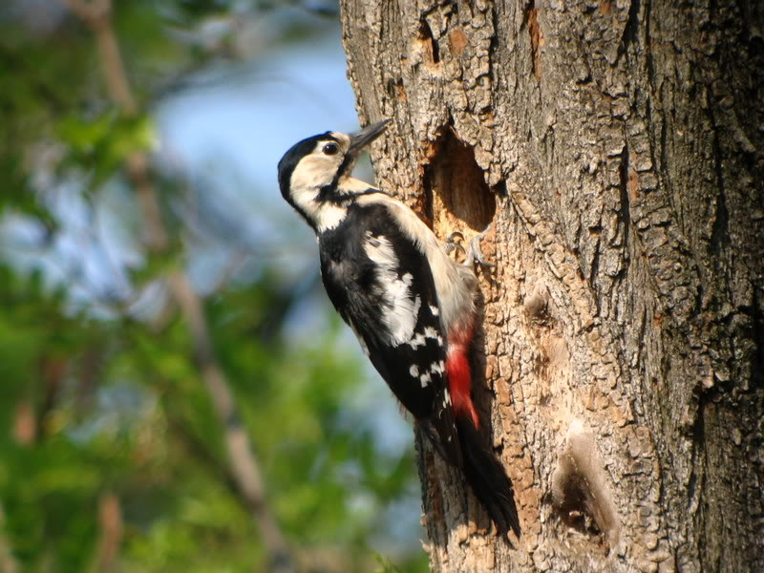

Dryocopus martius(Ciocanitoarea neagra)

Este larg raspandita in padurile de foioase, de amestec si conifere, cu arbori ajunsi la maturitate. Lungimea corpului este de 40 - 46 cm si o greutate de 250 – 370 g. Anvergura aripilor este de circa 67 -73 cm. Masculul este dificil de deosebit de femela desi are intreg crestetul rosu spre deosebire de femela care are pata rosie doar in partea din spate a crestetului capului. Penajul este negru. Se hraneste cu insecte si larvele acestora de sub scoarta arborilor. Realizeaza excavatii mari in arborii batrani si uscati atat pentru odihna cat si pentru cuibarit. Inaltimea la care este realizata cavitatea pentru cuib variaza intre 4 – 25 m. Diametrul intrarii variaza intre 8 – 11 cm, iar adancimea cavitatii sapate in interiorul arborelui variaza intre 37 – 60 cm. Este considerata o specie cheie in zonele impadurite, asigurand spatii de cuibarit pentru multe specii de pasari si mamifere. Prin controlul exercitat asupra populatiilor de insecte de sub scoarta, protejeaza copacii. Femela depune in mod obisnuit 4 - 6 oua in lunile aprilie si mai. Incubatia dureaza in jur de 12 – 14 zile si este asigurata de catre ambii parinti. Puii sunt ingrijiti de ambii parinti si devin zburatori la 24 - 28 de zile. Raman in preajma parintilor pentru inca o perioada de circa o saptamana.
Amenintari si masuri de conservare - Degradarea habitatelor si reducerea locurilor de cuibarit prin eliminarea arborilor maturi, a lemnului mort pe picior din paduri si a copacilor scorburosi. Un management prietenos al padurilor pentru speciile caracteristice acestui tip de habitat este necesar si urgent.

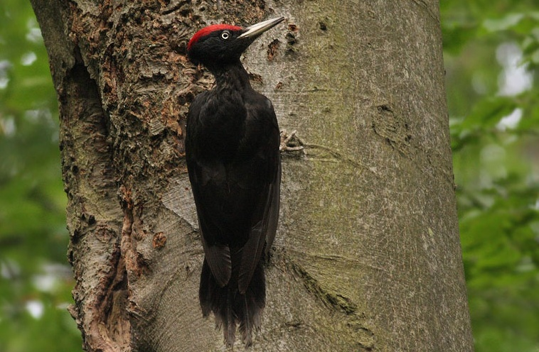

- Ixobrychus minutus(Starcul pitic)

Este o specie specifica zonelor umede cu maluri acoperite de stuf si rachita. Adultii au o lungime a corpului de 33 – 58 cm si au o greutate de 140 – 150 g. Anvergura aripilor este cuprinsa intre 49 – 58 cm. Adultii au infatisare diferita. Femela are pe spate o culoare maronie cu striatii negre, comparativ cu masculul care este negru pe spate. Se hraneste cu pestisori, broaste, insecte acvatice si larvele acestora, uneori si puisori ale altor specii de pasari ce traiesc in stuf. Cuibul este amplasat pe trestie din anul precedent, cazuta la pamant, sau pe ramuri de rachita aflate la joasa inaltime (sub 50 cm). La construirea cuibului, ce are forma unei farfurii putin adanci si alcatuit din trestie, papura si alte resturi vegetale, participa de obicei cei doi parinti. Femela depune in a doua parte a lunii mai dar in functie de caracteristicile fiecarui an si in luna iunie un numar de 5 - 7 oua. Incubatia este asigurata de ambii parinti. Dupa 16 – 19 zile puii eclozeaza si raman in cuib o perioada de 7 - 9 zile fiind hraniti cu larve de insecte, insecte, mormoloci si chiar lipitori. Dupa circa o luna de la eclozare devin zburatori si isi pot asigura singuri hrana.
Amenintari si masuri de conservare - Degradarea habitatelor si arderea stufului reprezinta impreuna cu poluarea apelor si pradarea cuiburilor de catre porcii mistreti, principalele pericole care afecteaza specia. Ca masuri de conservare a speciei, se incurajeaza taierea succesiva a stufului, astfel incat acesta sa formeze o structura mozaicata si reducerea deranjului prin interzicerea vanatorii.

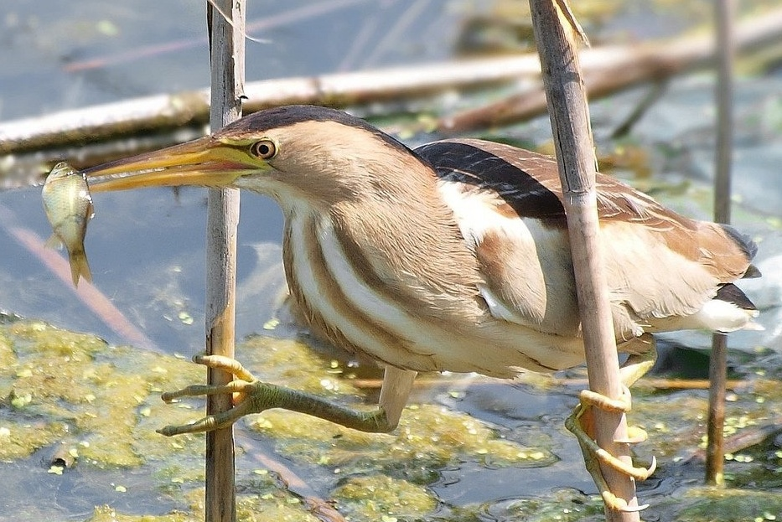

- Lanius collurio(Sfranciocul rosiatic)

Este caracteristic zonelor agricole deschise, de pasune cu multe tufisuri si maracinisuri. Are lungimea corpului de 16 – 18 cm, cu o greutate de 25 – 36,5 g. Anvergura aripilor este de 26 – 31 cm. Penajul celor doua sexe este diferentiat. Masculul are capul gri si spatele maroniu, iar femela este maronie. Se hraneste cu insecte, mamifere si pasarele mici, soparle si broaste. Numele de “lanius - macelar” l-a primit de la obiceiul de a fixa in spinii arbustilor insecte, pasarele si mamifere mici, atunci cand hrana este abundenta, pentru a o folosi in zilele cu vreme ploioasa cand hrana este mai putin disponibila. Prada prinsa este omorata prin lovituri precise cu ciocul in spatele gatului. Cuibul este amplasat la o inaltime de pana la 2 m de la sol, in maracini sau copaci mici. Este alcatuit de catre ambii parteneri in circa 4 – 5 zile, din materiale vegetale captusite cu iarba si muschi. Femela depune in mod obisnuit 4 - 6 oua, la sfarsitul lunii mai si inceputul lunii iunie. Incubatia dureaza in jur de 13 – 15 zile si este asigurata de catre femela, ce este hranita in tot acest timp de catre mascul. Puii sunt hraniti de catre ambii parinti si devin zburatori dupa 14 – 15 zile.
Amenintari si masuri de conservare - Degradarea habitatelor, intensificarea agriculturii si dezvoltarea monoculturilor au un efect semnificativ asupra populatiei. Pastrarea unui mozaic de habitate cu prezenta de arbusti si maracinisuri in zonele deschise agricole si cu pasuni contribuie la conservarea speciei.

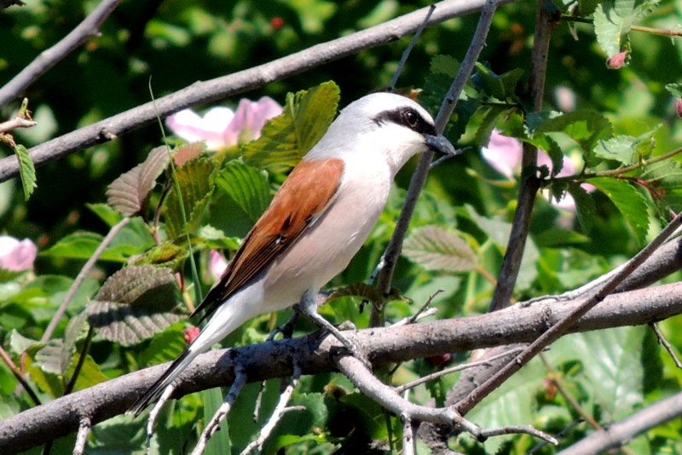

- Lanius minor( Sfranciocul cu frunte neagra)

Este caracteristic zonelor agricole deschise cu tufişuri şi copaci izolaţi. Are lungimea corpului de 19-21 cm, cu o greutate de 40-60 g. Anvergura aripilor este de 32-35 cm. Prezinta dimorfism sexual, la femela penajul fiind bruniu, maculat semilunar in timp ce masculul are partea superioara cenusie, cea inferioara alba nuantata pe piept rosietic. Pe aripile negre prezinta o pata alba bine vizibila in zbor. Se hrăneşte în special cu insecte şi mai rar cu melci, pui ai păsărelelor şi şoareci. Cuibul compact alcatuit din radacini, crengute, fragmente vegetale subtiri cu intercalari de plante odorante (Thymus, Menta) si captusit in interior cu fire de par de la animalele domestice in amestec cu pene este construit la aproximativ 4-5 m de la sol in salcami, duzi, plopi sau pomi fructiferiFemela depune în mod obişnuit 3-7 ouă în a doua parte a lunii mai şi în prima parte a lunii iunie, cu o dimensiune de 24 x 17,8 mm. Incubaţia durează 14-16 zile şi este asigurată de ambii părinţi, însă în special de către femelă, care este hrănită în tot acest timp de către mascul. Puii sunt hrăniţi de ambii părinţi şi devin zburători după 16-18 zile, în perioada cuprinsă între sfârşitul lui iunie şi până în august. Este posibilă depunerea unei ponte de înlocuire atunci când prima pontă a fost distrusă.
Amenintari si masuri de conservare - Degradarea habitatelor, intensificarea agriculturii si dezvoltarea monoculturilor au un efect semnificativ asupra populatiei. Pastrarea unui mozaic de habitate cu prezenta arbustilor si maracinisurilor in zonele deschise agricole si cu pasuni contribuie la conservarea speciei.

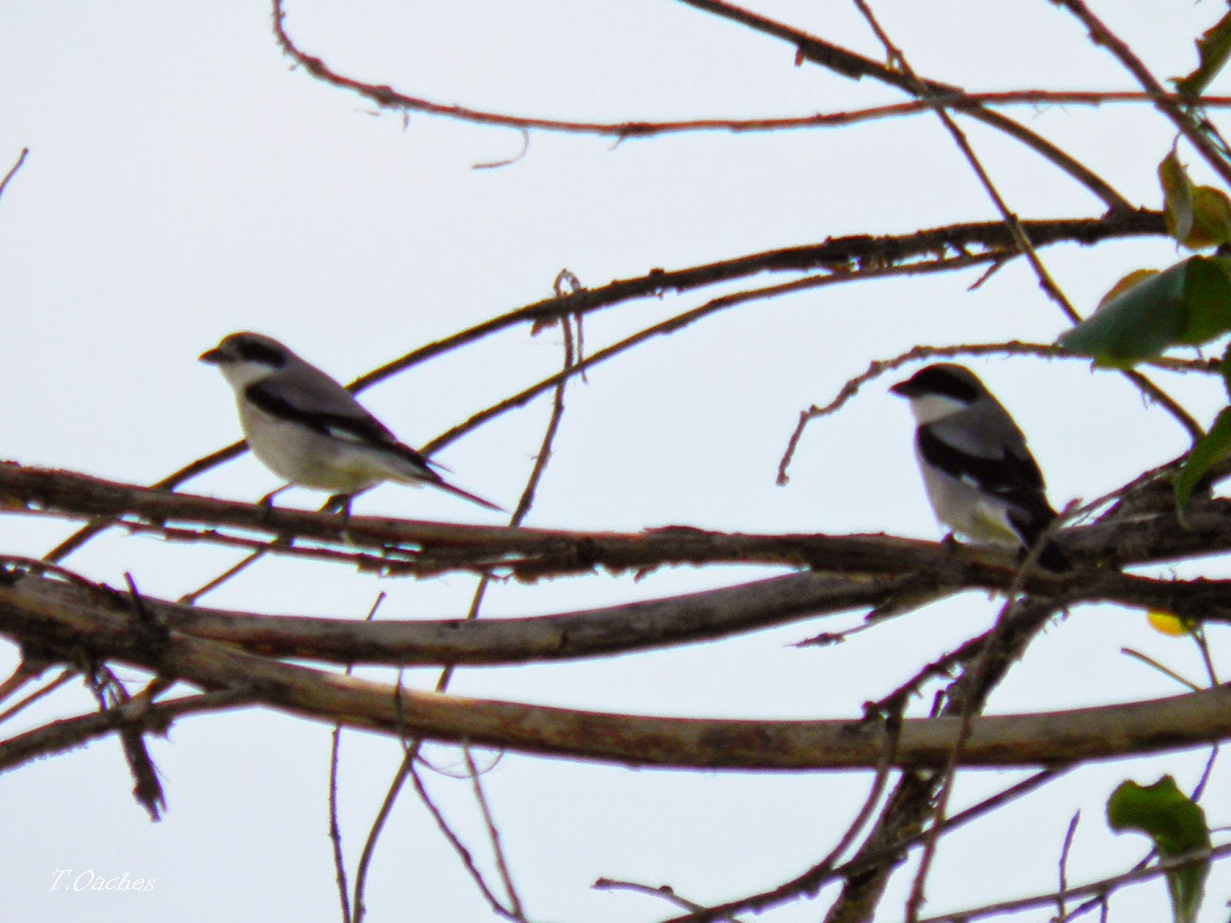

- Phalacrocorax pygmeus(Cormoranul mic)

Este o specie acvatica cu o lungime a corpului cuprinsa intre 45 – 55 cm, anvergura aripilor variaza intre 75 – 90 cm. Proportional cu dimensiunile corpului, coada este lunga, iar ciocul scurt. Adultii au o infatisare similara. Naparlesc complet in toamna, inainte de sfarsitul lunii noiembrie. Se hraneste in special cu peste si nevertebrate acvatice, scufundandu-se pana la cativa metri adancime si o perioada de pana la 1 minut. Femela depune 4 - 6 oua in a doua jumatate a lunii mai, dar uneori si in iunie. La incubarea oualor care dureaza 27 – 30 de zile, participa ambii parinti. Puii iesiti din ou sunt orbi, golasi si neputinciosi, ramanand o perioada indelungata la cuib. Intr-o colonie mare este o forfota permanenta generata de adultii ce aduc si pleaca dupa hrana, amplificata de tipetele puilor si de ploaia de gainaturi care atinge in rafale luciul apei. Atmosfera e coplesita de mirosul greu al pestilor si puilor cazuti din cuiburi si aflati in diferite stadii de putrefactie. Puii au penajul complet la 42 de zile, dar raman in colonie pana la 8 - 10 saptamani, perioada in care sunt hraniti de catre parinti.
Amenintari si masuri de conservare - Pierderea sau degradarea zonelor umede, asociata cu fragmentarea sau pierderea habitatelor de cuibarit (arbori, arbusti, stuf) si hranire, impreuna cu poluarea apelor interioare, braconajul si inecarea pasarilor in plasele de pescuit constituie principalele amenintari. Implementarea Planului National de Actiune este o prioritate pentru conservarea speciei in Romania.

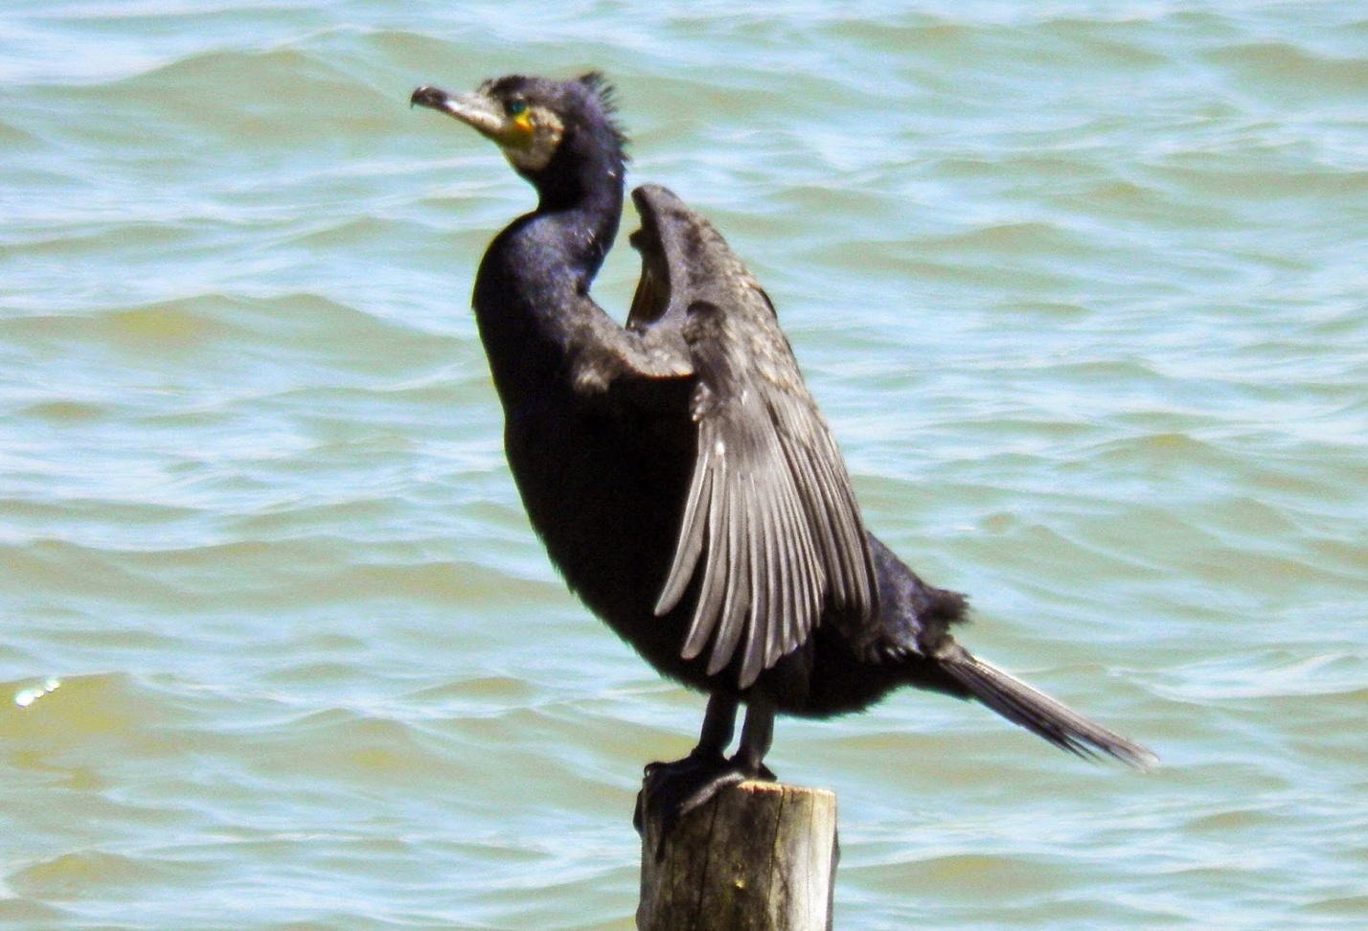

- Philomachus pugnax (Bătăușul)

Este o pasare migratoare care poate fi vazuta in numar mare in perioada de pasaj, având o lungime de 20-30 cm, o deschidere a aripilor de 45-60 cm si o greutate de 70-230 g. Numele de "Bataus" l-a dobandit datorita caracterului sau irascibil, masculii se iau la harta din orice motiv. Masculul este un pic mai mare decat femela. În perioada imperecherii, masculii au un guler din pene in jurul gatului pe care il etaleaza pentru a impresiona femelele. Culoarea penajului si in special a gulerului difera de la un mascul la altul, poate fi alb, negru, ruginiu sau o combinatie a acestor culori iar ciocul si picioarele devin rosii-portocalii. Unii masculi au si niste smocuri proeminente de pene in zona urechilor. Femela are un penaj brun deschis cu pete negricioase pe spate si pe aripi. Ciocul este negricios iar picioarele rozalii. Se hraneste cu viermi, insecte, larve si seminte pe care la cauta in mal cu ajutorul ciocului. Cuibareste in zone mlastinoase, greu accesibile pentru eventualii pradatori iar cuiburile sunt facute pe pamant, captusite cu iarba, bine camuflate in vegetatie inalta. Masculii se imperecheaza de obicei cu o singura femela, insa nu participa la clocit si cresterea puilor. Femela depune 2-4 oua pe care le cloceste timp de 20-23 de zile intr-o singura serie pe an.
Amenintari si masuri de conservare - Agricultura extensivă care a determinat piederea biotopului necesare păsării, poluarea apelor interioare si inecarea accidentală a pasarilor in plasele de pescuit.

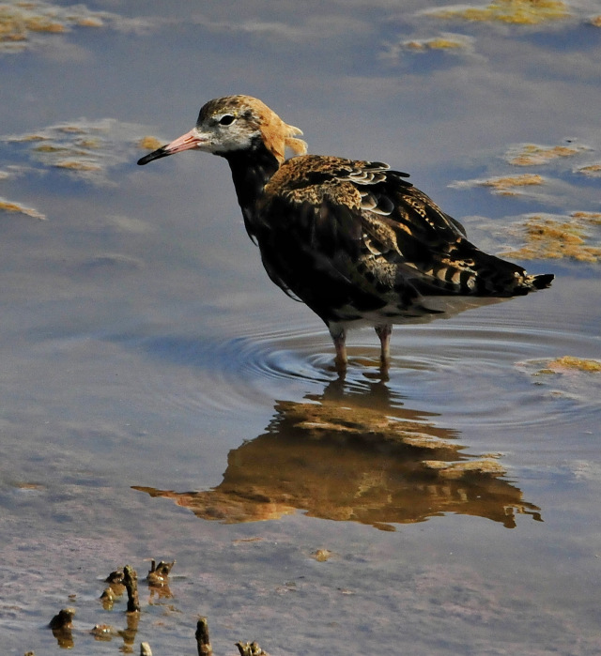

- Picus canus(Ghionoaia sură)

Este caracteristica zonelor impadurite cu foioase si de amestec cu inaltimi de pana la 600 m altitudine si in padurile din preajma raurilor si a lacurilor. Lungimea corpului este de 27 – 30 cm si o greutate de 110 – 140 g. Anvergura aripilor este de circa 38 - 40 cm. Adultii au o infatisare apropiata, insa masculul are ca semn distinctiv o pata rosie pe frunte. Penajul este verde masliniu, iar capul gri – verde deschis. Se hraneste cu furnici si larvele acestora de sub scoarta copacilor. Uneori culege furnici si alte insecte si de pe sol. Femela depune in mod obisnuit 5 - 7 oua in lunile aprilie si mai, cu o dimensiune medie de 27,6 x 21,2 mm si o greutate medie de 7 g. Incubatia dureaza in jur de 15 – 17 zile si este asigurata de catre ambii parinti. Puii sunt ingrijiti de ambii parinti si devin zburatori la 24- 28 de zile.
Amenintari si masuri de conservare - Degradarea habitatelor si reducerea locurilor de cuibarit prin eliminarea lemnului mort pe picior din paduri si a copacilor scorburosi. Un management prietenos al padurilor pentru speciile caracteristice acestui tip de habitat este necesar si urgent.

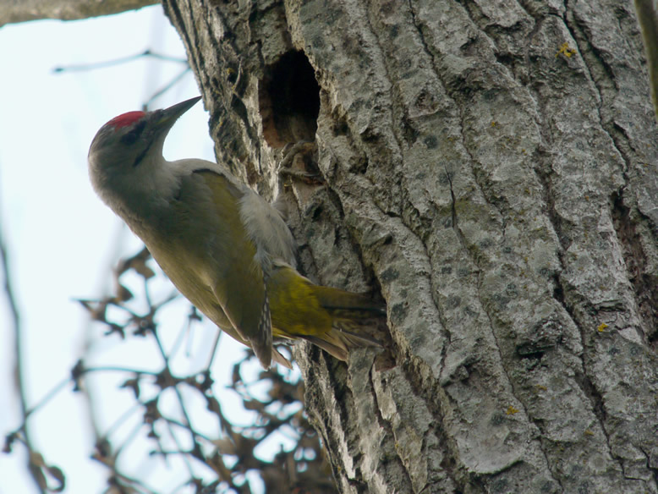

- Porzana parva (Creștet cenușiu)

Este o pasare specifica zonelor umede si cu vegetatie bogata, cum ar fi stuful sau papaura care ii ofera un refugiu excelent in caz de pericol dar si locuri propice pentru cuibarit. Lungimea corpului este de 19 cm iar deschiderea aripilor este de 34 - 39 cm. Masculul este cenusiu pe zonele inferioare si brun-caramiziu in partile superioare, ochii au o tenta rosiatica, picioarele sunt verzui, la fel si ciocul iar la baza acestuia se poate observa o pata rosiatica. Femela este mai stearsa in nuante, cu un penaj pestrit, brun-cenusiu. Hrana este alcatuita din insecte si mici vietuitoare acvatice pe care le gaseste in zonele cu apa mica. Cuibul este construit de obicei in stuf, in zone greu accesibile, deasupra apei. Femela depune pana la 9 oua iar clocitul este asigurat de ambii parinti timp de 19-21 de zile. Puii pot zbura dupa 27-29 de zile.
Amenintari si masuri de conservare - Pierderea sau degradarea zonelor umede, asociata cu fragmentarea sau pierderea habitatelor de cuibarit (stuful) si hranire, impreuna cu poluarea apelor interioare si inecarea pasarilor in plasele de pescuit.

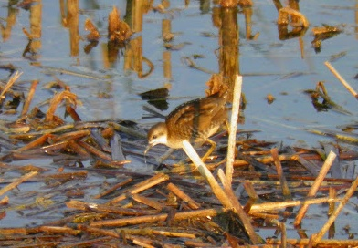

- Sterna hirundo (Chira de baltă)

Este o pasare specifica ţărmurilor apelor, zonelor umede, mlăştinoase. Lungimea corpului 35 cm, culoarea penajului diferă de la un sezon la altul şi funcţie de vârsta păsării; în penajul nupţial se observă calota capului neagră, cioc roşu-portocaliu cu vârf negru, picioare scurte roşii; penaj dorsal gri-deschis, ventral alb, remigele primare întunecate. Hrana constă în vieţuitoare acvatice (peştişori, insecte, răcuşori, moluşte). Amenintari si masuri de conservare - Specia este protejată prin Directiva Europeană 79/409/EEC – Directiva Păsări, Legea 13 din 1993 prin care România a ratificat Convenţia de la Berna, Legea 13 din 1998 prin care România a ratificat Convenţia de la Bonn, Legea 89 din 2000 pentru ratificarea Acordului de la Haga OUG 57 din 2007 privind regimul ariilor naturale protejate, conservarea habitatelor naturale, a florei şi faunei sălbatice, Legea fondului cinegetic:”Vânarea interzisă”. Măsuri de conservare propuse: păstrarea condiţiilor naturale în zonele umede, interzicerea pescuitului şi altor activităţi în zonele de cuibărit.
Realizarea proiectului ”Exploatare agregate minerale cu realizare de bazin piscicol, perimetru Greci 1, Comuna Petresti, Județul Dâmbovita” nu afecteaza semnificativ aria de protecţie specială avifaunistică ROSPA0161 – Lunca mijlocie a Argeșului
și daca se are în vedere ca:
- nu influenteaza negativ factorii care determina mentinerea starii favorabile de conservare a ariei naturale protejate de interes comunitar;
- nu conduce la fragmentarea sau deteriorarea habitatelor de importanta comunitara;
- nu se reduce suprafata habitatelor si numarul speciilor de importanta comunitara;
- nu produc modifcari ale dinamicii relatiilor dintre sol si apa sau flora si fauna, care definese structura ariei naturale protejate de interes comunitar.
- nu influenteaza realizarea altor obiective pentru conservarea ariei naturale protejate de interes comunitar;
Activităţile proiectate în perimetrul analizat nu vor afecta negativ calitatea şi regimul hidrodinamic al apelor de suprafata si subterane din zona, în condiţiile respectării tehnologiei de exploatare şi a măsurilor de reducere a impactului datorat extractiei balastului.

II.2.2. Flora - Starea actuala a florei, vegetatiei si habitatelor din perimetrul studiat si imediata vecinatate

Cadrul natural in zona implementarii proiectului este modificat datorita activitatilor antopice desfasurate in vecinatatea perimetrului propus: exploatare agregate minerale,
prelucrare agregate si activitati agricole. Tipul de vegetatie prezent pe amplasament este reprezentat de vegetatie fara valoare de conservare.
Suprafata ce se doreste a fi exploatata in vederea realizarii bazimului piscicol este acoperita cu specii de graminee caracteristice: pirul (Agropyran nepens), păpădia (Tarraxacum officinalis), golomatul (Dactylis glomerata), firuţa (Poa pratensis), iarba câmpului (Agrostis alba), pălămida (Cirisium avense), neghina (Agrostemagithago), scânteiuţa şi urda vacii (Gagea arvensis, Lepidinin draba), traista ciobanului (Carpella bursa-pastoris), urzica moartă (Laminum purpureum), colilia (Stipa yoannis), pelinul (Artemisa austriaca), negara (Stipa capielata), volbura (Connulnelus arvensis), moliorul (Setaria viridus), muşeţelul (Matricariachammomilla), bozul (Bambucus ebulus), macul de câmp (Papaver Rhoeas), coada şoricelului (Achillea setacea), spinul (Cardus Ocanthoicdes), pătlagina )Patago major), troscot (Polyvogonum aviczlare), rostogolul (Salsola ruthenieca).
Prin implementarea proiectului functiile ecologice ale ecosistemului acvatic, dar si ale habitatului terestru, functia de support pentru plante si animale, nu vor fi afectate. Avand in vedere ca lucrarile de excavare sunt prevazute in terasa mal stang a râului Arges, ecosistemul acvatic nu va avea de suferit.
In urma realizarii proiectului va rezulta lacul piecicol, ceea ce duce la schimbarea in totalitate a zonei analizate.
Conform formularului standard de desemnare a sitului Natura 2000, in cadrul sectiunii vulnerabilitate se mentioneaza: pierderea si distrugerea habitatului ca rezutat al activitatilor din agricultura, poluarea habitatului cu ingrasaminte chimice, ape menajere si industriale, depunerea deseurilor menajere pe malul raului, construirea micilor baraje fara amplasarea scarilor de pesti, sau amplasrea unor scari nepotrivite.
In urma implementarii proiectului propus se reduce suprafata terenului cu plante cu valoare de conservare si creste suprafata habitatului ocupat de lacuri (habitat pentru amfibieni).

III.2.3. Fauna - Starea actuala a faunei din perimetrul studiat si imediata vecinatate

Fauna - este reprezentată de specii fara valoare de conservare, caracterizându-se prin prezenţa elementelor de stepă, speciile de insecte reprezentate prin: fluture (Aporiacrataegi), păduchii ţestoşi (Cocida), gândacul de frasin (Cantarida), caria tipograf (Ips

tipographus), croitorul (Cirambix huros), rădaşcă (Lucamus hornus), buburuza (Cocinele semtepunctata), melcii cu cochilie (Helix pomatia), melciifărăcochilii (Limax agrion), puricele de plantă (Aphide). Vertebratele târâtoare sunt reprezentate de: şopârle (Lacerta practicola), guşterul (Lacerta viridis), şarpele de casa (Natrix natrix). Ornitofauna este reprezentată de: cuc (Cuculus canorus), pupăză (Upupaepops), pitulice (Philloscopus collyhita), sturz (Turdus philomelus), mierlă (Turdus merula), privighetoarea mică (Luscina megarthynchos), ciocănitoarea pestriţă (Picus major), fazanul (Phzianus eolchinos), turturica (Steptopelia turtor), grangurele (Oriolus oriolus), piţigoiul (Parus major). Mamiferele - sunt reprezentate de iepure (Lepus europaeus), şoarecele de câmp (Citellus citellus), orbetele (Spalax leucodon), popândăul (Microtus arvalis),hârciogul (cricetus cricetus), şobolanul cenuşiu (Ratus norvegicus), şobolanul de câmp (Apodemus agrarius), nevăstuica (Mustela nivalis), dihorul (Putoriusputorius).
In urma implementarii proiectului propus se reduce suprafata terenului pentru aceste specii fără valoare de conservare, ca și a celor cu valoare de conservare din vecinătate si creste suprafata habitatului ocupat de lacuri (habitat pentru amfibieni).
Dupa realizarea bazinului piscicol, acesta va deveni habitat pentru amfibieni si posibila sursa de hrana pentru vidre.

III.3. Concluzii privind speciile şi/sau habitatele prezente in perimetrul proiectului

In zona amplasamentului nu exista valori naturale, monumente istorice, zone de protectie sanitara sau alte tipuri de valori arheologice, culturale sau istorice care sa necesite protectie sau care ar putea fi afectate de exploatare.
Pe amplasamentul supus excavarii nu au fost identificate specii de flora sau fauna ce trebuiesc protejate prin lege.
În vecinatatile perimetrului încadrate în aria protejata nu se regasesc specii și/sau habitate care sunt specifici ai sitului ROSCI0106 – Lunca Mijlocie a Argeșului; se remarcă prezenta sporadica a salciei si a plopului alb la o distanta de peste 30 m sud de incinta perimetrului pe malul stang, respectiv drept al raului Arges;
- distanta de la limita sudica a suprafetei de teren pe care se vor executa lucrarile de excavare pana la rau este mai mare de 300 m, distanta ce este suficienta pentru a nu afecta speciile de pesti, reptile sau amfibieni.
Impactul realizarii obiectivelor proiectului va fi strict local în jurul zonei destinate realizarii investitiei pe o latime medie de 50.0 metri .
In perimetrul în care urmeaza sa se desfasoare activitatea de exploatare a agregatelor naturale din terasa raului Arges, exista o fauna slab reprezentata, care va fi relativ putin deranjata de zgomotele produse de utilajele si instalatiile care vor actiona în perimetru si care are posibilitatea de a se refugia în zonele apropiate unde exista un habitat similar cu cel original. In perioada de extractie a agregatelor minerale, vor aparea situatii, de scurta durata, ce vor determina un impact chimic asupra vegetatiei. Noxele generate de utilaje prin arderea combustibililor lichizi si praful ridicat vara, prin circulatia mijloacelor auto de transport, pot afecta vegetatia din zonele invecinate perimetrului de exploatare, dar afectarea este de mica amploare si strict limitata ca arie.
Pentru diminuarea impactului asupra florei si faunei din zona, titularul activitatii va avea în vedere urmatoarele masuri:
- activitatea se va desfasura numai în perimetrul aprobat;

- folosirea utilajelor în limita timpilor de functionare necesari pentru activitatea propriuzisa;
- gestionarea corespunzatoare a deseurilor.
Realizarea proiectului ”Exploatare agregate minerale cu realizare de bazin piscicol: perimetru Greci 1, Comuna Petresti, Județul Dâmbovita” nu afecteaza semnificativ situl ROSCI0106 « Lunca Mijlocie a Argesului » din Natura 2000, daca se are în vedere ca:
- nu influenteaza negativ factorii care determina mentinerea starii favorabile de conservare a ariei naturale protejate de interes comunitar;
- nu conduce la fragmentarea sau deteriorarea habitatelor de importanta comunitara;
- nu se reduce suprafata habitatelor si numarul speciilor de importanta comunitara;
- nu produc modifcari ale dinamicii relatiilor dintre sol si apa sau flora si fauna, care definese structura ariei naturale protejate de interes comunitar.
- nu influenteaza realizarea altor obiective pentru conservarea ariei naturale protejate de interes comunitar.
Activităţile proiectate în perimetrul analizat nu vor afecta negativ calitatea şi regimul hidrodinamic al apelor de suprafata si subterane din zona, în condiţiile respectării
tehnologiei de exploatare şi a măsurilor de reducere a impactului datorat extractiei balastului.
In urma implementarii proiectului propus se reduce suprafata terenului neproductiv (fara specii cu valoare de conservare) si creste suprafata habitatului ocupat de lacuri (habitat pentru vidra si amfibieni). Putem conchide ca prin implementarea proiectului dispare o sursa de poluare cu pulberi, starea de conservare a zonei se va imbunatati.
Functionarea bazinului piscicol nu genereaza poluanti pentru mediul inconjurator.

III.4. Date privind structura si dinamica populatiilor de specii afectate

In perimetrul in care urmeaza a fi implementat proiectul analizat nu au fost identificate niciun fel de elemente (habitate/specii) criteriu ce au stat la baza desemnarii sitului.
Impactul produs in perioada de implementare a fost evaluat la un nivel neutru, datorandu-se lipsei elementelor (habitate/specii) criteriu de pe amplasamentul tinta unde urmeaza a fi implementat proiectul. In zonele limitrofe prin prezenta acestora (habitate/specii) exista un impact indirect, neutru, limitat.
La nivelul sitului nu exista date privind marimea populatiilor speciilor protejare. In lipsa oricaror date certe asupra atributelor asociate speciilor criteriu de la nivelul sitului, orice fel de evaluare cu privire la dinamica ramane hazardata.
La nivelul sitului lipseste un sistem (baza de date, cuantificare numerica, etc.) a dimensiunii elementelor criteriu Natura 2000 care sa poata sa serveasca ca termen de comparatie si unitate de masura pentru stabilirea dinamicii locale a unor populatii. Tinand cont de densitatile mici ale populatiei de vidre, la lipsa habitatelor relevante pentru aceasta specie din zona amprentei proiectului, dar si in lipsa unui impact potential indirect, putem aprecia ca proiectul propus in faza de constructie, nu va influenta dinamica populatiei criteriu ce a stat la baza desemnarii sitului.
In faza de functionare a amenajarii piscicole impactul va fi pozitiv asupra vidrelor prin realizarea unei surse facile de hrana.

III.5. Relatiile structurale si functionale care creeaza si mentin integritatea ariei naturale protejate de interes comunitar

Relatiile structurale si functionale care creaza si mentin integritatea ariei naturale protejate sunt legate de conditiile de adapost, reproducere si hranire precum si de presiunea antropica a tuturor factorilor externi care pot afecta biodiversitatea zonei.
In cazul proiectului analizat amplasamentul este situat in terasa mal drept a râului Arges, distanta ce mai mica de la limita perimetrului la râu este de 320 m, nu va afecta habitatul ihtiofaunei.
Zona de implementare a proiectului este ocupata de un habitat partial antropizat (statia de sortare-spalare, teren neproductiv pe care s-au excavat sporadic agregate, terenuri agricole), cu valoare conservativa redusa si fara prezenta unor specii de plante rare.
La nivelul sitului nu a fost descris pana in prezent setul de relatii structurale si functionale ce participa la mentinerea integritatii sitului.
Clasele de habitate prezente in Situl de importanta comunitara - ROSCI0106 – Lunca mijlocie a Argeșului și Aria de protecție speciala avifaunistică ROSPA0161– Lunca mijlocie a Argeșului sunt:

TABEL - Tipuri de habitate prezente în sit si evaluarea sitului în ceea ce le priveste
Cod | Denumire habitat | % | Reprez. | Supr. rel. | Conserv. | Global
92A0  91E0 | Zvoaie cu Salix alba si Populus alba  Paduri aluviale cu Alnus glutinosa si Fraxinus excelsior (Alno-Padion, Alnion incanae, Salicion albae) | 5  2 | B  B | C  C | B  C | B  C
91F0 | Paduri ripariene mixte cu Quercus robur,Ulmus laevis, Fraxinus excelsior sau Fraxinus angustifolia,din lungul marilor râuri (Ulmenion minoris) | 0,01 | D
N04 | Plaje de nisip | 3
N06 | Râuri, lacuri | 26
N07 | Mlastini, turbrii | 13
N12 | Culturi (teren arabil) | 4
N14 | Pasuni | 7
N16 | Paduri de foioase | 44
N26 | Habitate de păduri în tranziie | 3

La nivelul acestor habitate speciile descrise gasesc conditii de hrana, odihna si reproducere.
Suprafata aferenta amenajarii bazinului piscicol este de 7368 mp reprezinta 0,02 % din suprafata sitului.
Dupa realizarea lacului piscicol acesta va deveni habitat pentru amfibieni si sursa suplimentara de hrana pentru vidre.
Dintre factorii naturali ce participa la structurarea functionala a sitului cel mai important este factorul de mediu apa. Acest factor reprezinta elementul de legatura si maxima relevanta pentru speciile criteriu ce au stat la baza desemnarii acestui sit.
Apa se poate considera ca reprezentand elementul structural de interrelationare de la nivelul ansamblurilor biomurilor din cadrul sitului. Prin realizarea bazinului piscicol suprafata habitatului N06 « Râuri, lacuri » va creste cu 2,8 %.

III.6. Obiectivele de conservare a ariei naturale protejate de interes comunitar

La aceasta data pentru Situl de importanta comunitara - ROSCI0106 – Lunca mijlocie a Argeșului, este elaborat un Plan de management (realizat în cadrul Proiectului „Planuri de management pentru siturile Natura 2000: ROSCI 0014, ROSCI 0106 și ROSCI 0203”, co-finanțat din Fondul European de Dezvoltare Regională prin Programul Operațional Sectorial MEDIU 2007-2013, Axa prioritară 4 „Implementarea Sistemelor Adecvate de Management pentru Protecţia Naturii”, beneficiarul fiind Agenția Română de Consultanță). Obiectivele de conservare ale unei arii naturale protejate de interes comunitar au in vedere mentinerea si restaurarea statutului favorabil de conservare a speciilor si habitatelor de interes comunitar.
Planul de management reprezintă documentul oficial de planificare, reglementare şi prezentare a unei arii naturale protejate prin care se stabilesc obiectivele, măsurile şi resursele umane şi materiale necesare pentru conservarea biodiversității ariei respective.
Planul de management reprezintă un document strategic pe termen lung. Comisia Europeană promovează realizarea unui management eficient al Siturilor Natura 2000, atât pentru asigurarea unei stări de conservare favorabilă a habitatelor şi speciilor, cât şi pentru crearea unui cadru general de analiză a compatibilităţii diverselor activităţi viitoare cu obiectivele de conservare ale Sitului Natura 2000.
În cadrul Planului de management au fost identificate următoarele obiective generale:
- Asigurarea conservării speciilor şi habitatelor pentru care a fost declarată aria naturală protejată, în sensul menținerii/atingerii stării de conservare favorabilă a acestora.
- Asigurarea bazei de informații/date referitoare la speciile şi habitatele pentru care a fost declarată aria naturală protejată cu scopul de a oferi suportul necesar pentru managementul conservării biodiversității şi evaluarea eficienţei managementului.
- Asigurarea managementului eficient al ariei naturale protejate cu scopul menținerii stării de conservare favorabilă a speciilor şi habitatelor de interes conservativ.
- Creşterea nivelului de conştientizare/ îmbunătățirea cunoştinţelor şi schimbarea atitudinii şi comportamentului, pentru grupurile interesate care au impact asupra conservării biodiversităţii.
- Promovarea utilizării durabile a resurselor naturale, ce asigură suportul pentru speciile şi habitatele de interes conservativ.
- Crearea de oportunităţi pentru desfăşurarea unui turism durabil, prin intermediul valorilor naturale şi culturale, cu scopul limitării impactului asupra mediului.

IV. IDENTIFICAREA ȘI EVALUAREA IMPACTULUI

Pentru analiza nivelului impactului implement6rii proiectului propus asupra habitatelor gi speciilor care constituie obiectivele de protecție ale Situl de importanta comunitara - ROSCI0106 – Lunca mijlocie a Argeșului și Aria de protecție speciala avifaunistică ROSPA0161– Lunca mijlocie a Argeșului, am luat in considerare consecințele și probabilitatea apariției efectelor negative țindnd cont de particularitățile zonei, caracteristicile tehnice ale proiectului, etologia și fenologia speciilor de importanță comunitară, gradul de reversibilitate a efectelor produse și observatiile efectuate in teren.

IV.1. Identificarea si evaluarea impactului

Prezentul studiu abordează habitatele de interes comunitar din zona în care Situl de importanta comunitara - ROSCI0106 – Lunca mijlocie a Argeșului și Aria de protecție speciala avifaunistică ROSPA0161– Lunca mijlocie a Argeșului, se suprapun peste suprafața necesară realizării lucrărilor stabilite prin proiectul - Exploatare agregate minerale cu realizare bazin piscicol, Perimetrul Greci I, Comuna Petrești, Județul Dâmbovița.
Pentru evaluarea impactului se foloseşte o scală cu 5 nivele:
(+ 3) şi peste această valoare = impact pozitiv semnificativ;
(+ 1) – (+ 2) = impact pozitiv;
(0) = nici un impact (neutru);
(- 1) – (- 2) = impact negativ nesemnificativ;
(- 3) şi sub această valoare = impact negativ semnificativ.
Vor fi analizate următoarele tipuri de impact:
- direct;
- indirect;
- pe termen scurt;
- pe termen lung;
- rezidual;
- cumulativ.

TABEL – Identificarea și evaluarea impactului generat de activitatea propusă prin proiectul “Exploatare agregate minerale cu realizare bazin piscicol, Perimetrul Greci I, Comuna Petrești, Județul Dâmbovița”
Integritatea ariei naturale  protejate de interes comunitar  este afectată dacă proiectul  propus poate: | Impactul generat de activitatea propusă  în Situl de importanta comunitara - ROSCI0106 – Lunca mijlocie a Argeșului și Aria de protecție speciala avifaunistică ROSPA0161– Lunca  mijlocie a Argeșului | Evaluarea impactului
Să reducă suprafaţa habitatelor  şi/sau numărul exemplarelor  speciilor de interes comunitar | - Suprafata de teren afectată de realizarea  investiţiei raportată la întreaga suprafata a  sitului va fi de 0,026%  - Nu vor fi afectate habitatele specifice  speciilor de speciilor ce constituie obiectul  conservării în sit și aria de protecție  speciala avifaunistică  - Nu vor fi afectate numărul exemplarelor  speciilor de interes comunitar.  - Cresterea suprafetei habitatului criteriu (râuri,  lacuri) | 0 = nici un  impact (neutru)
Să ducă la fragmentarea  habitatelor de interes comunitar | - Nu se vor fragmenta habitate de interes  comunitar | 0 = nici un  impact (neutru)
Să aibă impact negativ asupra  factorilor care determină  menţinerea stării favorabile de conservare a sitului și ariei naturale  protejate de interes comunitar | - Nu exista impact negativ asupra factorilor  care determină menţinerea stării favorabile de  conservare a ariei naturale protejate  - Cresterea suprafetei de habitatului criteriu  (râuri, lacuri) | 0 = nici un  impact (neutru)
Să producă modificări ale dinamicii  relaţiilor care definesc structura  şi/sau funcţia sitului și ariei naturale  protejate de interes comunitar | - Nu se produc modificări ale dinamicii  relaţiilor care definesc structura şi/sau  funcţia ariei naturale protejate | 0 = nici un  impact (neutru)

TABEL - Tipul de impact și indicatori-cheie cuantificabili folositi la evaluarea impactului
Tipul de  impact | Indicatori-cheie cuantificabili folositi  la evaluarea  impactului | Impactul generat de activitatea  propusă în Situl de importanta comunitara - ROSCI0106 – Lunca mijlocie a Argeșului și  Aria de protecție speciala avifaunistică ROSPA0161– Lunca mijlocie a Argeșului | Evaluarea impactului
Direct | procentul din suprafaţa  habitatului care va fi  pierdut | - suprafata de teren afectată de realizarea investiţiei raportată la întraga suprafat a sitului va fi de 0,026%.  - nu vor fi afectate habitatele specifice speciilor ce constituie obiectul conservării în sit și arie.  - nu vor fi afectate numărul exemplarelor speciilor de interes comunitar | 0 = nici un  impact  (neutru)
 | procentul ce va fi pierdut din suprafeţele habitatelor folosite pentru necesităţile de hrană, odihnă şi reproducere ale speciilor de interes comunitar | 0% | 0 = nici un  impact  (neutru)
 | fragmentarea habitatelor de  interes comunitar (exprimată în procente) | 0% | 0 = nici un  impact  (neutru)
 | durata sau persistenţa  fragmentării | 0% | 0 = nici un  impact  (neutru)
 | durata sau persistenţa  perturbării speciilor de interes comunitar, distanţa faţă de aria naturală protejată de interes comunitar; | În perioada de exploatare a agregatelor minerale și realizare a bazinului piscicol exista un deranj in zona de implementare a proiectului:  -în zona limitrofă amplasamentului proiectului, pe termen scurt (24 de luni).  În perioada de funcționare a bazinului piscicol:  - impact neutru pe termen mediu şi lung | (- 1) = impact negativ  nesemnificativ pe termen  scurt şi este temporar;  0 = nici un impact(neutru)  pe termen mediu şi lung
 | schimbări în densitatea  populaţiilor (nr. de indivizi/ suprafaţă) | 0% | 0 = nici un  impact  (neutru)
 | scara de timp pentru înlocuirea speciilor/ habitatelor afectate de implementarea proiectului | nu există un impact negativ - nu va fi nevoie de înlocuire a speciilor/habitatelor afectate de  implementarea proiectului | 0 = nici un  impact  (neutru)
 | indicatorii chimici-cheie care pot determina modificări legate de resursele de apă sau de alte resurse naturale, care pot determina modificarea funcţiilor ecologice ale unei arii naturale protejate de  interes comunitar. | - lucrările de exploatare a agregatelor minerale presupun schimbarea ușoară a parametrilor hidologici, deci perturbarea atât a biocenozelor bentice cât şi a celor din masa apei, prin schimbările în volumul şi viteza de curegere a apei  subterane.  - după finalizarea construcţiei bazinului piscicol - efectele negative ale acestor lucrări se vor  remedia pe cale naturală:  angrenarea de suspensii în masa apei va înceta, riscul poluării cu produse petroliere va dispare, organismele acvatice treptat se vor acomoda la noile condiţii hidromorfologice create. | (- 1) = impact negativ  nesemnificativ pe termen  scurt şi temporar.  0 = nici un impact(neutru)  pe termen mediu şi lung
Indirect | evaluarea impactului cauzatde proiectul propus fără a lua  în considerare măsurile de reducere a impactului | - în faza de exploatare a agregatelor minerale, ne putem aştepta la următoarele forme de impact asupra mediului acvatic:  pericolul de poluare accidentală cu produse petroliere,  schimbarea parametrilor hidromorfologici.  - avand in vedere ca nu a fost identificat impact major asupra speciilor pentru care au fost  declarate situl și aria protejate nu exista  diferențe intre situatiile cu/sau fara masuri  de reducere a impactului. | (- 1) = impact negativ  nesemnificativ pe termen  scurt şi temporar.  0 = nici un impact(neutru)
Pe  termen  scurt | evaluarea impactului cauzatde proiectul propus fără a lua în considerare măsurile de reducere a impactului | În perioada de exploatare a agregatelor minerale și realizare a bazinului piscicol exista un deranj in zona de implementare a proiectului:  -în zona limitrofă amplasamentului proiectului, pe termen scurt (24 de luni).  În perioada de funcționare a bazinului piscicol, nu ezistă impact. | (- 1) = impact negativ  nesemnificativ pe termen  scurt şi temporar;  0 = nici un impact(neutru)
Pe  termen  mediu și  lung | evaluarea impactului cauzat de proiectul propus fără a lua  în considerare măsurile de reducere a impactului | activiatea este temporară, 24 de luni până la finalizarea lucrărilor de exploatare a agregatelor minerale și realizare a bazinului piscicol.  În perioada de funcționare a bazinului piscicol nu exista impact | 0 = nici un impact(neutru) pe termen mediu şi lung
În faza  de reali-  zare a lucrărilor  de ex-ploatare a agrega-  telor  minerale | evaluarea impactului cauzat de proiectul propus fără a lua  în considerare măsurile de reducere a impactului | lucrările de exploatare a agregatelor minerale nu vor afecta semnificativ habitatele şi speciile semnalate pe situl și aria de protecţie deoarece,  în zonă nu au fost observate specii care să fie supuse unor măsuri de protecţie specială; | 0 = nici un impact(neutru)
În faza de operare a bazinului piscicol | evaluarea impactului cauzat de proiectul propus fără a lua  în considerare măsurile de reducere a impactului | având in vedere ca nu a fost identificat impact major asupra speciilor pentru care au fost  declarate situl și aria protejate nu exista diferente între situatiile cu /sau fara masuri de reducere a impactului, | 0 = nici un impact(neutru)
Rezidual | evaluarea impactului  rezidual al proiectului propus cu alte proiecte propuse | Impactul rezidual, rămas in urma aplicării măsurilor de reducere a impactului proiectului, se manifestă prin două componente de intensitatea redusă:  -cantitate redusă de pulberi antrenați in aer de deplasarea autocamioanelor pe drumurile  balastate ,  -prezența utilajelor și a oamenilor in zonă pe perioada programului de lucru de 8 ore; | 0 = nici un impact(neutru)
Cumulativ | evaluarea impactului  cumulativ al proiectului propus cu alte proiecte propuse | -nu există alte proiecte propuse deci nu există impact cumulativ | 0 = nici un impact(neutru)
Evaluarea tuturor tipurilor de impact ale proiectului analizat, susceptibil să afecteze Situl de importanta comunitara - ROSCI0106 – Lunca mijlocie a Argeșului și Aria de protecție speciala avifaunistică ROSPA0161– Lunca mijlocie a Argeșului, ne indică că nu există un impact semnificativ, lucrările din proiectul “Exploatare agregate minerale cu realizare bazin piscicol, Perimetrul Greci I, Comuna Petrești, Județul Dâmbovița”, nu vor crea impact negativ (0 = nici un impact (neutru)).

IV.2. Masuri de reducere a impactului

Din analiza proiectului propus nu a putut fi identificat un impact negativ direct cu semnificatie pentru elementele criteriu ce au stat la baza desemnarii Sitului de importanta comunitara - ROSCI0106 – Lunca mijlocie a Argeșului și Aria de protecție speciala avifaunistică - ROSPA0161– Lunca mijlocie a Argeșului.
Prin crearea luciului de apa(bazinul piscicol) proiectul va avea impact social pozitiv pe termen lung. Cresterea suprafetei de habitatului criteriu (râuri, lacuri).
- Masuri de reducere a impactului asupra factorului de mediu aer:
-mentinerea utilajelor si mijloacelor de transport in stare tehnica corespunzatoare;
-impunerea de restrictii de viteza pentru mijloacele de transport pe drumurile de acces;
-controlul periodic al gazelor de esapament si folosirea de utilaje cu motoare performante dotate cu sisteme Euro de retinere a poluantilor.
- Masuri de reducere a impactului asupra factorului de mediu sol – apa subterana:
-verificatri periodice a starii tehnice a utilajelor pentru evitarea pierderilor de produse petroliere;
-schimbul de ulei la utilajele din perimetru si la mijloacele de transport se va face pe amplasamentul statiei de sortare-spalare, cu mijloace adecvate.
- Masuri de reducere a zgomotului si vibratiilor:
-mentinerea utilajelor si mijloacelor de transport in stare tehnica corespunzatoare;
-impunerea de restrictii de viteza pentru mijloacele de transport pe drumul de acces;
-controlul periodic al nivelului de zgomot si folosirea de utilaje si mijloace de transport cu motoare performante dotate cu atenuatoare de zgomot si capotaje.
Pentru speciile de plante şi animale sălbatice terestre, acvatice şi subterane, cu excepţia speciilor de păsări, inclusiv specii de interes comunitar şi specii de interes naţional din OUG 57/2007, precum şi speciile incluse în lista roşie naţională şi care trăiesc atât în ariile naturale protejate, cât şi în afară lor, sunt interzise:
- orice formă de recoltare, capturare, ucidere, distrugere sau vătămare a exemplarelor aflate în mediul lor natural, în oricare dintre stadiile ciclului lor biologic;
- perturbarea intenţionată în cursul perioadei de reproducere, de creştere, de hibernare şi de migraţie;
- deteriorarea, distrugerea şi/sau culegerea intenţionată a cuiburilor şi/sau ouălor din natură;
- deteriorarea şi/sau distrugerea locurilor de reproducere ori de odihnă;
- se interzice depozitare necontrolată a deşeurilor menajere şi din activităţile specifice; se va amenaja un loc special pentru depozitarea deşeurilor şi se va asigura transportul acestor cât mai repede pentru a nu constitui un pericol pentru păsările din zonă.
Pentru toate speciile de păsări sunt interzise:
- uciderea sau capturarea intenţionată, indiferent de metoda utilizată;
- deteriorarea, distrugerea şi/sau culegerea intenţionată a cuiburilor şi/sau ouălor din natură;
- culegerea ouălor din natură şi păstrarea acestora, chiar dacă sunt goale;
- perturbarea intenţionată, în special în cursul perioadei de reproducere, de creştere şi de migraţie;
- deţinerea exemplarelor din speciile pentru care sunt interzise vânarea şi capturarea;
- comercializarea, deţinerea şi/sau transportul în scopul comercializării acestora în stare vie ori moartă sau a oricăror părţi ori produse provenite de la acestea, uşor de identificat.
- se interzice deranjarea păsărilor prin deplasări cu zgomote de orice natură.
Având în vedere că nu există impact asupra speciilor şi habitatelor care constituie obiectivul protectiei si conservarii in Situl de importanta comunitara - ROSCI0106 – Lunca mijlocie a Argeșului și Aria de protecție speciala avifaunistică - ROSPA0161– Lunca mijlocie a Argeșului, propunem o serie de masuri ce vor fi luate în considerare în vederea diminuării potențialelor efecte atât în perioada de realizare a lucrărilor pentru proiectul “Exploatare agregate minerale cu realizare bazin piscicol, Perimetrul Greci I, Comuna Petrești, Județul Dâmbovița” cât și de exploatare a bazinului piscicol.

TABEL - Sinteză a măsurilor necesare a fi luate în considerare la faza de elaborare a proiectului în vederea diminuării efectelor potențiale negative de impact asupra factorilor de mediu în perioada de execuție a lucrărilor
Factor de  mediu | Măsuri de reducere a impactului | Termene de implementare  și monitorizare | Responsabil  implementare | Supraveghere
Zgomot din  activitățile de  de exploatare a agregatelor minerale și realizare a bazinului  piscicol | Restricţii referitoare la orele de  lucru, utilizarea unor amortizoare de zgomot pentru echipamente, furnizarea de informaţii pentru public, pentru a se respecta SR 10009/1998 | Perioada de exploatare a agregatelor minerale și realizare a bazinului  piscicol | Beneficiarul | Autoritățile  abilitate:  Garda de Mediu,  Administrația Bazinală de  Apă
Aer  Pulberi (Praf) | Acoperirea camioanelor care transportă agregatele, reducerea vitezei de deplasare pe drumurile de exploatare | Perioada de exploatare a agregatelor minerale și realizare a bazinului  piscicol | Beneficiarul | Autoritățile  abilitate:  Garda de Mediu,  Administrația Bazinală de Apă
Biodiversitate  Vegetaţie  Faună | Refacerea vegetaţiei în jurul bazinului piscicol, scopul fiind de a favoriza instalarea speciilor tipice acestei zone.  Supravegherea zonei şi asigurarea identificării si protejării biodiversității | Perioada de exploatare a bazinului  piscicol | Beneficiarul | Autoritățile  abilitate:  Garda de Mediu,  Administrația Bazinală de Apă
Apă | Pentru a se evita poluările accidentale ale apei freatice, indiferent de cauzele poluării acesteia, va fi semnalată imediat la Garda de Mediu, Administrația Bazinală de Apă  Implementarea proiectului va conduce la cresterea suprafetei habitatului criteriu(râuri, lacuri) | Perioada de exploatare a agregatelor minerale și realizare a bazinului  piscicol,  perioada de folosință a bazinului  piscicol | Beneficiarul | Autoritățile  abilitate:  Garda de Mediu,  Administrația Bazinală de Apă
Sănătatea populaţiei şi  a personalului | Managementul tehnic şi al resurselor corect executat.  Elaborarea planului de intervenţie  în caz de poluări accidentale. | Perioada de exploatare a agregatelor minerale și realizare a bazinului  piscicol,  perioada de folosință a bazinului  piscicol | Beneficiarul | Autoritățile  abilitate:  Garda de Mediu,  Administrația Bazinală de Apă

V. METODE UTILIZATE PENTRU CULEGERA INFORMAȚIILOR PRIVIND SPECIILE ȘI/SAU HABITATELE DE INTERES COMUNITAR AFECTATE
V.1. Materiale si metode

Elaborarea studiului de evaluare adecvata a necesitat parcurgerea a doua etape, respectiv etapa de teren pentru culegerea datelor privind cadrul natural general si elementele speciale privind speciile si habitatele de interes comunitar din zona amplasamentului si zona limitrofa si etapa de birou pentru prelucrarea datelor de teren si elaborarea studiului de evaluare adecvata.
In etapa de teren, pentru culegerea informatiilor privind speciile si habitatele de importanta comunitara
s-au facut observatii directe asupra elementelor de flora si fauna, respectiv:
- identificarea amplasamentului, vecinatatilor si acccesului din drumuri publice;
- identificarea vizuala a arealelor sensibile si determinarea distantei fata de amplasamentul proiectului propus;
- observatii directe privind prezenta speciilor de mamifere protejate si a ihtiofaunei in vecinatatea amplasamentului proiectului propus.

VI. CONCLUZII

Impactul potential al proiectului, asupra elementelor criteriu ce au stat la baza desemnarii Sitului de importanta comunitara - ROSCI0106 – Lunca mijlocie a Argeșului și Aria de protecție speciala avifaunistică ROSPA0161– Lunca mijlocie a Argeșului, putem concluziona:
-implementarea proiectului va conduce la cresterea suprafetei de habitatului criteriu(râuri, lacuri);
-implementarea proiectului nu va afectata habitate folosite pentru necesitatile de hrana, odihna si reproducere a speciilor criteriu;
-proiectul nu este in masura a induce o fragmentare a habitatelor de interes comunitar sau/cu semnificatie pentru speciile criteriu ce au stat la baza desemnarii sitului;
-implementarea proiectului nu va perturba speciile criteriu;
-implementarea proiectului creaza o sursa suplimentara de hrana pentru Lutra lutra(Vidra);
-implementarea proiectului poate sa creeze habitat pentru Bombina bombina;
-nu au putut fi pusi in evidenta indicatori cheie responsabili de inducerea unor modificari la nivelul sitului.

VII. ANEXE

Certificatul de Urbanism, nr. 222 din 05.12.2016 eliberat de catre Consiliul Judetean Dâmbovița.
Aviz de gospodărire a apelor, nr. 21 din 16.02.2017 eleiberat de Administrația Națională ”Apele Române”-Administrația Bazinală de apă Argeș - Vedea.
Acord de principiu, nr. 799 din 03.02.2017 eleberat de Primăria Comunei Pterești.
Aviz de amplasament, nr. 30601711848 eliberat de Societatea de Distribuție a EnergieiElectrice Muntenia Nord S.A.-Sucursala de Distribuție a Energiei Electrice Târgoviște.
Aviz, nr. 40 din 19.01.2017 emis de Agenția Națională de Îmbunătățiri Funciare – Filiala Teritorială de Îmbunătățiri Funciare Argeș - Dâmbovița, Unitatea de Adminstrare Dâmbovița.
Atestat privind clasa de calitate a terenurilor agricole, nr. 11 din 09.01.2017 emis de Oficiul Județean de Studii Pedologice și Agrochimice Dâmbovița.

VII.1. Piese desenate
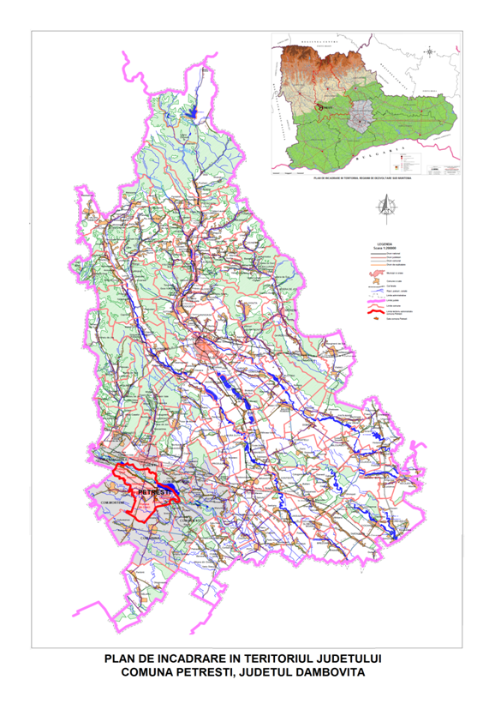

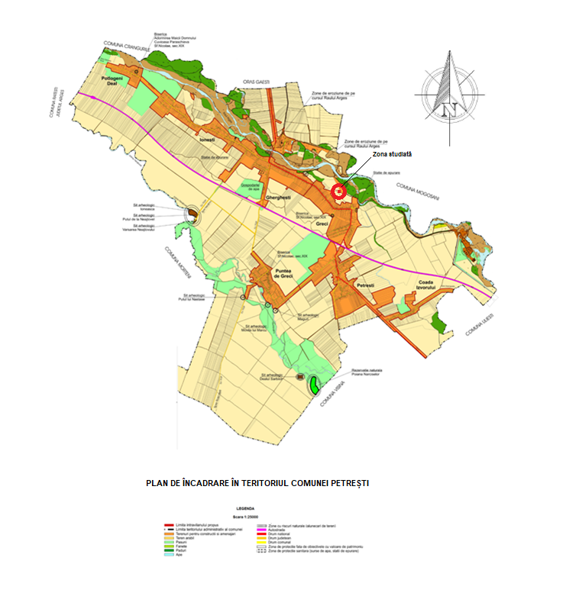

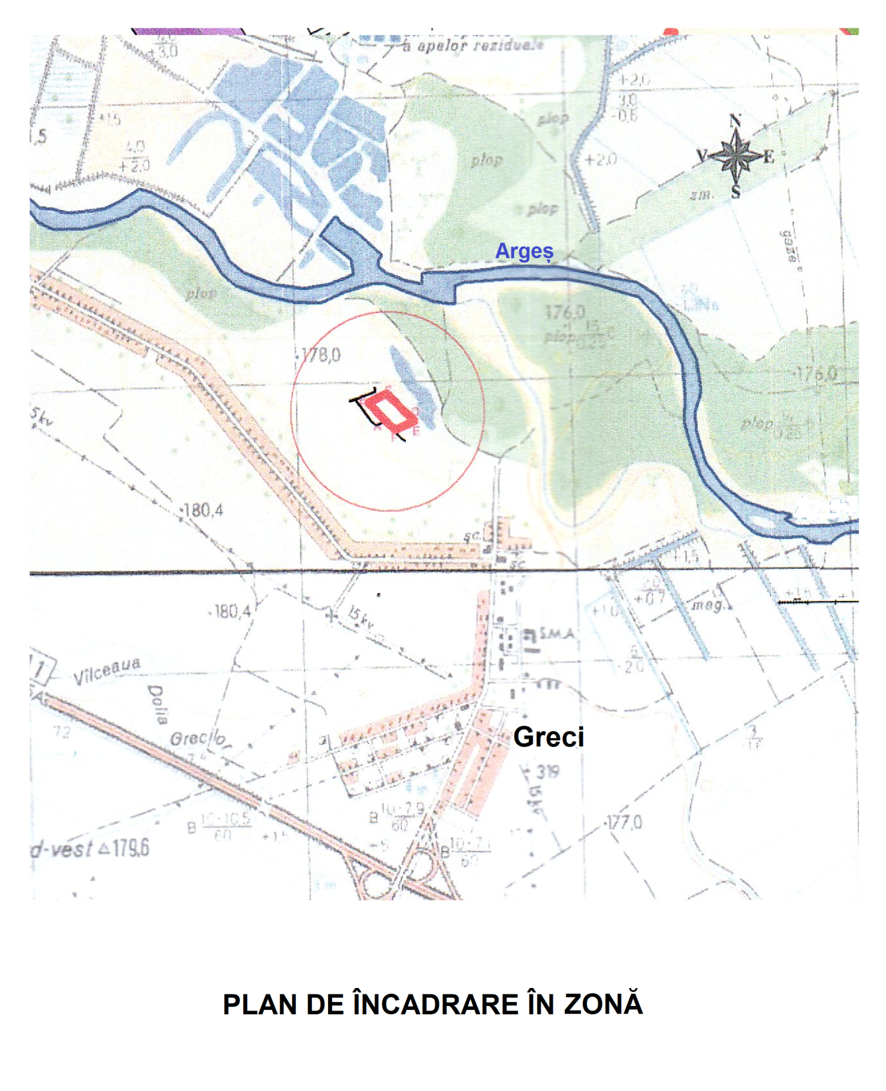

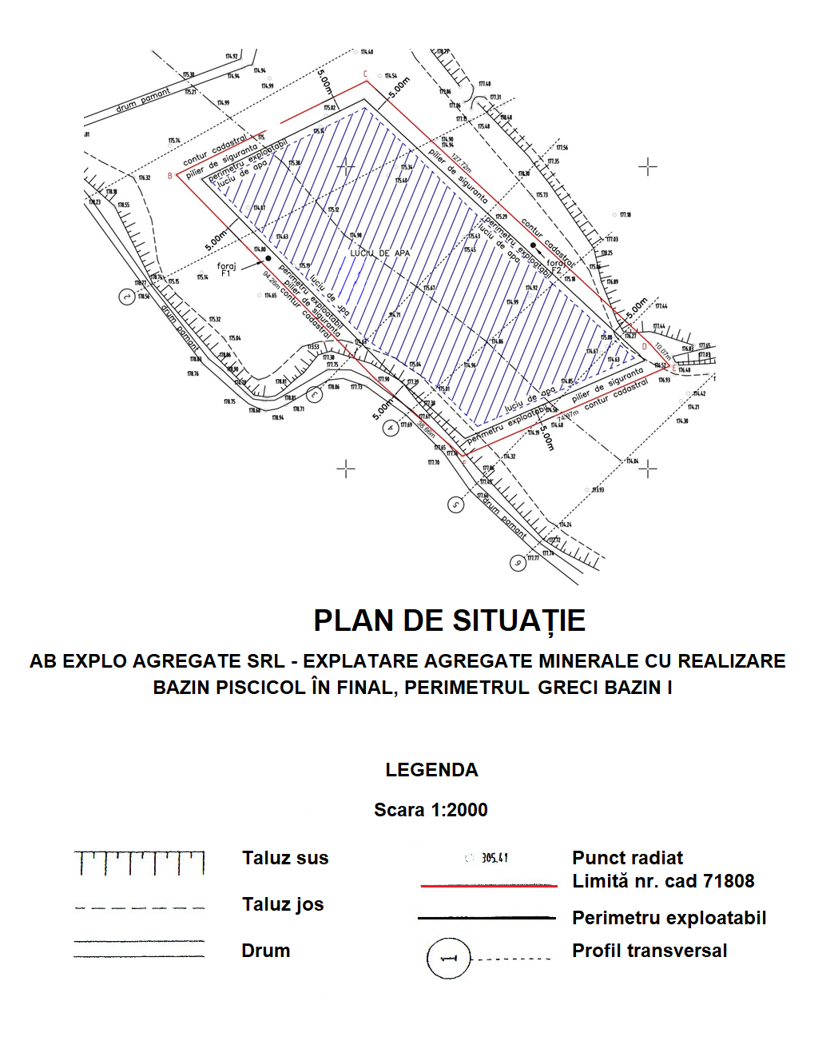

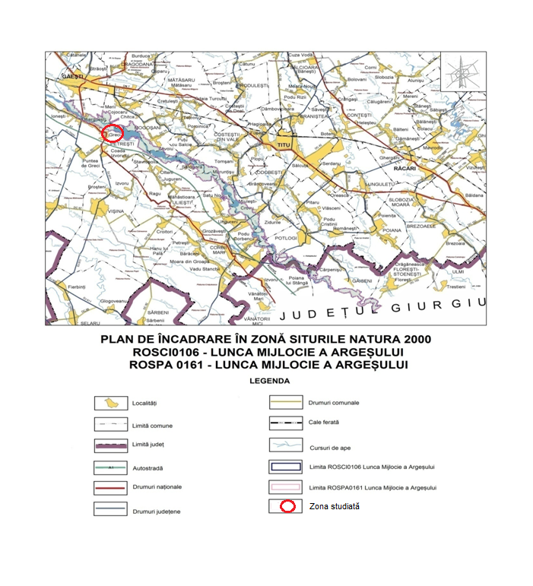

VII.2. Bibliografie

**** Geografia Fizica a României, 1983, Ed. Academiei Române, București.
Ciocârlan V., 2000, Flora ilustrată a României, Pteridophyta et Spermatophyta, Ed. Ceres, București Ciochia, V. 1984. Dinamica și migrația pasărilor. Edit. Științifica și Enciclopedica, București.
Cogalniceanu, D. 1999. Managementul Capitalului Natural. Universitatea București.
Dihoru Gh., Dihoru Alexandrina, 1994. Plante rare, periclitate și endemice în flora României - lista roșie, București, Acta Botanica Horti Bucurestiensis, Lucrările Grădinii Botanice, București, 1993-1994.
Doniță N., Popescu A., Paucă-Comănescu Mihaela, Mihăilescu Simona, Biriș A., 2005. Habitatele din România, Edit. Tehnică Silvică, București.
Doniță N., Popescu A., Paucă-Comănescu Mihaela, Mihăilescu Simona, Biriș A., 2005. Habitatele din România, Modificări conform amendamentelor propuse de România și Bulgaria la Directiva Habitate (92/43/EEC), Ed. Tehnică Silvică, București.
Dumitriu, Camelia. 2003. Management și marketing ecologic. ETP Tehnopress, Iași.
Munteanu, D (ed), 2002, Atlasul păsărilor clocitoare din Romănia Publ. Soc. Ornitologică Română Nr.16, Cluj Napoca.
Munteanu, D. (coordonator) 2004. Ariile de importanta faunistica din Romania - Documentații, Societatea Ornitologica Romana, Edit. Alma Mater, Cluj Napoca.
Rauta C., 1978, Poluarea și Protecția Mediului, Ed. Științifică și Enciclopedica.
Rojanschi V. & al., 2002, Protecția și Ingineria Mediului, Ed. Economica 2002.
Vladimir Rojanschi & al., 2004, Evaluarea Impactului Ecologic și Auditul de Mediu, Ed. ASE București.
Săvulescu T. (red.), 1952-1976, Flora României, vol I-XIII, Ed. Academiei Române, București.
Vadineanu A., 1998, Dezvoltare Durabila : teorie și practica , vol. I, Editura Universității București.
Visan S. & al., 2000, Mediul Înconjurător. Poluare și Protecție, Ed. Economica.

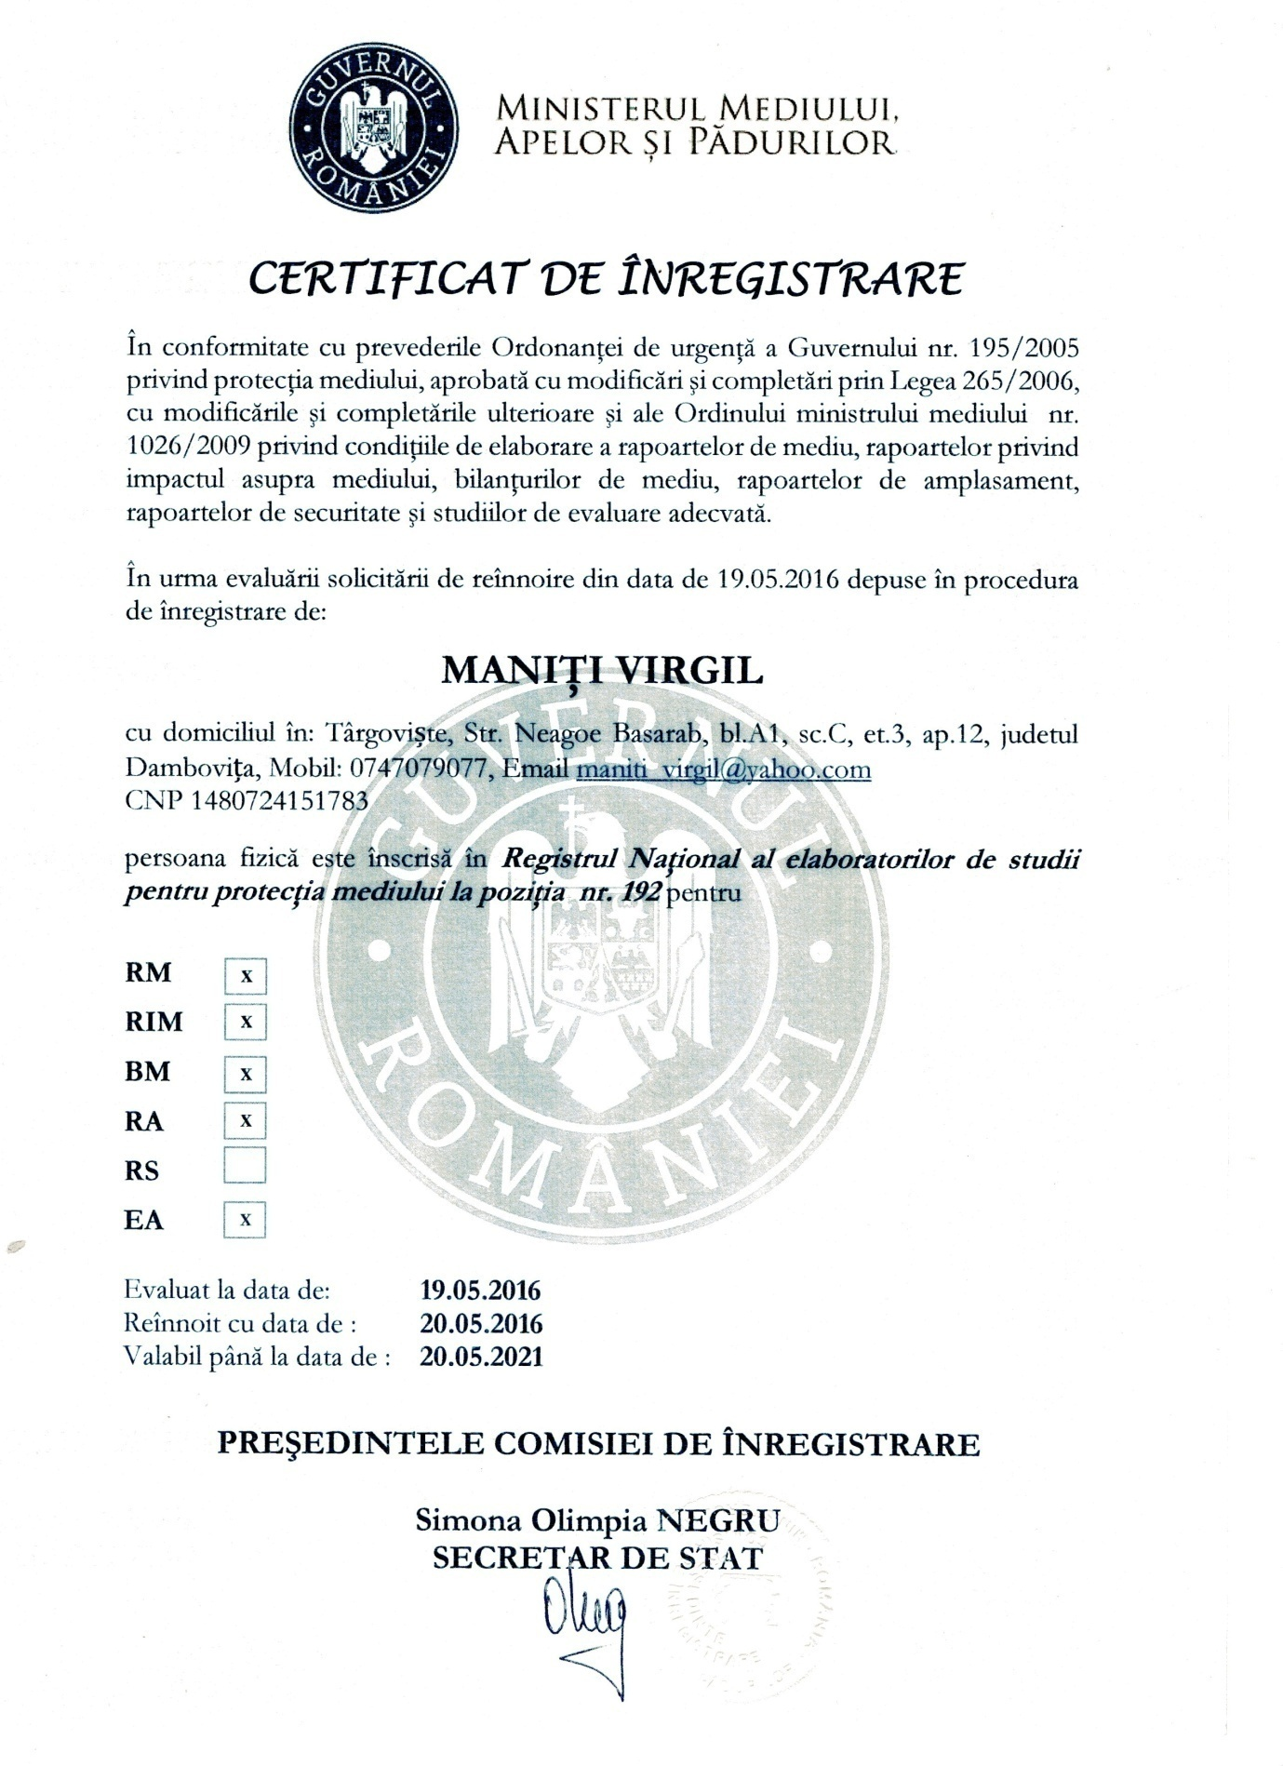

VII.3. Lista finală

Lucrarea: Studiu de Evaluare Adecvată pentru proiectul - Exploatare agregate minerale cu realizare bazin piscicol, Perimetrul Greci I, Comuna Petrești, Județul Dâmbovița

Contract : Nr. 17 din 28.07.2017

Beneficiar: SC AB EXPLO AGREGATE SRL Pitești
Lucrarea contine un numar total de 83 pagini scrise şi pagini diferite piese desenate.

Lucrarea a fost elaborata si tehnoredactată de : Dipl. Univ. Maniţi Virgil, şi jr. Maniţi Horaţiu Radu.

Lucrarea a fost multiplicată intr-un număr de 3 exemplare, a căror destinaţie este următoarea:
- exemplarul nr. 1: SC AB EXPLO AGREGATE SRL;
- exemplarele nr. 2 şi 3 : A.P.M. DÂMBOVIȚA.

Responsabil Elaborare Evaluare Adecvată:
Evaluator Dipl.Univ. Maniţi Virgil - poziţia 192 în Registrul naţional al elaboratorilor de studii pentru protecţia mediului, Str. Neagoe Basarab, bl. A1, sc.C, et. 3, ap. 12, Telefon: 0747079077, E-mail:maniti_virgil@yahoo.com.

Responsabil Elaborare Evaluare Adecvată

Dipl.Univ. Maniţi Virgil

